我家兄弟两个，我有一个哥哥比我大好几岁，我哥真的命好娶了一个特别年轻漂亮的媳妇，长得漂亮身材好，让我好生羡慕..
我亲哥由于特殊职业一年回来一次，平时都是我嫂子一个人在家，我们都在一个小区离的很近，我平时跟我爸妈住，有时候爸妈会让我去亲嫂子家里送个菜送个肉啥的，毕竟我哥常年不在家，一个女人家需要照顾…
说实话我也不知道自己是有点变态还是咋回事，我一直对我亲嫂子有好感，很喜欢她，时常幻想着跟她在一起…
这是不是就是传说中的恋嫂癖啊？我知道我这样的想法是不道德的，但是总控制不住自己，晚上总是想着嫂子的屁股胸打飞机…沉浸在其中深深不能自拔！
每次我去我嫂子家送东西都想多跟她呆会，多跟她说说话，我好几次都想从后面抱着她，但是我不敢！嫂子要是告诉我哥我爸妈，那我不得死翘翘了，但是我心里又特别痒，跟猫抓的一样…
我哥这次探亲结束走之前交待我在家好好照顾我嫂子，没事来看看她，给她买点吃的用的之类，我说好，知道了哥，其实内心早已乐开了花，
你赶紧回去吧哥，我一定会按照你的要求，“好好替你照顾嫂子的！”
我哥终于走了，我又能找机会跟我嫂子独处了，我特意去水果超市买了我嫂子喜欢吃的水果准备给她送过去，我走的路上都特别激动开心，哈哈哈
到了嫂子家，她正在做饭，我说买了你喜欢吃的水果，你平时多吃点，有时候需要买的再告诉我，嫂子这个时候正在厨房屋做饭..我偷偷从后面看着嫂子，她今天穿了个裙子，真漂亮啊，翘翘的屁股内裤印都能看到，这要是摸一下那不是上天了，看着看着我都特别的激动，心想嫂子常年一个人在家肯定待别寂寞吧，尤其是晚上夜深人静的时候我就不信她不难受..肯定也需要男人..
跟嫂子一起吃饭一边聊天，我们聊的很开心，嫂子在我对面坐着，我故意把手机掉地上了，低着头从地上拿手机，嫂子两个腿是岔开的，里面黑乎乎的看不清，看的我瞬间就硬起来了，好想摸摸好想操她啊！把我鸡巴憋的可太难受了！
吃过饭我去卫生间上厕所，进了卫生间我发现洗手池里有丝袜内衣内裤，卧槽！估计是嫂子脱了忘洗了，灰色丝袜蕾丝内衣内裤看的我都快流鼻血了，我激动拿起丝袜内衣内裤挨个闻闻，哦～好香啊，这味道真好闻，嫂子的身上估计更香吧，好想闻遍她全身，用舌头给嫂子来个全身口水服务..我把丝袜套在鸡巴上开始撸了起来，卧槽，这个时候我感觉我在操自己亲嫂子，好刺激好爽，鸡巴的水都流出来了，弄的袜子上都是..我撸了一会就出来了，害怕呆时间久嫂子怀疑我在里面干嘛
我出来看到嫂子脸有点红，不知道咋回事，是不是她想起来卫生间还有没洗的内衣内裤丝袜，看着她微红的脸颊我好想亲啊，但是还是不敢啊，我给嫂子说了声我先走了，赶紧溜了..
出了门我的心咚咚咚的直跳，半天都没有换过劲来，紧张刺激死我了，不知道嫂子会不会发现她丝袜上有我的液体，想想都太刺激了，我好激动啊..
有没有有这方面经验的大神告诉我接下来该怎么做？怎样才能操到自己亲嫂子！小弟虚心请教各路大神..
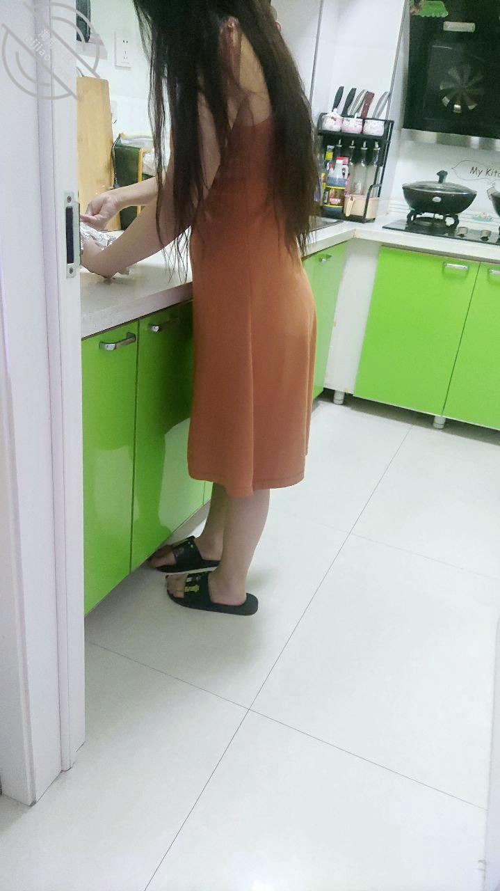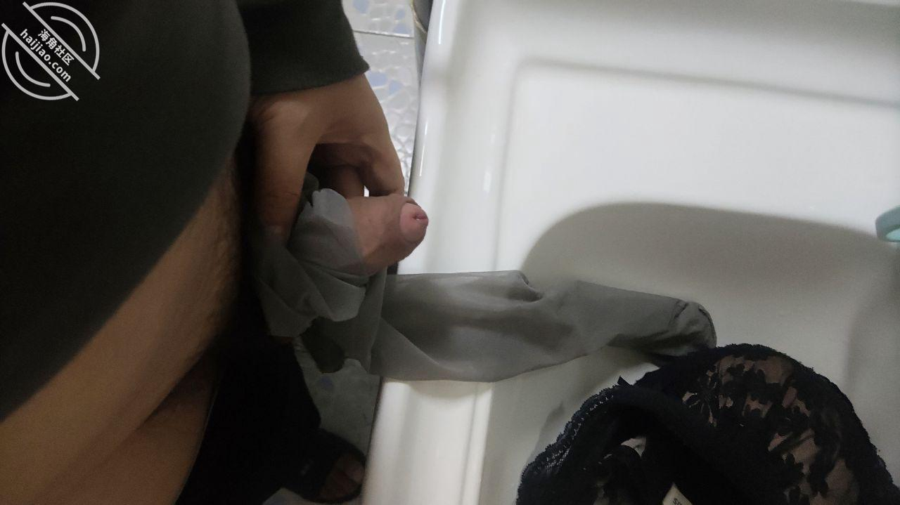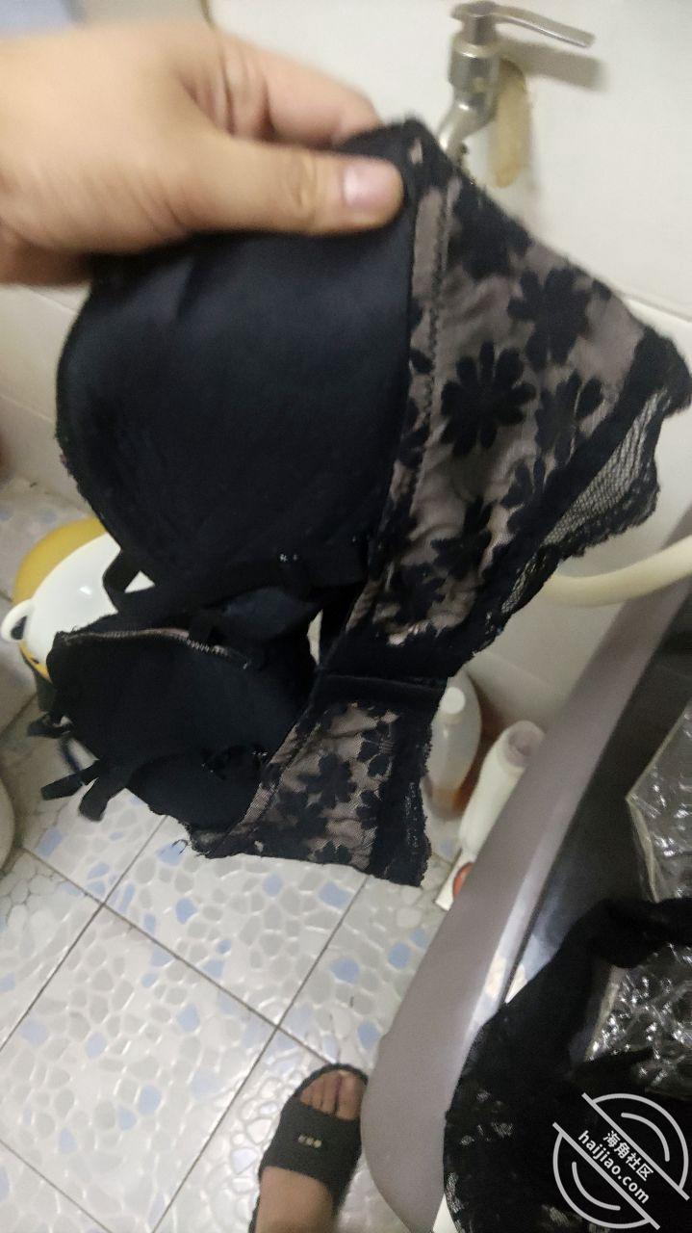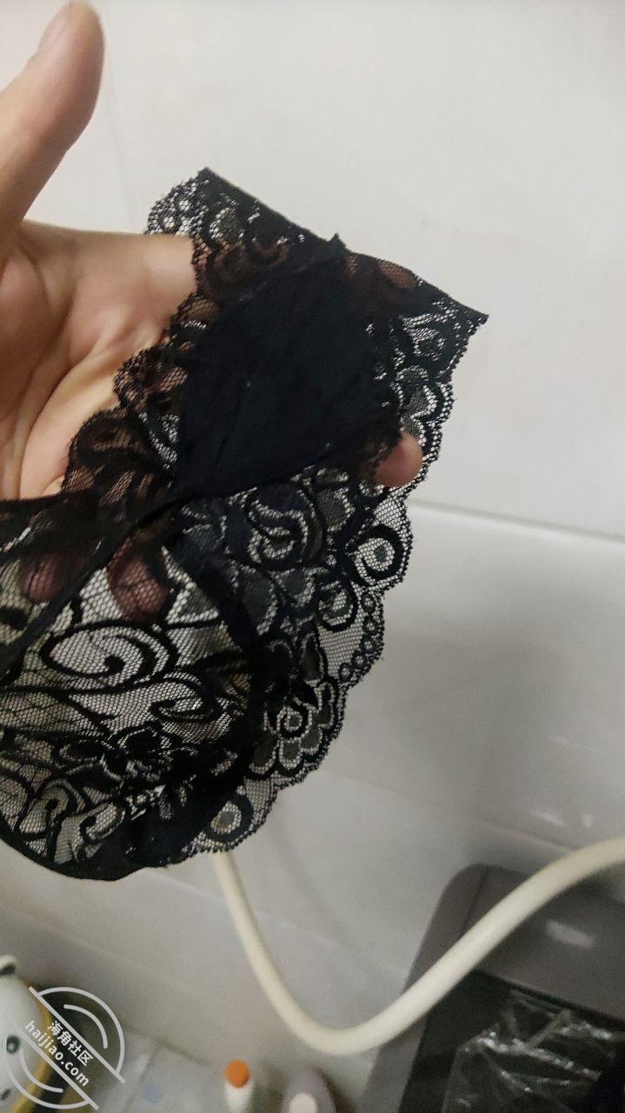
上次在卫生间看到了亲嫂子的性感丝袜内衣内裤，我忍不住的撸了起来，鸡巴流的水都弄到丝袜上了，出了卫生间我感觉嫂子看我的眼神都不太对了，我赶紧尴尬的走了
这都四五天了，嫂子也没有联系我，我也不敢去嫂子家，害怕嫂子发现丝袜有异样告诉我哥，或者生气以后都不搭理我了，这几天纠结的我头都是疼的，吃不好睡不好..
今天中午我正在家里打游戏，嫂子给我打来电话问我在家了没有，这马上过年了，家里啥都没有了，想去超市买点东西，让我开车带她去..我一听鼠标都差点甩了出去，我强压着自己兴奋的情绪说“好啊，我带你去吧，方便点，买的东西多我也正好可以帮你搬回家”
挂了电话我真的开心的不得了，看来是嫂子没有发现？或者是她知道了但是不介意？我靠，我希望是后者，那样我是不是就可以慢慢一步一步往下进行了？
我一边开车一边偷偷用余光打量着嫂子，我嫂子长得一副娃娃脸，长得很漂亮，身材也好，比我哥小了好几岁，跟我年龄差不多，真不知道我哥哪来的运气娶到这么好的媳妇，还常年不在家，还不如便宜了我这个亲弟弟呢，我意淫的太投入了，差点闯个红灯，嫂子问我咋了，想啥呢开车这么不集中注意力，我不好意思的笑了笑说跟嫂子一起出来有点开心，嫂子听完也笑了笑，随着嫂子这一笑，尴尬的场面也打开了，一路上我们俩有说有笑，嫂子也很健谈，我们俩聊的很开心，这一瞬间就感觉她不是我嫂子，因为我俩差不多大算是同龄人嘛，感觉她就像我刚认识的女朋友一样，哈哈，要真是这样就好了！
到了超市，我推着购物车跟着嫂子屁股后面逛，嫂子在认真的挑选吃的喝的，而我的目光全部都在嫂子身上，真的是太喜欢嫂子了..有几次嫂子扭过头看我的时候发现我一直盯着她看，她也有点不好意思了，脸红红的，然后问我想吃什么随便拿，今天嫂子买单..
逛了会超市有点热，嫂子把外面长款羽绒服脱掉放购物车里了，我看着嫂子穿了个短裙下面穿着黑丝，我靠，好性感啊，鸡巴瞬间就有感觉了，实不相瞒，我这人最喜欢黑丝了，觉得黑丝是最性感的没有之一看到黑丝就激动，嫂子蹲在地上认真的挑选零食，我也装作在旁边选零食，其实是偷瞄嫂子短裙下面的风光，我靠，我看到了嫂子的大屁股，黑丝包裹着好性感啊，真想上去摸一摸，肯定特别爽，我的鸡巴这个时候已经受不了了，隔着内裤都顶了起来..我激动的心脏都加速了不少，感觉有点面红耳赤，也不知道嫂子是发现了我的异样还是咋回事，她总是问我吃不吃这个，喝不喝这个，问的我都有点不好意思了
我知道嫂子最喜欢吃水果，帮她选了一个榴莲，看着嫂子抱着榴莲开心的样子真的好喜欢啊，这一刻好想抱着她，亲她，嫂子要是我的女人该多好..
嫂子选了一车东西，结账的时候我主动先结了，弄得她有点不好意思，但是看着我的眼神都不一样了，就是感觉关系又进了一步吧，感觉像是在谈恋爱？我也说不清楚..
今天和嫂子逛超市很开心，这种感觉真的很不错，我也是越来越喜欢嫂子了，而且嫂子穿的太诱惑人了，好想摸着她的黑丝，抓着她的屁股，想想我就又受不了了，我好想上了我的亲嫂子啊！
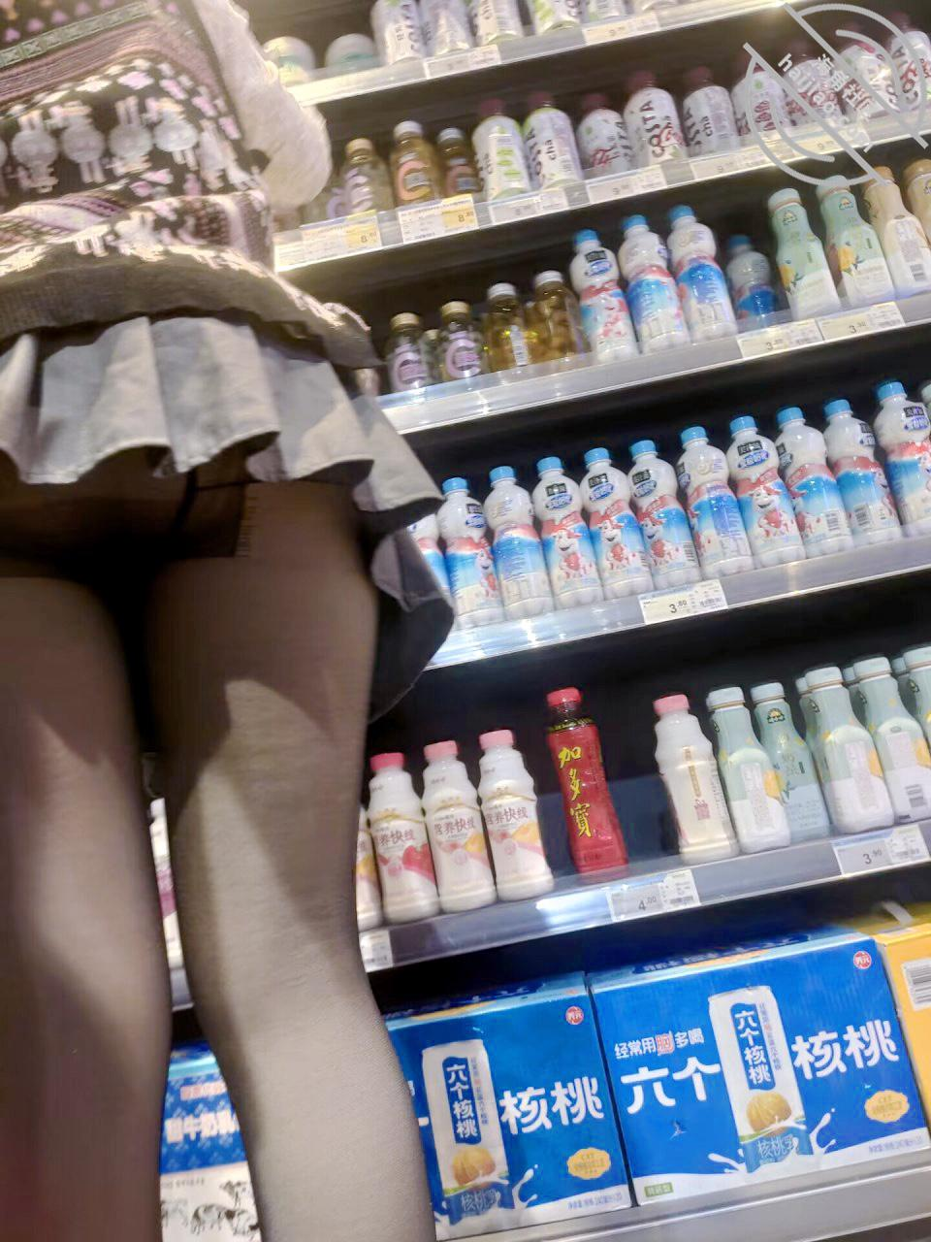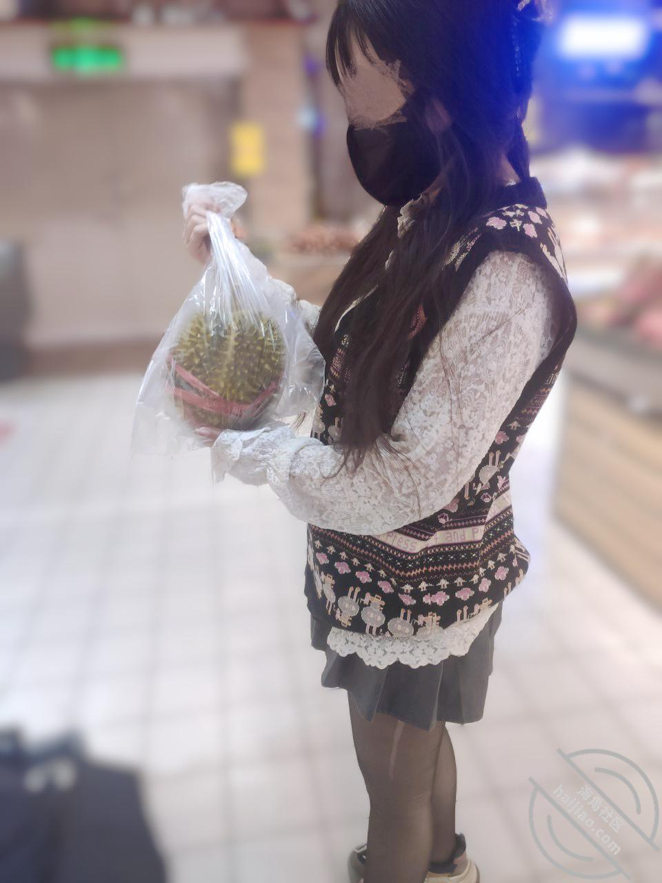
海友们你们好，距离上次好久没有更新了，过年家里来亲戚多一堆事，也不方便跟嫂子单独相处，所以就一直没有更新，希望你们海涵
自从上次在超市看到嫂子的黑丝大屁股之后我一直久久不能忘怀，晚上想起来就硬了，幻想着摸着嫂子的大屁股然后一边撸鸡巴打飞机，幻想着射在嫂子的大屁股上！我知道这样做不对，但是没办法我亲嫂子太迷人了，又漂亮又性感，年龄又跟我一样大，做我的女朋友太合适了，我看好多兄弟给我留言说我哥职业特殊，我如果打我亲嫂子主意的话后果很严重，我还真没有了解过这方面的，但是我控制不住自己啊，你们身边有个这样漂亮性感的亲嫂子常年单独在家，你们肯定也受不了，再加上我亲哥对我很好，即使真的知道了，也不会有啥事吧？不管那么多
了，我现在也只是意淫期间，也没有干啥不是，先走一步看一步吧！
家里亲戚终于走完了，说实话我最烦过年走亲戚了，真的太累了，但是又没有办法，这年也过完了终于能跟嫂子单独相处了，想想就开心，也不知道嫂子想我了没有，还是我在自作多情..
今天我妈叫我把家里的牛奶啊水果啊给嫂子送过去，过年亲戚送的太多吃不完，我正好趁这个机会去跟嫂子亲近一下..
我哼着小曲开心的来到了嫂子家，嫂子这个时候正在家打扫卫生，我夸了嫂子几句说她真勤快啊，我哥能娶到这样的媳妇真的是烧高香了，夸的我嫂子都有点不好意思了，我嫂子也给我抱怨说：“你哥常年不在家，一年回来探亲一次，大过年的都不回来，天天都是我自己一个人在家，有点烦”
我听到了嫂子的不满，赶紧说道，没事嫂子，我哥给我交待了，以后让我多来看看你，你以后有啥需要帮忙的就给我说，我这个当弟的帮我哥照顾你什么事都可以！嘴上这样说，我心里却想着你身体有需求也可以找我，我很愿意在这方面帮助嫂子..
我感觉嫂子有点不好意思，我也有点尴尬，赶紧拿着扫帚帮嫂子扫地，我一边扫地一边偷瞄着嫂子，今天嫂子穿了个睡衣，下面穿了条黑丝，真性感啊，我鸡巴又有点感觉按耐不住了！我扫着地嫂子在旁边拖着地，男女搭配干活不累哈哈，嫂子拖地的时候胸都漏出来了，好像都没有穿内衣，我靠！真空的啊，但是想想也是，在家里女的一般都是只穿个睡衣不穿内衣吧？看着嫂子弯腰拖地撅起那性感的大屁股我就受不了，鸡巴可涨了，我害怕我一时冲动做错事，于是给嫂子说去扫卧室的地
我来到了嫂子的卧室，说实话我这还是第一次来嫂子卧室，心里多少有点小激动，我一边扫地一边观察，我靠，你们猜我发现了啥？枕头边有嫂子的蕾丝内裤还有女性玩具，我都不敢相信自己的眼睛，平时这么正经的嫂子居然也用玩具，还有假鸡巴，但是想想也是，我哥常年不在家，嫂子一个正常女人也是有需求，但是我觉得好刺激好激动啊，嫂子有需求就好办了，我可以帮助她啊，想到这里我的鸡巴硬死了，掏出来看着嫂子的内裤撸了撸，好爽，要是能操上嫂子就更爽了，让我死了都愿意！
嫂子趴在床上擦窗户边的灰，撅起那性感的大屁股，我都看到整个屁股了，太阳光有点刺眼，好像是没有穿内裤，好像也穿了，我也没看不清，但是看的我鼻血都快出来了，我也不知道她这是不是在故意诱惑我，还是无意间的行为，说实话这个时候我好想把嫂子按倒操她！但是我又怂了，灰溜溜的回家自己打了个飞机发泄了发泄，我是又害怕又想操我亲嫂子啊，看好多朋友私信我说请立刻停止我的行为，否则会后果很严重，我也不知道自己该咋做了.纠结死了！
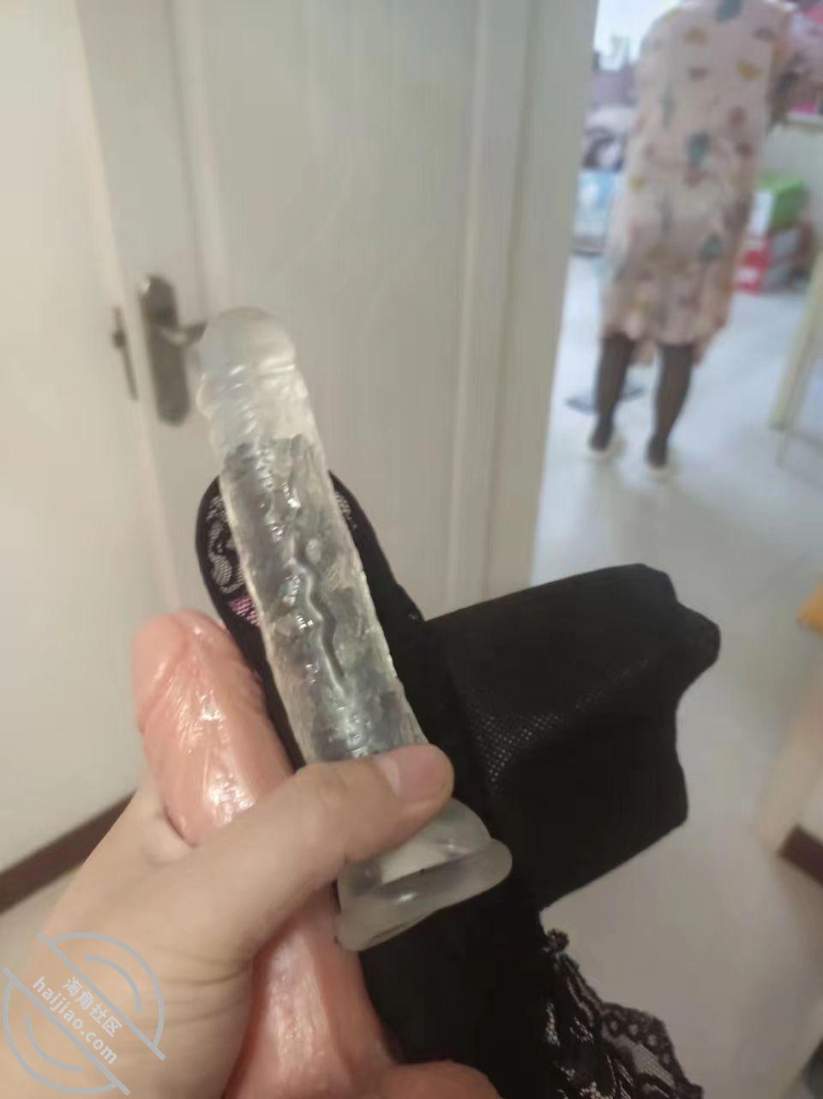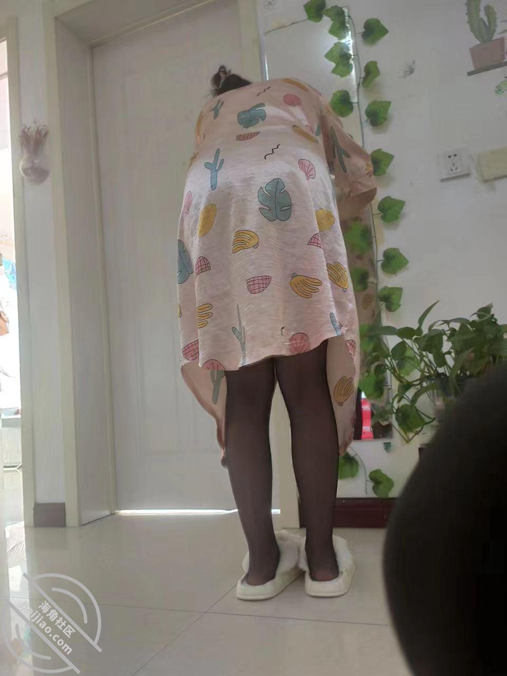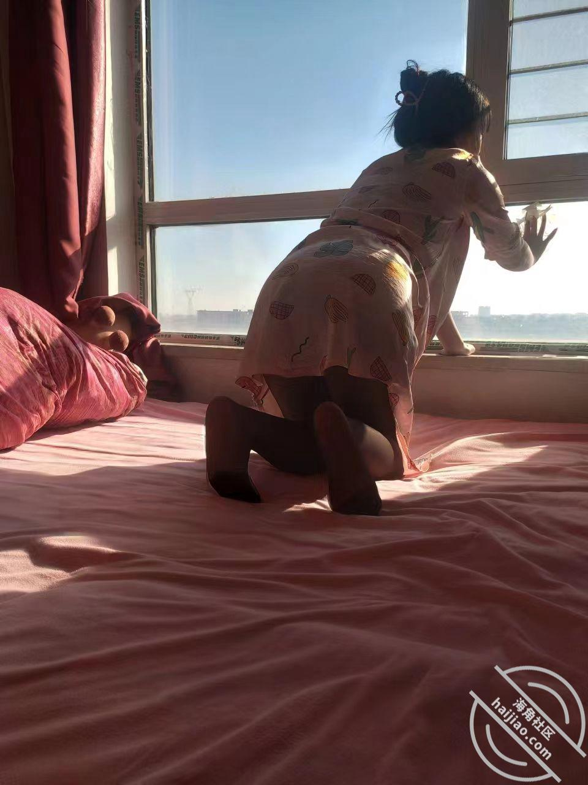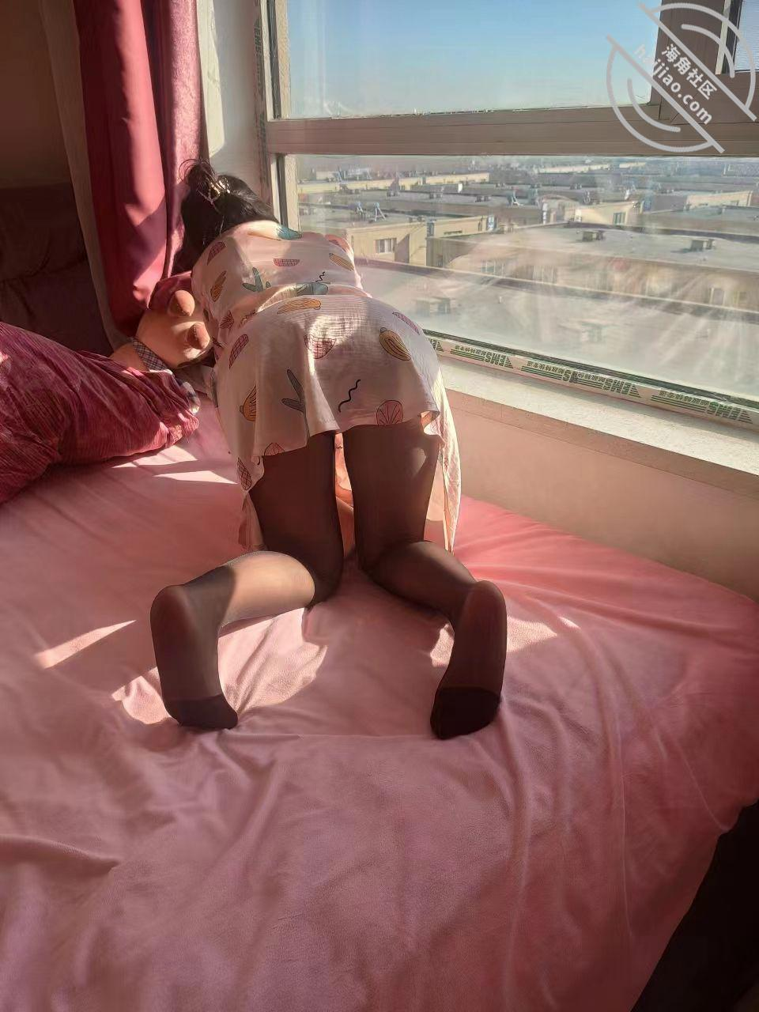
自从我上次在嫂子家里帮她打扫卫生发现她床上的玩具后，我每天翻来覆去的睡不着，都在想嫂子到底是一个怎样的人，因为嫂子在我眼里一直是一个一本正经的女人，我是万万没有想到她会有这种女性玩具，还有好几个，你们说这是正经女人做出来的事么？但是又一想，我哥常年不在家，就一年回来探亲一次，女人结婚以后本身需求就大吧？可能我
嫂子本来性欲就很强，所以只能每天用玩具来度过每个寂寞的夜晚…
说实话，我自从看到嫂子的玩具之后，我心里特别兴奋特别激动，嫂子有需求那就好办了，就害怕嫂子没需求，那我可是真的什么也做不了了，正好我哥交代我让平时多陪陪嫂子，我以后也有理由借口经常来嫂子家里跟她单独相处增加感情
我得想办法尽快增加嫂子对我的好感，最好是让她找到那种恋爱的感觉，让她感受到温暖有依靠，让她知道有人疼有人爱的滋味
我在网上搜了搜，也看了兄弟们给我私信的建议，我决定带着嫂子去逛街，给她买个礼物把她哄开心了，对我有好感了，以后的事情就水到渠成了吧
说干就干，我给嫂子说让她跟我一起去买衣服，我想买身衣服但是不知道好看不好看让她帮我做个参考，嫂子正好在家也没事就跟我一起去了，其实我是找个理由带她来买东西。到了商场我试了好几家男装都没有相中的，嫂子还很认真的在帮我选衣服，这种感觉真的好幸福
路过一家卖黄金的，我给嫂子说进里面看看吧，我看嫂子你手上空空的不好看，嫂子你皮肤又白又嫩戴个黄金饰品好看，嫂子说不用不用，平时不喜欢戴，在我的软磨硬泡下嫂子才同意进去看看但是啥都不要，不让我给她买，我说好，答应你！
我带嫂子走到了卖手镯的柜台前，示意服务员帮选一款好看的镯子，服务员给我嫂子拿了好几款镯子让她试，她也没有拒绝就挨个看看试试，我看着在认真挑选手镯的嫂子心里想没有哪个女人不喜欢黄金的吧？嘴上说拒绝其实心里特别想要，女的是不是都是这样啊？
我在后面看着嫂子在跟服务员交流，偷偷观察起她来，嫂子今天穿个灰色丝袜，一个包臀裙，屁股是真的翘，看的我好有感觉，好想摸一摸，手感应该特别棒！从后背能看出来嫂子穿的黑丝内衣，那下面肯定也是黑色内裤了，我还是觉得女人穿黑色永远是最性感的，我看着嫂子性感的身体我口水都快流出来了..
嫂子相中了两款手镯让我看看哪个好看，我说你手白戴哪个都好看，嫂子笑了笑说我真会说..
我看嫂子更喜欢那个简单款的镯子，我问了下多少钱，服务员说21克，一万二，嫂子说好贵，我说你戴上去真的好看，我让服务员包起来，嫂子听到我要给她买，连忙说不要，我不要，你别给买，这个太贵了..我这个时候才不管她说啥，拿了小票就去付款了，付完款回来看桌子已经装起来了，嫂子也喜欢的爱不释手，看我的眼神都不一样了，我明显的能感觉到，嘿嘿，看来是有戏了
逛了一圈也累了，我去给嫂子买了杯奶茶，女人都喜欢喝这个，我们坐着一边喝奶茶一边聊天，有说有笑的，这个时候我感觉嫂子不像是我嫂子，我们就像谈恋爱一样，感觉特别好，我明显感觉嫂子对我已经有好感了，看我的眼神里都带些温柔，而嫂子不知道的是，我这个小叔子是想当她都男人，替她老公在床上照顾她…
回家的路上我开着车时不时的看着嫂子，她一直看着盒子里那个黄金手镯，看得出来她是真的喜欢，今天我可是下血本了，这可是我两个月的工资啊，但是俗话说舍不得孩子套不住狼，谁让我这么喜欢嫂子呢，我愿意为她付出一切！
回到家我在手机上跟嫂子说，今天跟嫂子逛街很开心，问她镯子喜欢吧，她说很喜欢就是太贵了心疼钱，我说嫂子你喜欢就行，我紧接着又给她发了个5200的红包，趁热打铁，也向她表达一下我的心意，我觉得她应该能感觉到！
嫂子打问号问我干嘛，我说嫂子平时想吃啥想买啥就买，我哥常年不在家他也嘱咐我要照顾好你，嫂子夸我这么听话说以后要奖励我，我一听到嫂子说有奖励我立马激动起来，好期待嫂子会奖励我什么
今天虽然我下了血本，但是我觉得讨好了嫂子很值，也方便以后进行下一步了，兄弟们你们说呢？欢迎大家指教
自从上次下血本给我亲嫂子买了黄金手镯又转了大红包之后，感觉嫂子对我的态度明显不一样了，果然金钱都能搞定一切啊，但是也不是绝对的，还得需要具备好多条件，我亲哥常年不在家只有探亲才回来一次，我嫂子还这么年轻，平时一个人也很寂寞需要有男人来疼爱，再加上我这个小叔子又这么喜欢自己亲嫂子，所以这一切都是冥冥之中注定的
我说实话啊，我已经基本上确定嫂子现在也喜欢我对我有好感，但是我不确定这种喜欢好感是不是能跟我发生关系的那种，而且有一点特别重要，由于我哥职业的原因，我嫂子不是一般的嫂子，想必大家也能猜到吧，这几天一直有兄弟私信劝我，最好不要打嫂子的主意，要不然我们一家人都完蛋了，我也不理解为什么会有这么严重的后果，这是真的假的啊？
所以我才一直犹豫不决，说实话我真的特别喜欢我嫂子，也特别想操她！我每天晚上都会想着她打飞机，一想到嫂子的大屁股，黑丝，我就浑身特别激动，浑身充血那种感觉，但是我觉得我还得控制住自己，慢慢来千万不能着急，要不然后悔都来不及了，不是非常确定嫂子意思的情况下还是不能贸然行动，要不然真的是前功尽弃了
嫂子今天给我手机上说，我在家没事的话可以去找她聊聊天，她一个人在家也无聊，我正好能陪她解解闷，我听完激动死了，我当然愿意了，这多好的机会啊，嫂子现在变的好主动啊，我感觉我有戏，我的直觉应该没错。我来到嫂子家里，嫂子这个时候正在做瑜伽，我日啊！我还是第一次见嫂子穿瑜伽裤的样子，我当时都快流鼻血了，我尽量控制住了，嫂子上身穿的乳沟都全部露出来了，下身穿的瑜伽裤，把长腿大屁股展现的淋滴尽致，看的我半天缓不过神
嫂子问我看什么呢，我这才回过神赶紧说，没有没有，嫂子你今天太性感了，我有点看着迷了，嫂子不好意思的笑了笑说，“哪有，好久不练了身材都不好了”
我说嫂子你这身材还不好啊？在我心里已经是极品了真的，我哥能娶到你可是真的太幸福了我坐在沙发上，嫂子就在我面前连着瑜伽，我靠，嫂子坐着各种瑜伽动作，大长腿，大屁股，甚至嫂子的小穴都看的清清楚楚，看的我是真的受不了了，鸡巴已经特别涨了，我害怕嫂子看到，我赶紧拿双手捂住，有点不好意思，我脸都是红彤彤的
嫂子让我过去帮她压压腿，我还是第一次摸嫂子的腿，好光滑好有弹性，我偷瞄着嫂子的下面看的我好兴奋，好想摸一摸，但是我不敢，我鸡巴这个时候已经涨的不行了，憋死我了
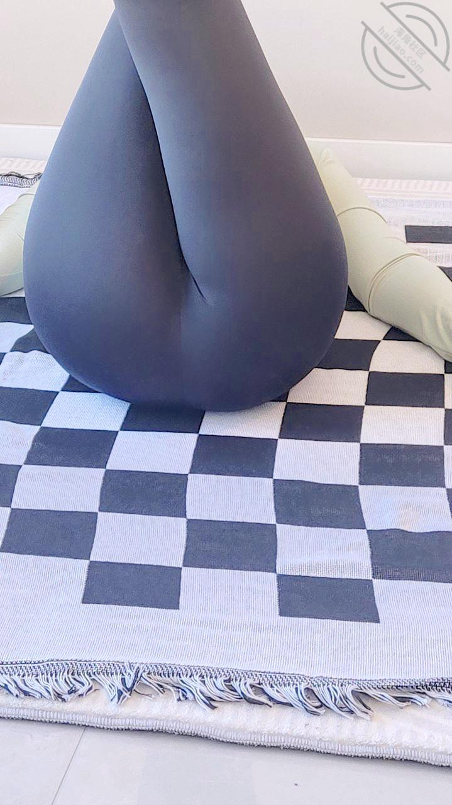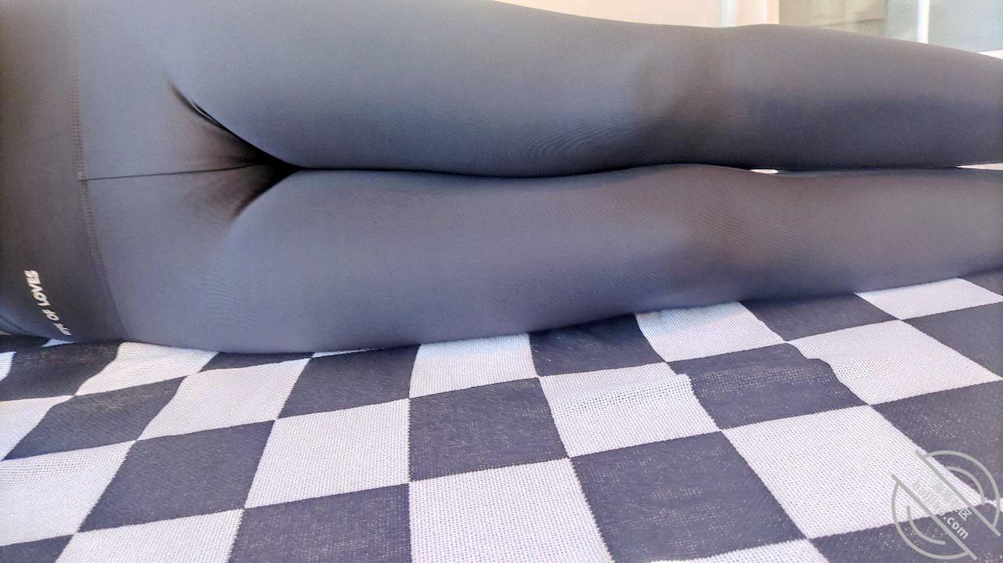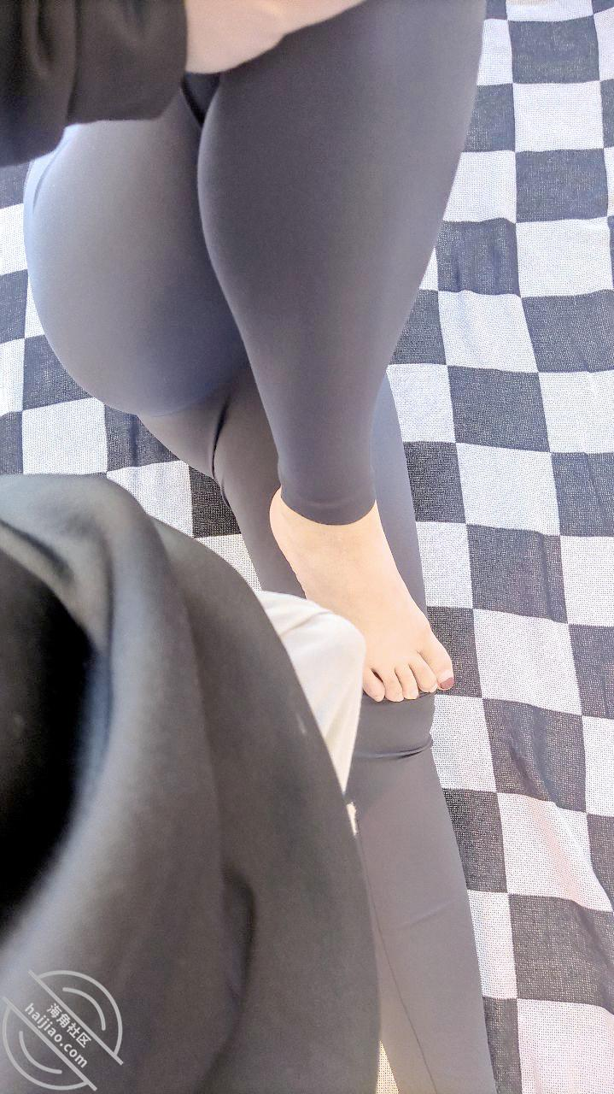
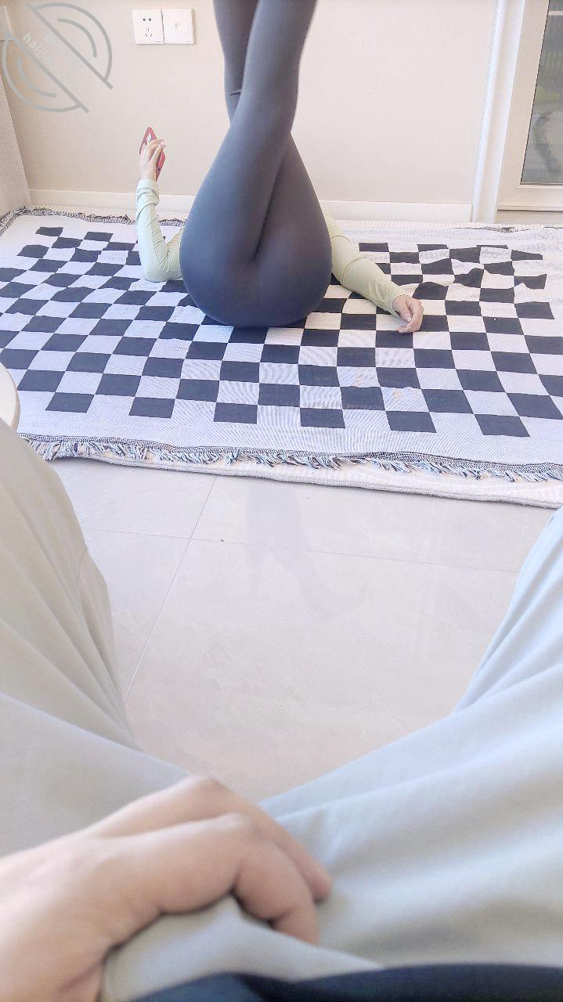
嫂子上半身完全趴在地上，大屁股全部撅累了起来都快到天上了，我悄悄走在后面把鸡巴拿出来看着嫂子的大屁股开始撸了起来，哦哦—太爽了，嫂子要是现在让我进入她的身体里就更完美了，让我死了都愿意！我看的受不了了，嫂子一直趴着不动，这是不是故意让我这个小叔子看她的大屁股啊，我鼓起勇气壮着胆子把鸡巴放到了嫂子逼通的位置，我好紧张好激动啊，这个时候我真想一下子插进去，但是我不敢，我只好用龟头轻轻的挨着嫂子的屁股，我靠！这轻轻挨一下就要爽死了，这要是插进去那不得上天我看嫂子要站起来了，我赶紧提上裤子，嫂子好像也没发现啥，她趴墙上撅起屁股做起了瑜伽，我这个时候真把持不了了，这个动作太要命了，这样进去会爽死吧？
嫂子来找我不是聊天啊，这是折磨我啊，我赶紧给嫂子找了个理由说回家有点事赶紧溜了，我怕我再待下去就无法控制自己了..太可怕了
..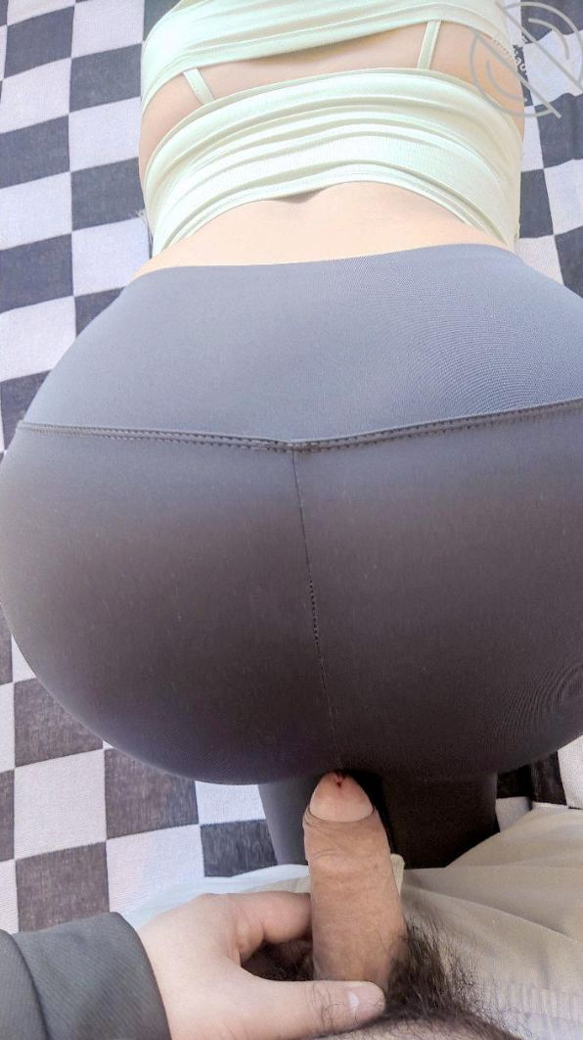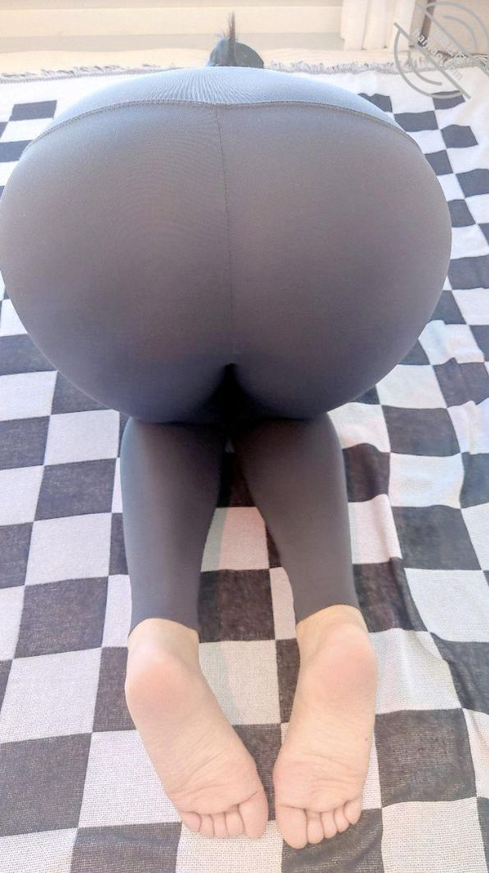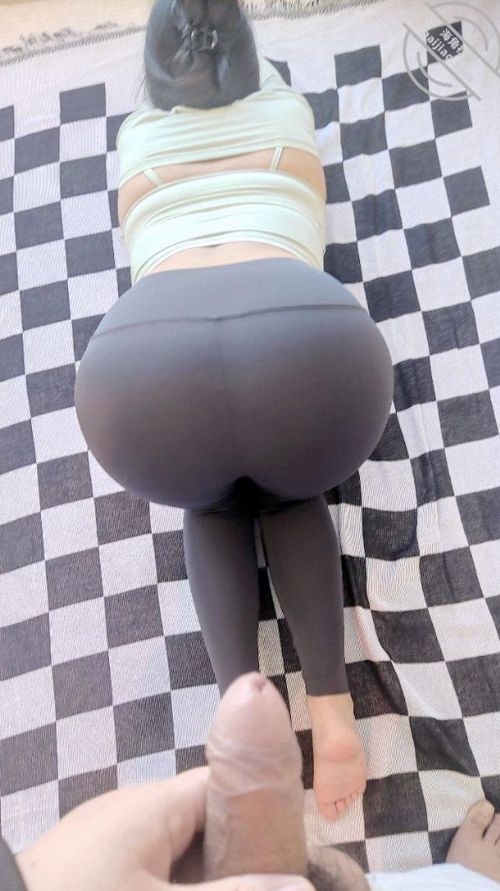
这段时间嫂子和哥哥闹了别扭，上次陪嫂子练瑜伽的时候就感觉嫂子的心情不是太好，虽然当时的鸡巴被刺激的很硬，也很想当初就把嫂子摁在那里狠狠的操一下，但是最后还是没敢走了。
后来有一次回家，看我妈也是愁眉苦脸的问了怎么了，妈妈说哥哥和嫂子闹离婚呢，因为哥哥在外面一直都有人了，被嫂子发现看，那个人是哥高中时候的初恋，因为异地所以分开了，现在哥哥去的地方正是初恋所在的地方。
那个初恋我之前见过，挺好的，但是真的比不上嫂子，也不知道哥哥是怎么想的？
因为这事我也一直没敢有太多想法，老妈和我哥让我经常过去劝劝嫂子，别生气了，等哥回来了大家说一下，也许我哥和她也就只是朋友关系，并没有太出格的事情发生。
嫂子告诉我，哥和初恋早就上床了，之前回家的时候就看到他俩的聊天记录就是很暧昧，尺度很大了。
说到这里我也不知道该怎么劝了，只能听着嫂子埋怨和哭了。
这时候就觉得嫂子很可怜，哥哥那么远，总不在家，嫂子一个人就够不容易了，还在外面和别的女人厮混。
边想着边慢慢的搂着嫂子的腰，嫂子也趴在我的怀里哭了起来，嫂子正好趴在了我弟弟上面，听着嫂子哭，然后起伏，嫂子压着弟弟，我压着浴火，过了一会嫂子应该感觉了出来弟弟的变化，应该顶到了她脸上了，然后嫂子起来看着我，好像下了很大决心一下，开始扒我的裤子，我顿时慌了，感觉明白嫂子要做什么，嫂子肯定是想着哥哥已经出轨了，干脆她也要出轨。
当嫂子的小嘴含着我的鸡巴的时候脑袋一片空白，已经说不出来话了，只能用心的感受嫂子的舌头和服务，只觉得好温暖，好紧，好爽，亲嫂子就是这样给哥哥吃鸡吧的，哥哥还不好好珍惜，那只能弟弟来代劳了，享受嫂子的口活，越来越硬了，我看着嫂子的侧脸，因为鸡巴把脸都顶了起来，觉得嫂子太骚了，把这嫂子的脸就开始和嫂子接吻，嫂子的舌头很灵活，一直忘嘴里钻，太爽了捡到宝了，问嫂子家里有避孕套吗，嫂子摇头，说没有，也对，哥哥总不在家，一直在外面和别人做爱，家里肯定没有避孕套，这算是便宜了我这个弟弟了，今天可以无套禽嫂子了。
嫂子扒我裤子的时候我顺手把手机拿出来放在了旁边的凳子上，借机拍下了接下来的一幕。
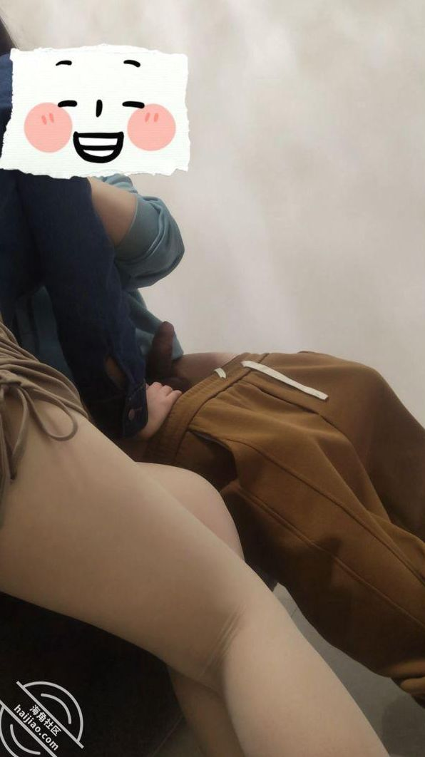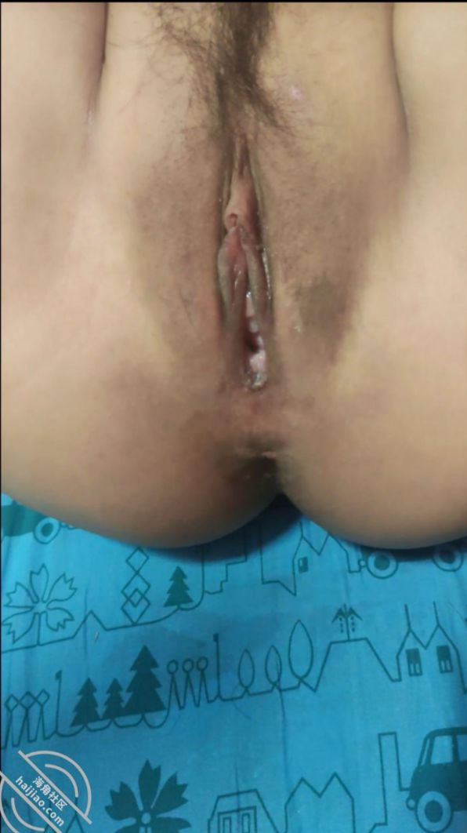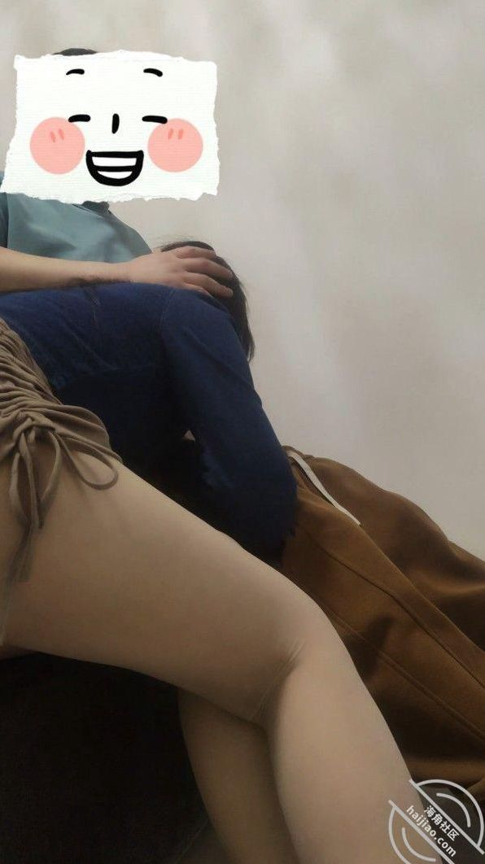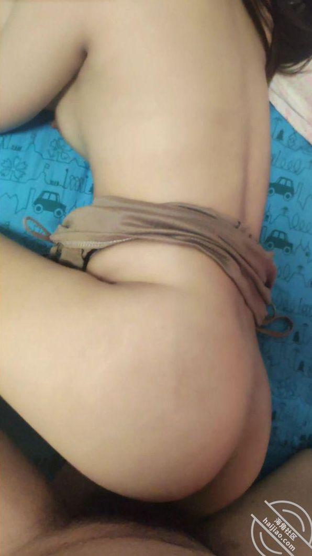
我终于操上了嫂子，而且是无套内射了嫂子，看着嫂子的小穴因为鸡巴的进出而张开，久久不能闭上，我知道，嫂子和我都达到了高潮。
在嫂子给我脱下来裤子并且口交开始，我就知道我和嫂子的乱伦就要开始了，我终于要实现我的梦想，和嫂子做爱了，我问了嫂子家里有套吗？嫂子说没有的时候，我就知道嫂子默认了我可以插入她的小穴。于是我就深深的吻着嫂子，嫂子也激烈的回应我，并且把舌头都伸进了我的嘴里，两个舌头在互相的搅拌，嫂子的舌头滑滑的甜甜的，即使刚才还在用舌头舔我的鸡巴，依然觉得嫂子是很纯洁的女人。我让嫂子先到床上去，嫂子的床一直是自己睡，只有一个枕头，我知道以后可能会加一个枕头了，就是我的枕头，在嫂子上传的时候我把放手机的凳子诺了一下角度，嫂子有点拘泥不好意思，躺在了床上，等着她的亲小叔子来操她。
我脱光了衣服，爬上了床，这次我好好的体验了嫂子的舌头，摸到嫂子的胸的时候知道了原来嫂子的胸那么大，一只手都握不住，很大，很软，我贪婪的舔着嫂子的胸，另一只手在揉捏另一个胸，嫂子一直低声的发出呻吟声，像是再给我加油打气一样，我帮嫂子把丝袜和内裤脱了，嫂子穿的很纯洁，肉丝和白色的内裤，以后需要改善嫂子的风格，更加的风骚一些。
嫂子的小穴很美，已经很湿了，并且毛毛很少，嫂子后来说是经常会自己脱毛，确实，顶上去的时候滑滑的，没有毛毛的对撞的感觉只有肉对肉的快感，爽死了，紧死了，我插进去了，嫂子一直低声的叫，我一直对嫂子说我爱你，我喜欢你，我一直都想操你了，能感觉到嫂子的小穴一直在收缩加紧，弄的我马上就要射出来了。嫂子的身体一震的颤抖，我知道嫂子高潮了，下面夹的我很紧，刺激的我都忍不住要射出来了，我让嫂子换了个姿势，后入，这样可以更加的刺激女人的羞辱感，我要让嫂子成为我的女人，在嫂子换动作的时候我把手机拿过来，边拍照边插入嫂子，嫂子的屁股太大了，装上去的时候肉都会一颤一颤的，太爽了，虽然是少妇了，但是年纪和我相仿，还是很嫩的，又让嫂子换了几个姿势，我实在是忍不住了，射在了嫂子体内，这一刻，我彻底的拥有了嫂子，也彻底打开了我和嫂子之间的淫欲乱伦的开始…..
因为种种原因，我终于和亲嫂子做爱了，并且内射了嫂子，有一些不知道该如何面对嫂子，没敢继续打扰嫂子，怕嫂子是一时冲动后悔了，但是没想到，嫂子今天居然约我去散步，说今天天气很好，想去公园散散心，我知道嫂子肯定内心是很煎熬的，这个时候我更需要在进一步的走进嫂子的心里才行。
到嫂子家接到嫂子，嫂子穿了一身紫色的套装，肉丝的丝袜和黑色的很可爱的小鞋子，真实萌到了我的心里，太可爱了。
一路上就是想办法的在逗嫂子开心，我说要是每天早上咱俩都能一起来着走走真好，咱俩就当提前退休了，和大爷大妈们打打麻将下下棋，这算是当时的真实心理写照了。
不知道为什么感觉嫂子今天的心情很不错，可能是因为天气好，能走一走放松放松心情吧。
但是看到嫂子的丝袜，又想起了那天的事情，不自觉的就要硬起来了，嫂子回头看我，发现了一点异常就走过来问我怎么了。
嫂子穿的外套里面就是黑色的小打底背心，能看到嫂子的事业线，这下好了，看到这个，弟弟更加隐藏不住了。
嫂子看到了，居然还笑话我，说我脑袋怎么就想些这种东西。我说谁让嫂子那么性感迷人啊，就是只是看到了就能硬起来。
嫂子害羞了，不在说什么，我就顺势牵着了嫂子的手，走在路上就像一对真正的情侣一样。
能拥有嫂子这样的女人真的是太爽了，真的好想找个没人的地方好好亲亲嫂子
我想，如果不出什么意外，应该是可以继续和嫂子一直这样甜蜜蜜的吧，下一步就是在床上我要彻底的征服嫂子了。
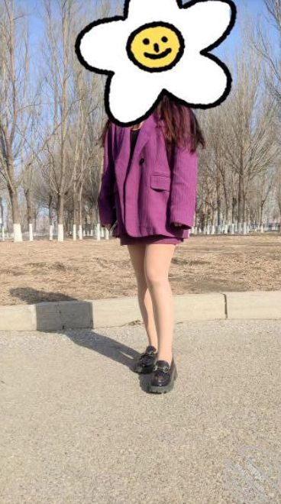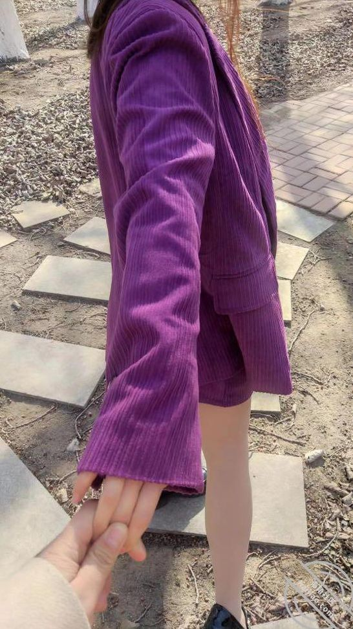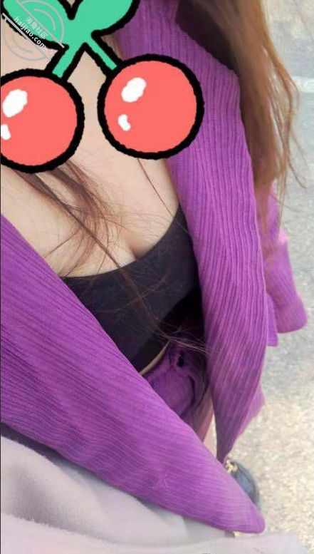
和嫂子的关系最近突飞猛进，特别是内射了嫂子之后又和嫂子牵手之后，更加是肆无忌惮了一些，甚至可以光明正大的和嫂子接吻和摸胸了。
因为过节，想带嫂子出去逛逛，给嫂子买些礼物，让嫂子开心一下，中午的时候就过去了嫂子家，因为嫂子家是密码锁，我是有指纹的，一直都是可以随时进来的。
进来没人，在卧室发现了嫂子在午睡，应该是打扫卫生之后困了，就眯了一会，我就想着偷拍一下嫂子，给兄弟们看看，赶快去写了验证，然后回来拍视频。
嫂子穿了一个卡通的睡衣，这个还挺常见的，但是嫂子里面没有传内衣和内裤，平时嫂子家也只有我会没事过来，没有被人会过来，我觉得嫂子应该是也是这么想的，除了我也没被人会来，我看到了也没事的。
我就慢慢的走过去，摸了摸嫂子的腿和屁股，嫂子和我哥不是初恋，嫂子在之前就和之前的男朋友同居过，而且我也发现了嫂子的那些玩具，我心里觉得嫂子也是对性这方面就是比较需求而且嫂子内心也是极度反差和淫荡的，特别是我们做过了之后，我对于嫂子会更加的肆无忌惮了。
嫂子的屁股比我见过的所有女人的屁股都要大，而且下面很嫩光滑，看到这个大屁股实在是忍不住了，鸡巴瞬间就顶到了嫂子的屁股上，都要把裤子顶漏了，嫂子真的是太美了，真的是一辈子都摸不够操不够的女人啊。
嫂子应该也没有睡实，我在摸她的时候有反应，而且嫂子的手压着衣服了，我在拿开的时候，嫂子的手自己就移走了，我就知道了嫂子是醒了，默认了我摸她，甚至她都知道我今天回来，特意这样等着我呢。
我也没在害羞，就亲上了嫂子的胸，太软了，嫂子“嗯～～“的呻吟了起来，我知道嫂子这次是真的醒了，我就吧嫂子反过来，想摸嫂子的下面。
还没做什么，嫂子就已经很湿了，之前有个兄弟说的对啊，嫂子要是我不上，估计也会被其他人上了，真的是太骚了。
我就拿着嫂子的手让嫂子来摸我的鸡巴，和嫂子说，再来一场？
嫂子说不行，说上次弄的太狠了，现在下面还疼呢。
只能这样作罢了，让嫂子起床穿衣服，带嫂子去外面逛街了。
但是中途我哥给我打电话，只能当着嫂子的面和我哥通话，我哥问我在哪呢，我说今天陪嫂子出来买东西了，我哥让我多去和嫂子解释一下，说和初恋什么都没发生过，让我嫂子别瞎想，也别瞎猜，我说我知道，我最近也一直在劝嫂子，我哥说让嫂子听电话，说给嫂子打电话嫂子不接。
我把电话给了嫂子，嫂子脸色不是很好看接了电话，我特意走了两步没在旁边听着，嫂子没说话，一直印着脸，有3.4分钟，嫂子说好了，就这样吧，我挂了。就走过来把电话还我了，但是脸色更加难看了。
上次陪嫂子去逛街的时候接到了我哥电话，导致我和嫂子对于逛街的性质不高，最后草草收场，什么故事都没有发生。
今天想着在公司好好工作，努力挣钱，下午的时候接到嫂子的电话，让我去接她一下，说是练完瑜伽有点累了不想自己走。
我急忙收拾东西赶快去接嫂子，嫂子一身的汗，而且好像心情很好，怪不得这么多女生都喜欢练瑜伽，原来可以提高心情的愉悦度，但是后来我听他们说，瑜伽还能提升女性的性渴望。
接到嫂子送嫂子到家，嫂子说，今天虽然累，但是练的挺好，还想在练练，我就说你去床上练吧，你那个瑜伽垫之前我穿鞋踩了几脚，脏了。其实并没有，我只是这么说而已，嫂子应该也知道我的意思了，也去了床上做热身了，我就知道有戏，我果然是能成事的人啊。
赶忙去拿笔写上验证，我说嫂子最近我看x音学了一些拍照技巧，我给你拍一拍照片吧，你都好久没拍照片了。
嫂子说行，我看看你能拍啥样？
我就指挥嫂子做各种各样的动作，我哪会拍照啊，我就知道我的鸡巴当时已经激动的要爆炸了，可算是有希望在嫂子穿瑜伽服的时候扒光她了。
我硬着鸡巴给嫂子拍了几张照片，突然我趁嫂子不注意，把瑜伽裤拔下来，嫂子还想拦着，我赶忙说，嫂子别动，这样特别美，特别吸引人。嫂子听了也不动就让我拍。
后面我拍的就顺手了，看着嫂子的小穴，鸡巴涨的不行，嫂子被我这么拍着脸也红扑扑的，太可爱了，而且下面已经开始流水了，果然瑜伽可以提升女性的性渴望度，这句话果然没错啊。
嫂子的屁股很结实，也很有弹性，我拍了两张给嫂子看，嫂子说还行，就是有些胖了，我说不胖，胖的地方都在你的胸上呢，我说让我拍几张，拍了几张嫂子看都不好看，嫂子就说我自己拍你看着。
果然嫂子自己拍的胸更大啊。
嫂子的毛很少，就一块三角形的面积，看着很好看，而且超级嫩，特别容易动情流水。
后面实在是受不了，就问嫂子，下面还在疼吗？嫂子听到害羞了，低头不敢看我，摇了摇头说不疼了，我知道事成了，我就说嫂子，累了吧，我去给你放水，你洗个澡，然后歇一会。我给你按摩，嫂子说嗯，我又说，嫂子，我想一会你洗完澡可以接着穿这个瑜伽服吗，嫂子没说话点头“嗯”。
我就去给嫂子放洗澡水了.
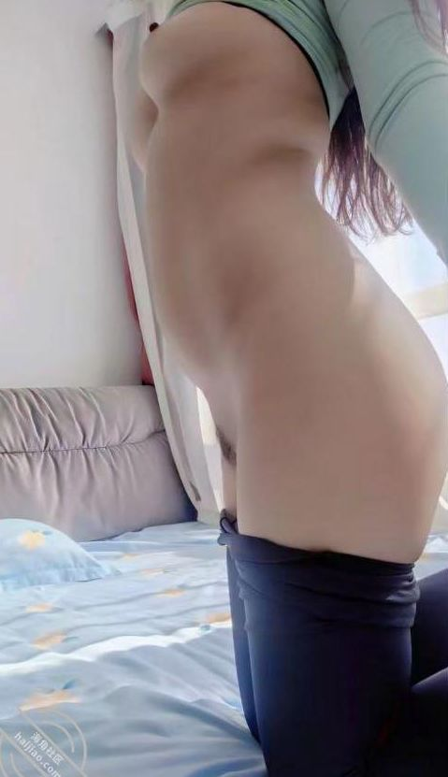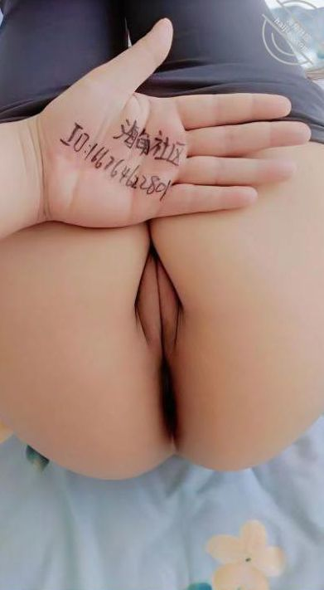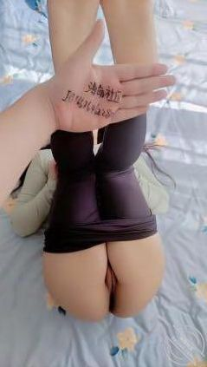
我洗完回来，嫂子躺在床上玩手机，我就让嫂子后入的姿势跪在那里，让我好好看看屁股，嫂子的屁股又圆又大，怎么都看不够，嫂子肉肉的特别软，摸起来特别的舒服，特别是后入的时候顶起来，屁股的肉一弹一弹的，看着超级刺激心灵。我把嫂子的瑜伽裤脱下来，开始摸嫂子的小穴和屁股，嫂子也兴奋的一颤一颤的，发出一声声的呻吟，我又让嫂子躺下，然后骑在嫂子的身上，把鸡巴送到了嫂子的嘴里，开始享受嫂子的口交，我问嫂子，大不大？嫂子说大，我又问什么大？嫂子说鸡巴大。
原来我心里的贤惠清纯的嫂子和现在在我胯下吃鸡吧还能说出鸡巴大的淫荡的嫂子的形象相当反差，刺激的我的鸡巴又涨大了一分，深深的定在了嫂子的嘴里，嫂子的舌头很灵活，一会舔鸡巴，一会舔蛋蛋，要不是惦记嫂子的小穴，真想就射在了嫂子的脸上。
吃了一会，我硬的实在是不行了，趴下去，让嫂子撅起来屁股来后入，嫂子的小穴很紧，水超级多的，废了很大劲才进入。
太爽了，这次嫂子放开了很多，上次和嫂子做爱，嫂子一直憋着不敢叫床，这次叫的很骚，而且有几次屁股一直的颤抖，应该是高潮了，嫂子高潮了好几次，应该是易高潮体制，这种小穴，这种体制，真的是极品啊，可惜我哥不珍惜，只能弟弟帮助哥哥来满足嫂子了，要不然嫂子偷别人我和哥哥可都会伤心的。我又让嫂子躺下，把腿抬起来，然后那么操她，嫂子后来说，这个姿势最舒服，顶了她那个点上了，一直都像尿尿。
经过我和嫂子的不懈努力，最后终于又在嫂子的体内射精了，再一次的内射了嫂子。
拔出来后嫂子的小穴发出了好几声的“噗噗”的声音，这是因为鸡巴和小穴紧密贴合，然后一直运动，导致了进入很多气体，可不是放屁拍，应该是射的比较深，等了很久精液才慢慢的流出来，我恶趣味的又把精液一点点的怼回了小穴里，让我的精液更加的靠近嫂子的子宫，让嫂子更加熟悉自己小叔子的精液的味道。

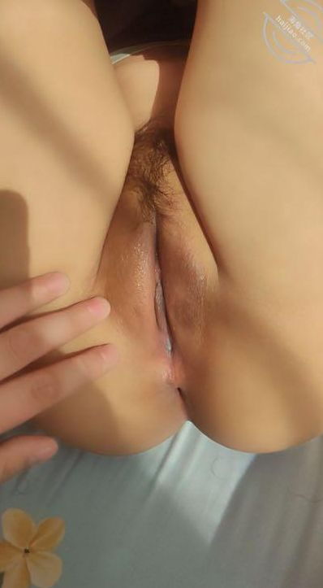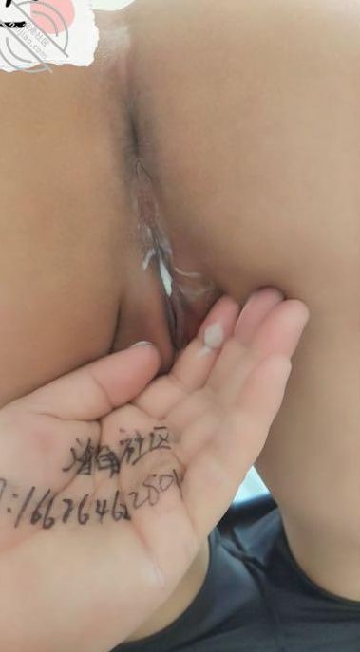
自从上次操完嫂子之后，我就发现了嫂子其实是很骚的，有海友也说了嫂子能不穿内裤出门，应该不是只对我自己发骚，其实内心还是挺不舒服的，但是这个也可能是事实，我也心里默认了嫂子是很骚，可以在开发一下的人妻，可能嫂子所掌握的玩法比我还多。
上次穿着瑜伽裤内射了嫂子之后，内心是很开心的，因为不像第一次是被动的和嫂子做爱，这次是和嫂子两厢情愿的做爱，很舒服，也体验到了嫂子另一面，嫂子的腿很美，但是嫂子经常会穿肉丝或者厚的打底，但是我喜欢黑丝，就给嫂子买了一双丝袜，想看看嫂子穿上床上之后是什么样子。嫂子平时性格还是比较娇小萝莉的风格，把黑丝和高跟穿上之后如果不看脸，还是有点御姐的感觉的，嫂子的腿果然是比较适合黑丝和高跟鞋的，特意挑了一双红底的高跟鞋，不是都说红底朝天，法力无边吗。
想着带嫂子拍一拍外景，在x音上看了几个拍照的风格，就带着嫂子来外面试了一下。
开始拍的还算比较正经，越拍我的鸡巴越涨，越看越想和嫂子做爱，嫂子也能看出来我的情况了，就自己做主摆了下面两个姿势，没想到嫂子还有这么调皮可爱的一面。
拍完照片，我就赶快带着嫂子进到屋里，抱着嫂子啃了一会，但是老妈打电话喊我要回家一趟，只能无奈的放开嫂子，可怜的回家了。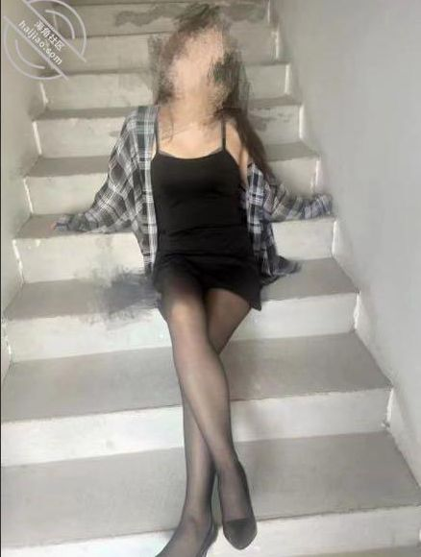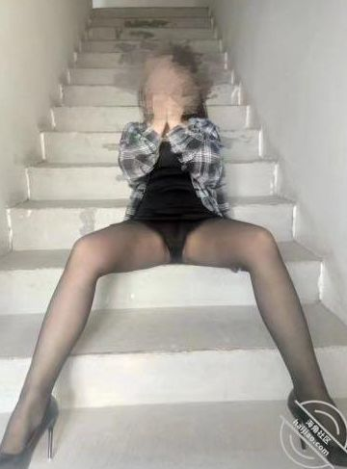
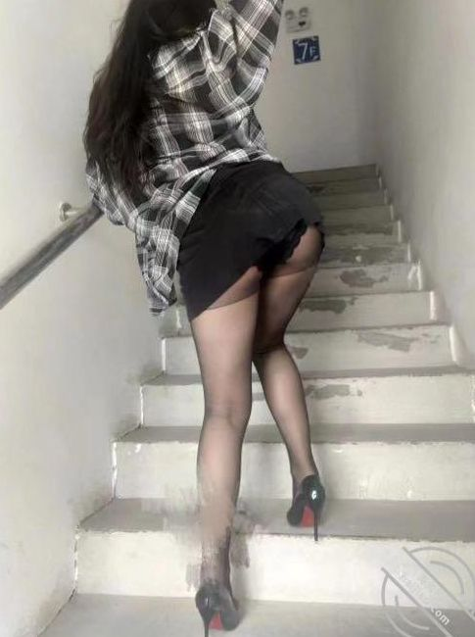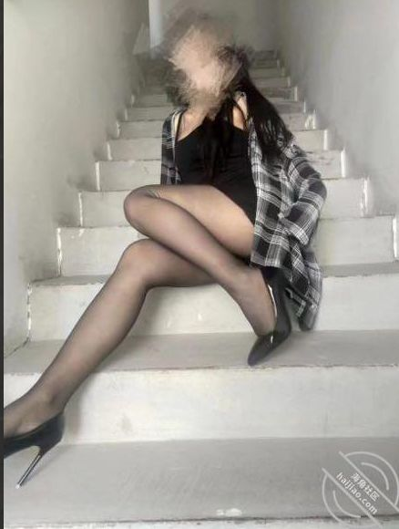

今天老妈让我去给嫂子送点大米和菜，我兴高采烈的就去了，老妈还说呢，让你干力工你还挺高兴。
当然高兴了，只不过我高兴的是我可以干力工啊，这个力工哪有人不喜欢的啊。
到了嫂子家，嫂子在床上玩手机，就穿着睡衣，没有穿内衣和内裤，看到嫂子的大白腿，我就躺在了嫂子身旁，开始摸嫂子，嫂子的身体很敏感，一模就开始呻吟，下面也开始流水了，上次和嫂子内射之后也好几天没做爱了，嫂子应该也是会饥渴了，更别说嫂子正是如狼似虎的年纪，肯定是特别想被鸡巴操了。
我看嫂子动情了，就赶快脱了衣服裤子，跑去厕所洗了一下，回来，开始摸嫂子的腿，嫂子的美腿太美了，趁机问嫂子，可不可以射在脸上，一直都想射在嫂子脸上试试，看着清纯的脸被射满精液一定爽爆了。
嫂子同意了，太刺激了，赶快就扑到嫂子身上插到嫂子的小穴里抽插，
嫂子一直“嗯嗯～～”的叫。
嫂子的小穴里水很多，而且还很紧，嫂子叫的很骚，插了一会嫂子大喊，要尿了要尿了，嫂子高潮了，明显感觉到小穴里面有水顶着我的鸡巴，而且夹的特别紧，阴道里的每一块肉都在压缩着我的鸡巴，我实在是忍不住了，赶快拔出来想射在嫂子脸上，没想到拔出来就射了，全都射在了嫂子的肚子上，诶一～，居然秒射了，没有完成射在嫂子脸上的梦想。
完事后嫂子还嘲笑我，说我秒射男。兄弟们，有没有什么办法让我找回场子？
自从上次和嫂子秒射了之后，这几天刻苦学习，各种姿势技巧，想着挽回我的形象，好好的操弄嫂子一番，今天嫂子打电话说家里停水了，让我帮忙过去弄点水，不然卫生间都不能用了。
我觉得应该是嫂子想让我在试一下。
急匆匆的赶到了嫂子家，嫂子正在练体操，嫂子平时除了上班就是练练瑜伽和体操，嫂子说新到了意见体操服正好试一下，练了一会。
我说你这衣服我觉得挺好的，如果穿上高跟鞋肯定更好看，哈哈哈。
嫂子脸一红，没说什么。我知道嫂子就是想勾引男人操她了，因为长期一个人住，肯定是特别想要，而且前几天我们还已经做过爱了，嫂子就拿我当自己老公一样。
我帮嫂子去搬水，嫂子则在定外卖，水弄好了外卖也到了，和嫂子一起吃了饭，嫂子还是穿着这个体操服。
我心里一动，就想把现在的嫂子拍下来，留个纪念，嫂子也喜欢拍照，手机全是嫂子自己的自拍。就说服嫂子把高跟鞋穿上，让我拍几张。我就一点点引导嫂子摆了几个姿势，因为之前拍照的时候嫂子已经主动的会摆出比较骚的动作了，这次我就没客气，直接让嫂子摆出一下很骚勾引人的姿势来。嫂子也是很配合的让我拍。
嫂子的腿很美，小穴真的是很棒，我帮嫂子扒开小缝的时候发现嫂子早就已经湿了，嫂子一定特别想让我操她了。
看着嫂子这么的撞首弄姿，我的鸡巴也实在是憋不住了，要不是下午公司有急事必须狠狠的内射嫂子一次，因为我的工作性质，很多急事等不得，所以必须要走，无奈只能留下正在消水的嫂子默默的离开了，相信嫂子一定会有办法止水的。
自从上次在嫂子家走了之后，能感觉嫂子应该是想让我操她的，但是因为有事就没有时间，匆匆离开了，今天嫂子打电话说胃疼，让我去她公司接她回家，我急忙忙的赶过去接嫂子，路上一直在想不能是因为之前内射怀孕了吧。
担心了一路，到了嫂子家，让嫂子躺一会，揉揉肚子看看能不能缓解一下。
但是看到嫂子居然穿了短裙和字母丝袜，我感觉事情没那么简单，我开始想是不是嫂子故意的，就是想让我操她而已啊。
然后我就试着尝试了一下。
果然我摸腿和摸胸的时候嫂子没有拒绝，我还一直问疼不疼了，嫂子说好多了，我还逗嫂子是不是之前内射怀孕了啊。嫂子没接话，想着这事还真说不好，现在只能不去考虑这个了。
嫂子在我的一点点引导一下，衣服和裙子都脱了，看到嫂子的黑丝，就想多玩一会，多摸一摸嫂子的黑丝腿和大屁股也是很爽的。
嫂子平时居家穿的都是比较简单的，没想到上班居然穿的这么骚，鸡巴顿时就硬的不行了，就让嫂子自己把丝袜撕开，今天想要嫂子穿着丝袜插入。
需要给嫂子买一些那种开档的丝袜了，要不然每次都要撕还是麻烦的。我让嫂子给我口交，想了前些日子内射了，其实很想内射，但是嫂子说家里有避孕套，要给我带上。
嫂子家之前是没有避孕套的，我估计是嫂子特意买来给我的，心里挺感动的，但是又挺惆怅，不能内射还是很遗憾的。只能带上了套子。
后来在套子里面射了之后，我发现我还硬着，让嫂子给我口交了一下，我又开始了和嫂子梅开二度，这次没戴套，但是射在了嫂子的身上，听着嫂子的声音一点点沙哑了，我知道，我的面子终于找回来了，嫂子也被我干的没办法起身，躺在哪里一直不动，我问嫂子，平时我哥能一下子操射两回么？
嫂子居然说能，我不行。
看着嫂子潮红的脸蛋，和身上的精液，还有嘴角残留的淫液，内心得到了极大的满足，我知道这次我是彻底征服了嫂子。
嫂子以后应该会对我言听计从，不在说我秒射了。
自从嫂子知道哥哥的事之后就和我在一起做爱了三次，而且每次都是内射，我的心里一直也都是很喜欢嫂子，不只是亲情的喜欢，还掺杂着男女之情虽然我知道这是不应该的，但是也控制不住和嫂子发生了几次关系。
自从和嫂子发生关系之后，和嫂子的关系也一点点的不一样了，有的时候会像嫂弟一样相处，有时候还会像恋人一样，我之前也有个相处了7年的前女友，有时候和嫂子相处的时候就和感觉和那时候好像，有种恋爱的感觉。嫂子也偶尔会和我开玩笑和我玩闹，还会调侃我。
昨天妈妈和我打电话说过几天老哥要休息回家几天，说老哥给嫂子打电话嫂子没理他，让我和嫂子说一下，听到这个消息，一方面很高兴，因为好久没看到哥哥了，老哥小时候对我特别好，一方面又觉得很憋屈，因为老哥回来了，这几天嫂子就要和老哥在一起不能在和我继续这样了。我想着去和嫂子面对面说这个事吧。
到了嫂子家，嫂子挺高兴我过来的，让我中午在这吃完再走，我说了我哥过几天回来，嫂子说哥哥发信息了，她知道。
我和嫂子说这几天我就不来了，你和哥哥好好谈谈别吵架了，嫂子心情挺失落的，就去做饭了，看着嫂子做饭，我心里也挺不是滋味的。
吃完饭之后，我们心情都好了一些，像我说的嫂子偶尔会像恋人一起调侃我几句，这次居然又提起了之前秒射的事情，这不行啊，这老哥马上回来了，不能让嫂子老惦记这个事啊，我说你在说这事我就要打你屁股了。嫂子笑着说来啊，你打啊。
我就把着嫂子把嫂子推到了床上，让嫂子撅起来要打嫂子的屁股。嫂子还挺配合趴床上撅起来屁股让我打，打了几下，我摸了一下嫂子下面，居然已经湿了，嫂子这样应该觉得羞耻又刺激然后动情了，我也有一些激动和动情了，就可能下手比较重了，嫂子的屁股都红了，嫂子还有点哭腔了，不知道是我打疼了还是嫂子有别的什么心事，就没有继续下一步，抱着嫂子哄她说我爱她，看到嫂子有点哭真的很不舍得继续了，就说嫂子我给你拍几张照片吧，过几天可能就不能长来了。
在打完嫂子屁股和知道老哥要回家的消息的时候，我和嫂子都是有一些情绪失落，我就像着老哥回来了，可能要几天不能和嫂子亲密了，就想着让嫂子拍几张照片以慰问这几天没办法和嫂子亲热的时光。嫂子也同 意了让我给她拍照，我就先给嫂子拍了几张照片。
拍完照片，我问嫂子有没有在性感一些的衣服和丝袜什么的，嫂子说没有，都是普通的丝袜，没有特别性感的，我看了一圈就有一件碎花裙子很喜欢，让嫂子又穿上了给我看看，很漂亮仙女的感觉，我说嫂子穿什么都好看，就算是皇帝的新衣也很美。
我就说，嫂子我给你买几件衣服吧，什么类型的都买一些。嫂子和我一起看手机挑衣服，后来挑了几件，我说等到了我给你送过来。
我挑了情趣丝袜，黑丝，小睡裙，这一类的衣服，还找了两件日常的连衣裙，这样以后我不就能让自己也享受嫂子的性感了吗，嫂子也能明白。
在挑衣服的时候我就发现嫂子已经动情了，言语和动作中就有一些挑逗我的意思，我也鸡巴充血就想操了嫂子，我就抱着嫂子亲嫂子，嫂子也回应我，还主动把舌头伸到了我的嘴里，一直来回花圈，我就摸嫂子的胸，摸嫂子的下面，已经泛滥成河了。我把嫂子放到在沙发上，想把嫂子衣服脱掉的时候，嫂子一把摁住了我，跟我说，今天别来了，总感觉你哥不一定什么时候就回来，心里总是担心，万一被你哥发现了就不得了了。
我和嫂子解释说，老哥说是过几天回来，不会一下子回来的。
嫂子说你哥每次回来都是说过几天，但是每次都是提前回来了，我害怕突然回来。
我还想和嫂子继续辩论，突然听到门的指纹解锁声音了，我和嫂子的头发都竖起来了，指纹解锁只有我，嫂子，哥哥，还有老妈有，不管是谁开门，看见我和嫂子这样都不得了，嫂子一脸潮红，裙子下面被我扒上去漏出来内裤，内裤还脱下来挂在一直腿上，上面胸漏在外面。
我赶忙把嫂子裙子放下去，嫂子穿内裤已经来不及了，只能脱下来拿在手里，我弄好嫂子赶忙走到门口去迎接，和嫂子保持一定距离以免被看出来，嫂子起身走到阳台假装在收拾衣服。
门开了，果然是哥哥回来了，哥哥是前天早上和老妈说回来，昨天晚上就坐车回来，下了车就回家来了，带着几个行李耽误了进屋的时间，也给我俩争取了收拾的时间，我只能感叹女人的直觉真准，这要是真的在做爱，哥哥进来看见了，肯定要暴打我一顿了。
我看哥哥回来了，我就说我先回家了，哥哥说晚上他们也回家，说晚上在家一起吃饭，让我陪他喝酒，我连忙说好，我看嫂子也都收拾好了，没问题了我就和哥哥告辞了。
出来之后心情就特别的失落，没想到老哥回来的这么快，接下来的日子可怎么过啊，又要看着老哥和嫂子恩爱，不能和嫂子亲热了。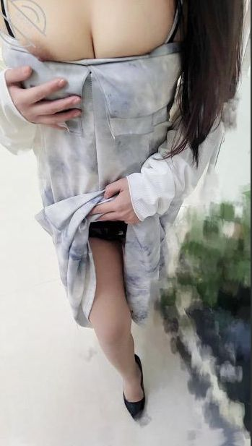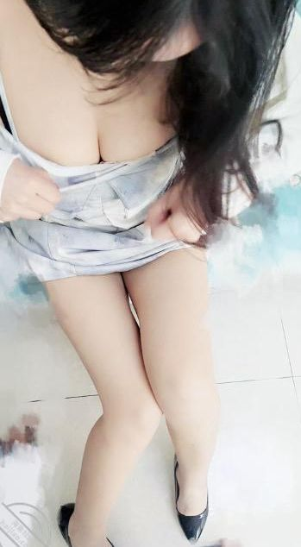
昨天老哥回来了，差点抓到我和嫂子的事，幸好嫂子及时提醒，不然就被哥哥现场抓了个着了，哥哥说晚上一起回老妈家吃饭，让我陪他喝酒，我们晚上都如约来到老妈家，老妈看到哥哥回来也很高兴，特意做了一桌子的菜，还包了我俩爱吃的饺子，我见到哥哥也很高兴，就是看嫂子有些不知所措的感觉，我觉得一是因为哥哥出轨，二是因为嫂子和我出轨，所以嫂子看到我和哥哥同时在的时候会有些不知所措。
家里的亲戚也都过来了，因为哥哥很久回来一次，都过来和我哥喝酒，这一喝就是半宿，因为我也喝多了，只能晚上和我哥还有嫂子一起去我哥家住了。
晚上喝多了难受，头晕眼花的一直睡不着，我在次卧就听见我哥和嫂子一直在说话，说什么也听不清，我就耳朵紧贴着强听，听不清，好像是在争论什么，但是还压低着声音在说话。
我使劲听，后来听见了嫂子大声的“嗯～～”的呻吟，我明白了，是我哥要和嫂子做爱，嫂子应该是觉得我在隔壁不好意思，在抗拒，但是也被我哥插入进去了，然后我就能听见卧室里面床的“嘎吱嘎吱”的声音，我知道嫂子已经彻底被我哥的鸡巴插进去了，正在我哥鸡巴下面承欢，听不到嫂子的呻吟声，说明嫂子的嘴也让我哥占据了。
这时我心里很难受，虽然我哥和嫂子才是真正的合法夫妻，但是自从我和嫂子做爱之后，我就已经拿嫂子当做我自己的老婆一样对待了。
这时候头晕还有些心闷，就躺着听嫂子的叫床声，慢慢睡着了。
醒了已经是早上10点多了，还是头晕，我出来上厕所，发现我哥出门了，嫂子还在床上睡觉，我给我哥发信息，我哥说出来找朋友吃饭了，晚上也不一定什么时候能回来。
我心想这正好，昨天你把嫂子操了，今天我也要操一下嫂子。
我就去嫂子哪里，嫂子穿着黑色的睡衣，腿上就剩了一只黑丝丝袜，原来昨天我哥和嫂子还特别穿了这么性感，嫂子听见声音就醒了，我就摸嫂子，我问嫂子昨天是不是和我哥做爱了，我都听见声音了，嫂子脸红了点头，我问嫂子是我操的爽还是我哥。
嫂子说是我，说我哥虽然大但是特别粗暴，就是瞎怼，而且喝多了不知道力度，把下面都弄肿了，特别疼。
我心疼的看了一下，确实是红肿了，我就说，我也要操你，昨天听的我都难受死了，而且鸡巴都憋都不行了。
嫂子说那就快点，不知道你哥能不能突然回来。
我就轻轻的爱抚嫂子，和嫂子接吻，然后插入了嫂子，这次没戴套，因为昨天我哥把家里仅剩的一个套用了，我就只能无套了，心里突然感觉还是不一样了，嫂子真的是没被我哥满足，自己亲老公要戴套，自己小叔子居然可以无套。
各位抱歉，因为做爱的时候一直担心我哥会回来，也觉得特别的紧张和刺激，就没有拍视频，但是让嫂子给我拍了几张照片，给大家笑纳了。谢谢各位兄弟的提示，就算是我哥回来了，我也可以偷偷的和我嫂子在一起，昨天老哥突然回来，我有些晃了神，和嫂子亲热之后突然又恍然开朗了。
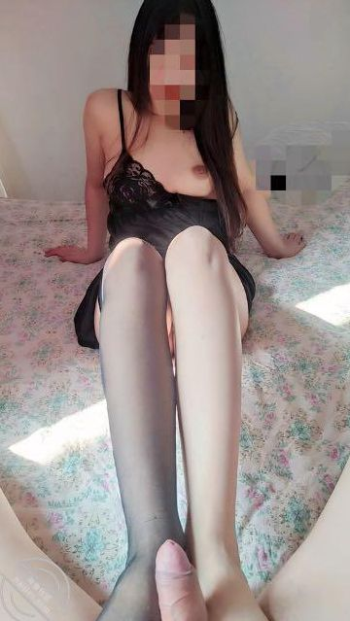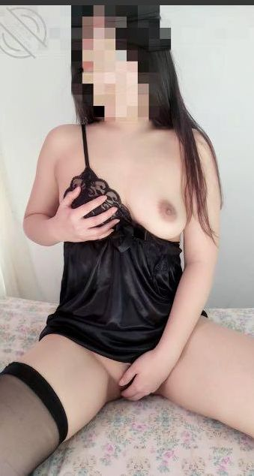

老哥回来之后早上起来就出门和朋友见面，一见面就是一天，每次回来都是喝多的情况，昨天没在嫂子家住，不知道我哥昨天晚上是不是也特别粗鲁的操了嫂子，嫂子的小逼上次经过我哥和我肏过之后都已经肿的不行了，嫂子完全不让摸了，估计晚上也不能让我哥碰她。
我哥出门之后嫂子就发微信告诉我,我就买了早餐过去,昨天和嫂子约 好了，我哥走了之后叫我，嫂子当时没说话，没想到还真的在我哥走了之后就联系我了。
到嫂子家，嫂子正在洗漱完，还是昨天的睡衣，多穿了一双黑丝的蕾丝单筒袜，太性感了，看见嫂子我鸡巴就硬了，就在嫂子刷牙的时候我就用鸡巴隔着裤子盯着嫂子的屁股，抱着嫂子把手从嫂子的睡裙里伸进去，摸嫂子的胸，嫂子也扭动身体想躲开。
嫂子洗漱好了，我就抱着嫂子进了卧室，在嫂子和我哥的结婚照下面，我搂着嫂子，和嫂子接吻，这时候我回头突然看到了嫂子的小玩具的袋子，我看里面是一个白色透明的假鸡巴，一个肉色的假几把，还有几个避孕套，原来这里有避孕套，应该是嫂子也忘记了，我就拿出来了一个，剩下的让我放在衣服里了，我就和嫂子说，咱们玩小玩具啊，嫂子点头，我就拿着去洗了一下，带上了一个套，拿给嫂子，让嫂子自己自慰给我看。
嫂子还是很熟练的操作起来，先用玩具摩擦自己的阴蒂，磨了几下下面就流出了好多的水，嫂子就把玩具插进了自己的小逼里，嫂子也发出了很爽的呻吟，真不知道是假的舒服还是真的舒服。没一会嫂子就高潮了，摊在哪里了，我也硬的不行了，赶忙就脱衣服上去把嫂子的腿扒开插进去，嫂子不知道还有套，所以我还是无套插入，嫂子大声“嗯～”了一下，我知道嫂子在自己自慰的时候就已经动情了，我就放肆的赶着嫂子的小逼，水也很多，都跟着鸡巴啪次啪次的发出声音，干了不知道多长时间，我有要射的感觉了，嫂子叫的也越来越大声了，我用力的操着嫂子，嫂子大声的啊啊啊啊，太爽了，一股脑的射到了嫂子的小穴里，我也趴在嫂子身上和嫂子接吻了一会，然后拔出来，精液噗的一声就流了出来，我赶快给嫂子拿纸挡着。
嫂子也无力的躺在床上虚弱的都不能动了。
兄弟们，我就录了嫂子自慰的时候的视频，给大家看一下，和嫂子做爱内射的时候没录，因为拿着手机做爱确实影响输出，不能让嫂子在说我秒射了，朋友们有没有办法可以不影响运动的情况录好视频？
自从老哥回来后，我和嫂子就是偷偷的见面，每次见面我能感觉到嫂子也很高兴，也很兴奋，我看到嫂子也很高兴，并不只是和嫂子做爱的高兴，是真要看到嫂子就会很高兴。
嫂子说我哥这两天朋友见完了，可能会在家不出门了，还有几天再走。让我这两天先别来了。不来能行吗，我要想办法见嫂子，就算不和嫂子做爱我也要见嫂子啊。
我让嫂子多拍几张照片给我吧。要不然这几天想嫂子了也不能见到会闹心的。嫂子答应我了，但是我能那么简单就拍几张吗？我把嫂子的碎花裙的胸罩和内裤都脱下去了，然后让嫂子给我拍几张。
嫂子的配合度越来越高了，基本我说什么就答应什么，我说我会想办法找你的，到时候不让我哥知道。
我又和嫂子说能不能不让我哥和嫂子做爱，嫂子答应了，说就算做爱也会让我哥戴套的，嫂子不喜欢和我哥做爱，因为我哥做爱太野蛮了，不是那么舒服，说我的鸡巴正好适合她。听到这些心里就是很高兴。
嫂子也问我会不会在找女朋友了，我说不会，我有嫂子就够了，嫂子说那我也不能不找女朋友这么爸妈会生气的。我说没事，我就喜欢嫂子，找我也找嫂子当我老婆。
嫂子笑了没说什么，嫂子太美了，太诱惑人了，真想一辈子都拥有嫂子。
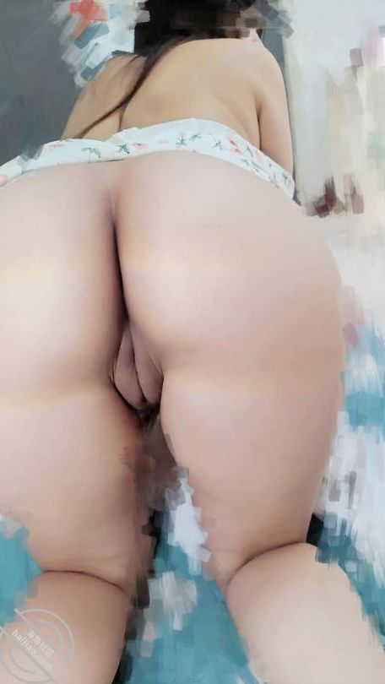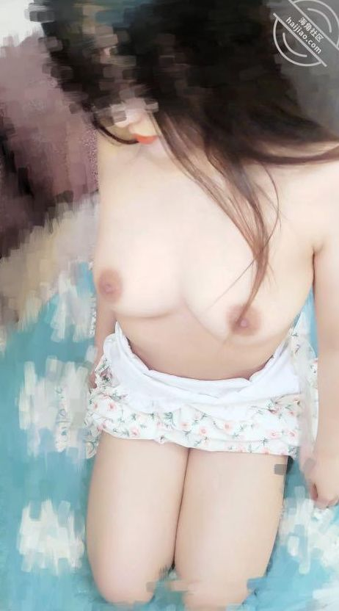

自从老哥回来，我和嫂子就没办法像之前那样光明正大的在一起，也不能长时间和嫂子在家里独处。
今天老哥没出门，在家帮嫂子收拾家务，我早上给嫂子发信息说想嫂子了，嫂子说她也是，但是老哥今天不出门，没办法和嫂子做什么，就算是来了也不能和嫂子怎么样，肯定会被我哥拉着喝酒了。
后来，嫂子和我约了趁嫂子出门买东西的时候在楼道里偷偷见面，我急忙感到了嫂子家楼道，到了之后发信息给嫂子说我到了。过了一会嫂子就出来了，基本和嫂子天天见面，但是这次见面居然会特别的高兴和紧张，可能是因为我哥就在呢吧。
我问嫂子能呆多久，嫂子说10分钟左右就要回去了，不能太久，不然我哥该瞎想了。我想10分钟也不够干嘛的，而且楼道里面做爱也过于刺激，嫂子未必能同意，我就摸摸嫂子，发现嫂子居然没穿内裤出来。
我的鸡巴一下子就硬了，我就让嫂子给我口交，嫂子就跪下了给我吃。
最后没忍住都射在了嫂子的嘴里，但是没办法，也没有纸和垃圾桶，嫂子只能都吞下去了，看着嫂子把我射出来的浓稠的精液全都吞到肚子了，原来已经疲惫的鸡巴一下又涨起来了，真想把嫂子狠狠的干一下，可是已经出来有一会了，嫂子只能回去了，嫂子说我哥明天会和朋友去钓鱼，应该会一整天，让我可以来找她。我也让嫂子今天不要给我哥操，我哥只能在我之后操，嫂子答应我了，说不会给我哥操的，就算让我操了也会让他戴套的。
我抱着嫂子亲了一会就让嫂子回家了，我也无亲的回家了，只能等着明天在来操嫂子了。我买了秘密武器今天也能到了，我要让嫂子好好的爽一下。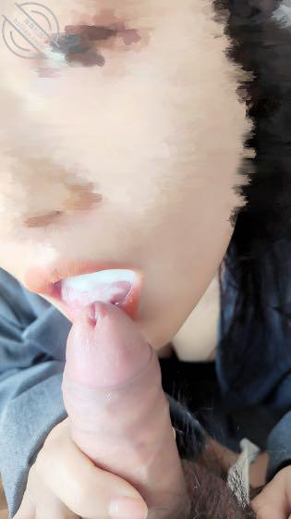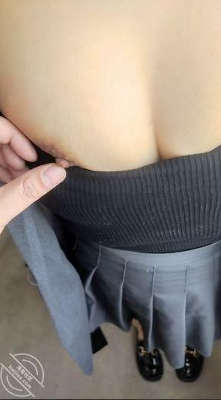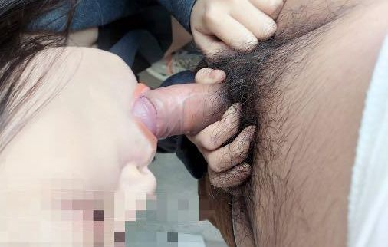

自从那次被嫂子嘲笑之后我就奋发图强，各种上网看如何加强我的能力，不论是手法还是技巧都学习了一边，而且还买了一个秘密武器——伟哥，不是那种小蓝片，是这种的。
说是水果味道的，我买了7个，说是20分钟见效，终于到货了，我兴冲冲的去找嫂子想试一下成果如何。
到了嫂子家，开门看到老哥在家，昨天的时候我问我哥明天有没有事，要不要喝点。其实就是想知道我哥今天在不在家，我哥说不了，明天要去邻市办事，早上就走，当天回不来。
我一听就高兴了，想着今天能好好的和嫂子在一起待一天了。
没成想，到了居然我哥没走，我哥也问我怎么过来了？幸好我买了一些肉带过来了，就是想让嫂子给我包饺子吃了，嫂子包的饺子好吃，我哥没说什么，因为在我妈家也经常是嫂子包饺子给我们吃。
我哥说你嫂子还没起来呢，你先把馅收拾了，我先洗漱。我说你怎么没走啊，我哥说今早临时改了，改明天去了。我假装高兴的说那今天中午咱俩可以喝点了。我哥进厕所了，大伙都知道男的早上一上厕所没有半个小时都出不来，我就趁机赶快去嫂子哪里看嫂子，嫂子什么都没穿，光着盖着被子躺着，我趁机摸了一下，和嫂子诉苦，说没想到今天我哥没走啊，我嫂子也逗笑了。我说嫂子，我今天都带药来了。嫂子说你今天别想了，老实老实和你哥喝酒吧，过两天他不在家咱在来。
我无奈只能这样了，我要求要看看下面，嫂子害羞的露出逼给我看，我说你扒开我看看里面，今天不能进去了，看看解解馋吧，嫂子都—一照做了。因为匆忙没有拿验证，大家看看就行吧。嫂子穿衣服开始包饺子，我去厨房还贴着嫂子说，今天吃嫂子包的饺子，明天我要吃包饺子的嫂子。嫂子笑了笑，没敢说什么。因为我哥就在旁边。这时候鸡巴已经硬了，因为我出来的时候已经吃了一袋药。
后来没办法只能陪我哥喝了几瓶啤酒，草草结束赶快回家看着嫂子的照片来一下了。
这几天嫂子和老哥出去玩了，老哥出去办事，嫂子也一起过去了，说是正好看看朋友，走了好几天了，好几天没看到嫂子了。好想嫂子啊。
原本想在老哥出门的时候和嫂子偷偷的做一次，没想到嫂子也一起去了，不知道是不是我那天突然去我哥那，被我哥发现了什么端倪，还是嫂子躲着我。
嫂子和我哥在一起也没办法直接问嫂子，只能看着嫂子发的朋友圈了。真想嫂子啊，想摸嫂子的大白腿，药买了好几天了还没用上，这个药用完了我给大家分享一下怎么样。
不知道这几天嫂子会不会让我哥操，想到嫂子在我胯下的时候呻吟鸡巴就硬的不行了只能找几张照片解决一下了。今天问了我哥什么时候回来，我哥说后天回来，问我有什么事，我没办法只能说是清明回不回家，我哥说明天就回来，然后回家，这么一说看来嫂子这几天都要和我哥一直在一起了，我哥这几天应该不会出门了。
我点想个什么办法就算我哥在也能和我嫂子单独相处并且时间长的。
嫂子终于回来了，和老哥约了清明节一起回家，我哥说清明节要出门办事，不回去了，我问什么事和什么时候能结束。我哥说当天完事不了。我一听就高兴了，这样我就可以和嫂子单独在一起了。
看了大家的建议不要在家里，其实也不敢去酒店，也怕身份证登记和被熟人看见，就这样就完了。
还有的兄弟问我这个药如何，我化身评价博主和大家说一下。味道，有点甜，还有点苦，有点水果味。形状，是那种液体的，各种颜色的。
效果，我是吃了之后大概20分钟和嫂子开始做爱的，这个好像是需要刺激就会硬，硬度还可以，比平时硬，这是嫂子说的，应该充血之后更粗了一些，因为嫂子高潮了几次，之前就是高潮二次，这次说是高潮了三四次，但是会让自己的头不舒服。而且射的比较多，射的很深，内射嫂子之后很久才流出来，第二次很快就硬。
感受，但是感觉会有一些不适，就是心跳加速和胃口不好，头还有些晕，如果没有问题大家还是别尝试了，尝试也少吃，我是一下子吃了一袋，不知道是不是多了。
这次和嫂子见面很激动，忘记拍一张嫂子穿的衣服给大家了，反正是挺骚的，黑丝而且是开档的，西服小外套，脖子上还带了额黑色的小玫瑰花的脖带。反差还漂亮。
这次我用了三个手机给大家拍，三个视角拍的，但是我手持的视角这个不是拍的太好就没剪辑进来，我尽力了。
三个视角嫂子吃鸡巴，嫂子这次也很主动，应该是这几天没吃饱，骑在身上的时候自己动的很欢。
嫂子的屁股每次都让我爽的不行了，最后依然是内射，像我说的内射进去之后很久才流出来，嫂子也说高潮了4.5次，看着嫂子被我操之后身体不由自主的颤抖，心里满足感一下子就上来了。

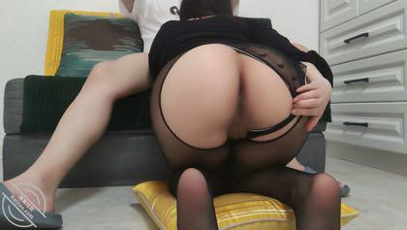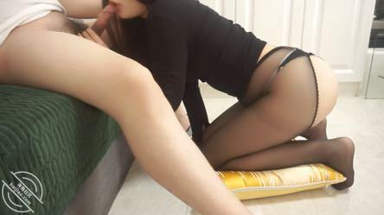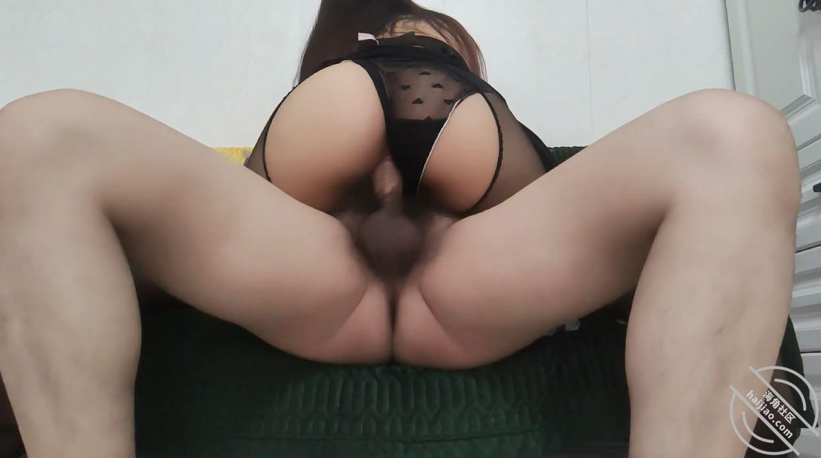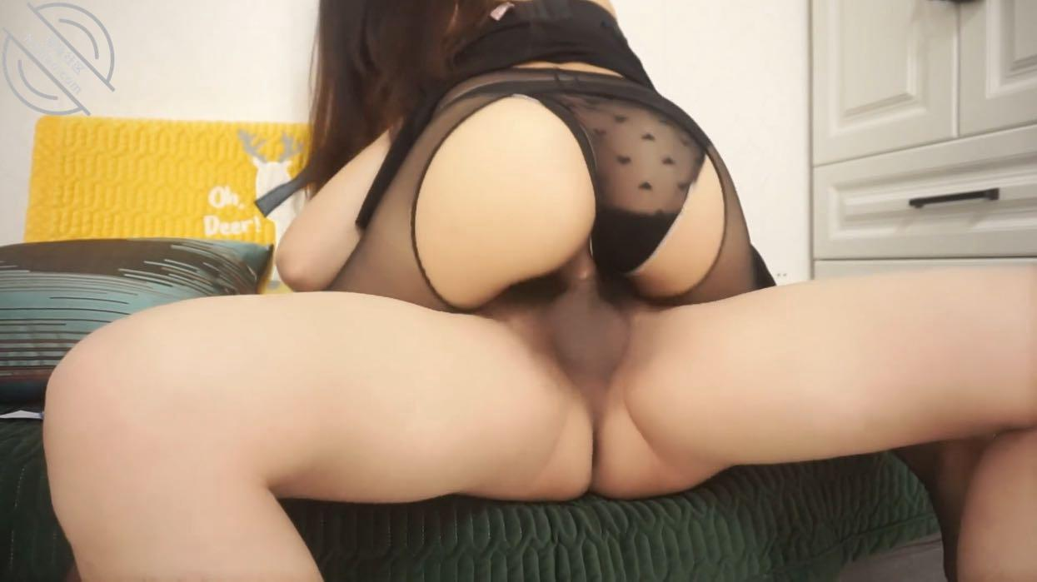

自从前几天和嫂子偷偷出去开房了之后，感觉身体都有些亏了，但是还有一个视频没有时间整理出来给大家，我会尽快整理好发出来。
原本打算就在家休息一下，养养身体，但是一早就接到嫂子的电话，说是天气很好，要不要出去溜达，想看看花了。刚好前几天刷到了隔壁城市的一个视频，有个不错的风景区，就和嫂子约了一起去，起床洗漱，兴高采烈的去接嫂子，借用围城里的一句话“约着见一面，就能使见面的前后几天都沾着光，变成好日子”，我就是这个心情，每次见嫂子，连见面之前的是时间都是特别美好的。
和嫂子来到地方之后发现，原来只有桃花开了，但是桃树还很少，有些扫兴，但是嫂子也看到了不少的风景拍了一些照片，真想就这样平凡的日子里和嫂子可以开心的继续下去。
我今天会整理一下上次的视频，上次是吃药了之后和嫂子做了两次，而且第一次做完根本没软，第二次很快就可以继续了，而且硬度确实很棒，算是连着把嫂子内射了两次，不知道能不能怀孕，但是嫂子是安全期，应该没问题，这几天嫂子也说在关注，因为当时没想到事后吃药，但是这两天又有一些担心了，希望不会有事吧，希望一直这样生活下去。
今天嫂子发来信息说是到了几个快递，我看了看手机订单，是我之前定的薄纱的衣服和丁字裤到了，我让嫂子带着这些快递等我，一会去接她出去。
因为我哥最近在家，虽然经常去喝酒但是不一定什么时候回来，所以不太敢和嫂子在家里放肆，就带着嫂子出去了。
接到了嫂子，就直接去了我订好的酒店。
到了酒店，我就忍不住的亲嫂子，让嫂子把衣服和丁字裤穿上让我看看，快递已经被嫂子打开过了，嫂子早就知道是什么了，而且特意把下面的毛还修剪了，一直没看到过嫂子修剪的样子，想着下次一定要让嫂子在我面前修剪一次才行。
没想到嫂子穿上之后还是很好看的，挺仙女的，又纯又御，就没忍住要嫂子摆了几个动作给我拍下来。
让后让嫂子又换上了另一件红色的蕾丝丁字裤，这个我真的是超级喜欢，配上了一双单简黑丝，实在是没忍住让嫂子跪在床上，撅着屁股让我抚摸，嫂子也动情了，留了好多的水，我鸡巴也硬的不行，就让嫂子给我口交。
大家可以看到我鸡巴已经硬的不行了，嫂子的屁股配上这内裤和丝袜简直就是绝配，成熟少妇的感觉恨不得让鸡巴这就插进去。
我特别喜欢玩弄嫂子的小逼，掰开，然后抚摸，在手上沾满嫂子的淫水，然后调戏嫂子，看嫂子能淫荡到什么地步。嫂子说之前不怎么给我哥口交，但是每次我和嫂子做爱我都让嫂子给我口交，我特别喜欢嫂子跪着我面前给我吃鸡巴的样子，原本在我心里特别清纯成熟的嫂子用另外的一种姿态在我面前特别满足我心理的爱好。嫂子和我说她其实很喜欢在上面，但是自己动动就累，我就让嫂子上来，然后我来动，边操着嫂子的小穴边吃这嫂子的胸，嫂子叫的很开，这样真的是很爽，能感觉到自己插的很深，也不是那么累。
对了，我还让嫂子把内裤脱下当头绳绑头发，嫂子居然同意了，于是有了这种淫荡的场面，用内裤帮着头发，骑在小叔子鸡巴上的少妇。
最终又是内射了嫂子，看着精液从小穴里面流出来，我知道为什么嫂子喜欢和享受和我在一起做爱。
盼了好几天，给嫂子买的情趣睡衣终于到了，迫不及待的赶紧叫嫂子来我家，早上先去公司把一天的工作都完成，发信息叫嫂子一会来帮忙收拾一下屋子，我还特意说了一下，我之前和嫂子看的那件衣服到了，等下试试。
没想到嫂子比我先到了我家，因为我和嫂子家都是指纹密码锁，我们都互相留了指纹和门卡，方便互相往来，我到家嫂子已经取了快递，都拆开看了。但是买的红色的丝袜有点问题，颜色没配上，但是还好。
和嫂子做了一次爱之后，嫂子就在沙发看电视玩手机，而且嫂子什么都没穿，还是裸着，看到嫂子的胸和屁股实在忍不住，拉着嫂子又给我口交。口交的时候嫂子居然主动上来给我胸交，虽然还是胸小夹不上，但是真的爽爆了，鸡巴硬的不行了。
有兄弟说是我调教的好，其实真的不是，我也不会调教，也不知道我和嫂子这些日子做的事情是不是也改变了嫂子的内心和想法，但是我自己感觉还是嫂子本身就是比较骚的，只不过表现出来了。
我记得谁说过，女人都是很骚很骚的，只不过很多都不会在自己老公面前表现出来，因为在家里都是装作一副贤良的假面。但是在情人面前就都是露出了騒狐狸的尾巴。我想嫂子就是漏出来了原来不能展示的一面，嫂子愿意和我做爱可能也是可以更加的放开自己，因为我哥也是比较严肃的人，不会带嫂子做一些情趣上的改变，这也就是嫂子愿意和我偷情的点，这些我也没和嫂子问过，有机会我问问。看着嫂子这么骚，摁着嫂子在沙发上就插了进去
我看过别人后入的时候喜欢打屁股，我就没忍住也在后入嫂子的时候打了嫂子屁股，但是没打过，没轻重，给嫂子打疼了，我开始还没注意，听嫂子的声音感觉有点不对，才发现嫂子哭了，问怎么了，说是打的太疼了，给打哭了。
我自己觉得下手不会太重，我想可能是嫂子太爽了哭的，还是之前说的嫂子应该本性就是很放荡的，而且大伙也都说嫂子有些m的潜质，那应该就是被我打屁股然后还在操的同时爽的，从来没这样操过，突然这样给刺激到了，一下子顶上天了，没忍住哭了出来，真的是红底朝天法力无边，每次看到嫂子这样的双腿朝上都忍不住狠狠的操，导致每次画面都特别晃，有朋友推荐说那种头戴的摄影机，但是没找到。
最后也射了很多，因为我这几天一直在憋着，和嫂子做爱之后我基本都没有用过手动挡了，要不然不够和嫂子用的，我说的是腰和体力，所以在射的时候嫂子的逼里都装不下了，我赶忙拿纸给嫂子擦，边擦就边往外淌，我都没想到能有那么多。
这已经是和嫂子的第二次了，嫂子说过几天来姨妈，没算好是不是安全期，但是第一次还是内射了。

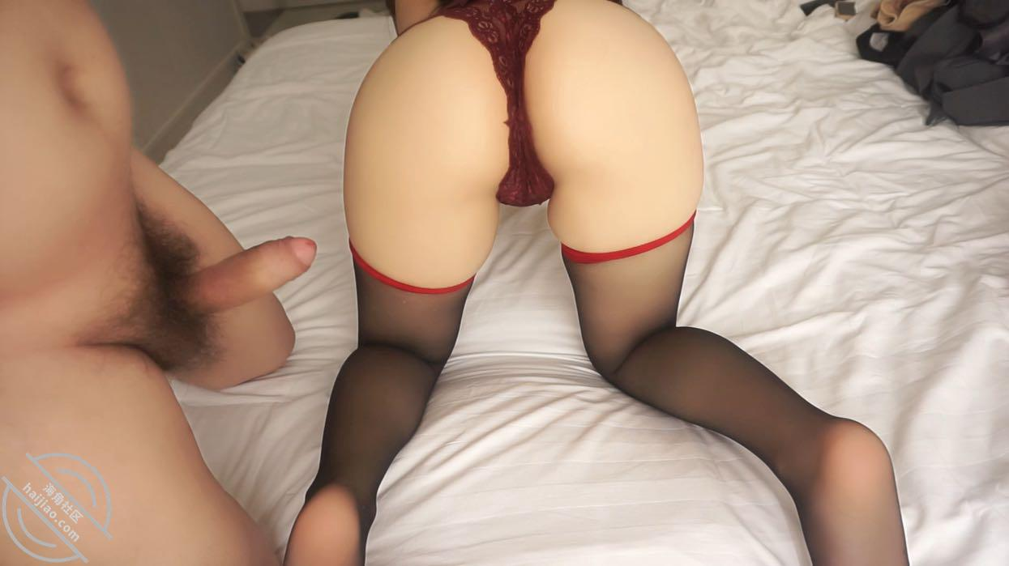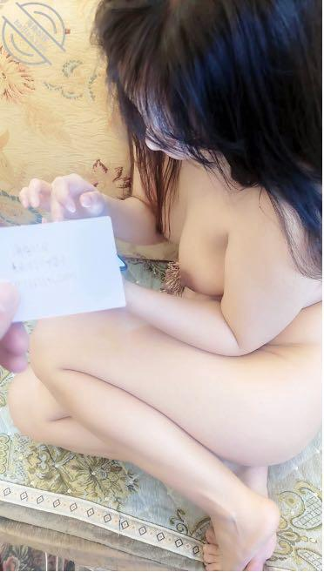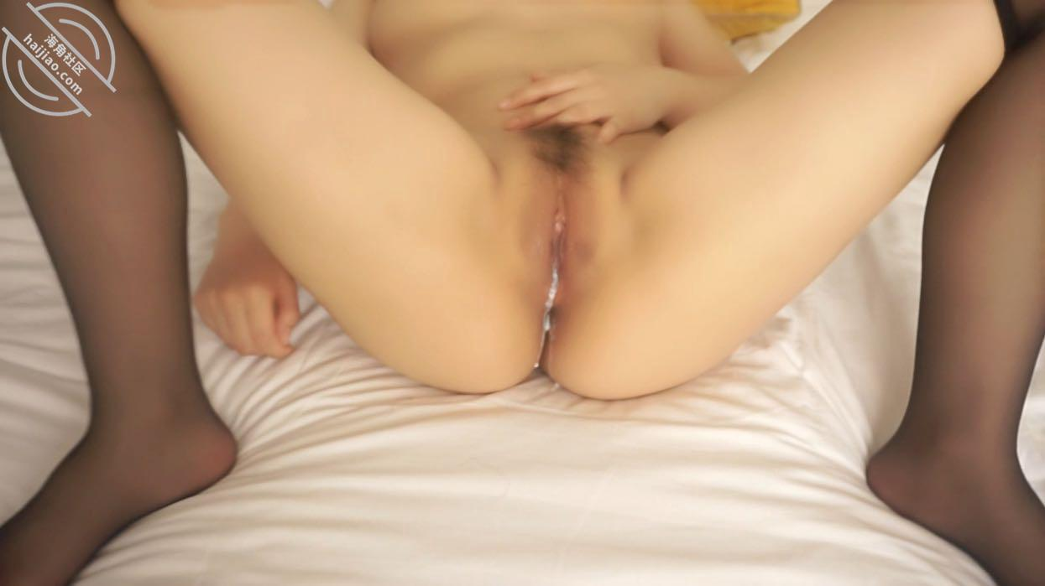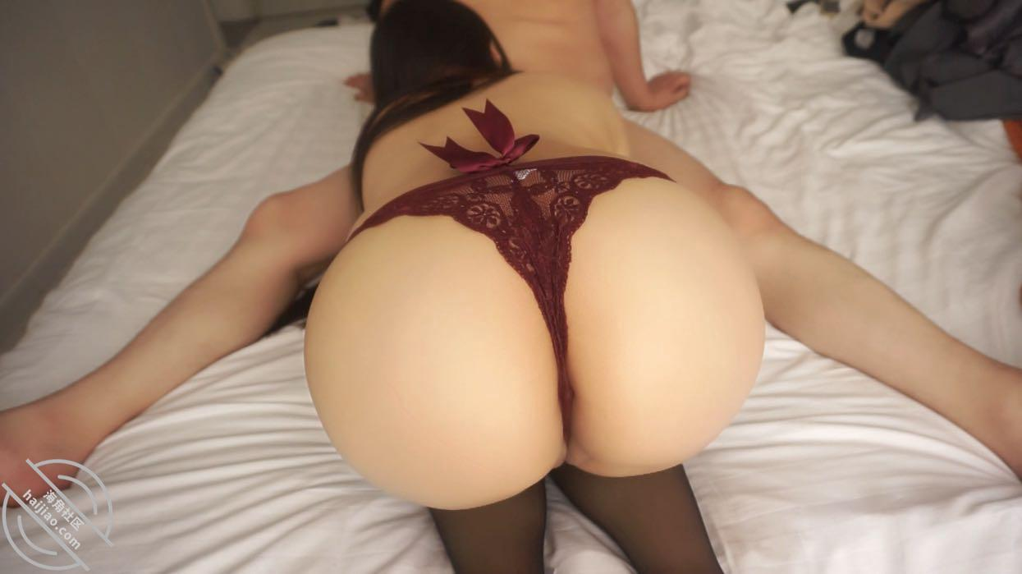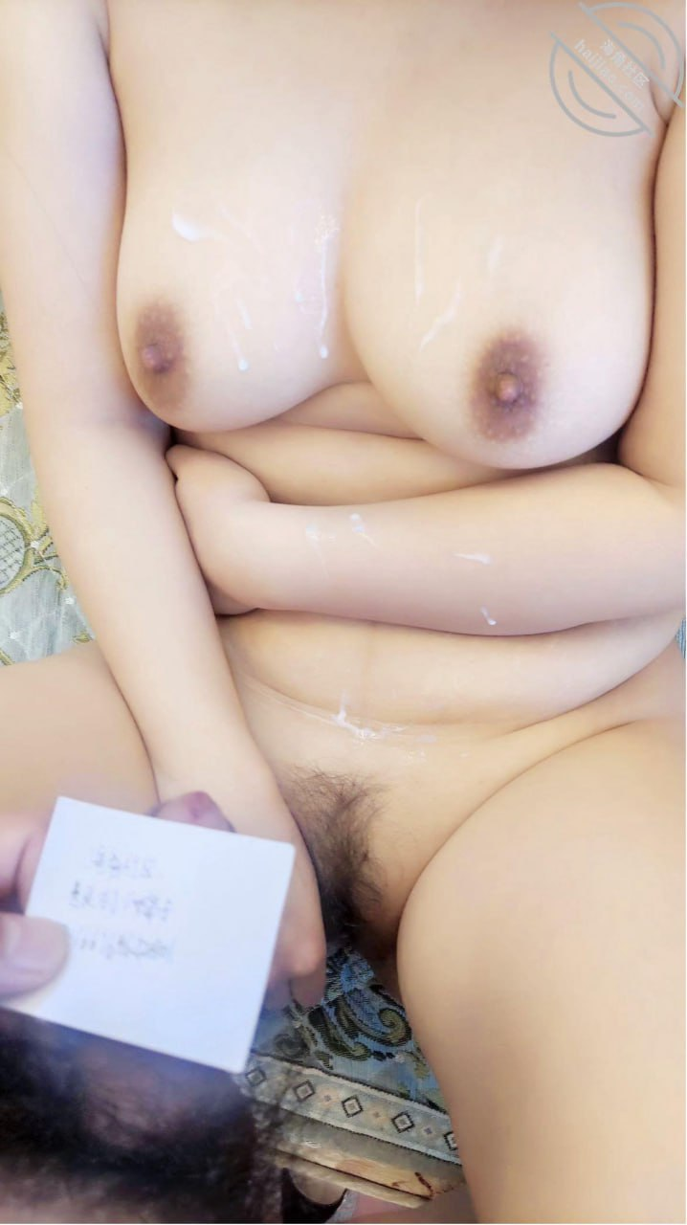
上次借着让嫂子帮忙收拾房间的名义把嫂子美美的操了之后，感觉嫂子这次算是彻底放开自己了，不仅让我多次的操了，而且还会主动自己挑一些情趣内衣和丝袜这些了。
因为我哥这几天一直在家，我就没什么机会和嫂子见面，只能和嫂子在手机中诉讼衷肠了，我和嫂子说我这几天看不见嫂子，只能看着和嫂子的视频自己撸了，但是还是想看现在的嫂子的身体。嫂子骂我要流氓，但是还是给我发了两张照片。
嫂子还说，这是之前拍的了，那时候还挺瘦的呢，不像现在胖了，就不给我看现在的了。
我说我早都已经深刻的看过和体验过了，其实嫂子这样胖点的更好。嫂子说正好这几天要来姨妈了，就让我休息休息，让我这几天别自己撸了，对身体不好。我说我知道了嫂子，不只是对身体不好，对嫂子也不好。嫂子又骂我要流氓。
我和嫂子相约等嫂子姨妈结束后，要好好的在大干几场，也说了想让嫂子足交的事情，嫂子也说可以尝试一下，我感觉嫂子其实是很多事情都比较希望尝试的，只不过没有人和他一起尝试也没有人让她有这种刺激，自己需要在老公面前保持贤妻的形象不好意思做这些淫秽的事情，但是在我面前并不需要保持哪种形象，可以肆无忌惮的享受性爱带来的快感和刺激。
前些日子嫂子的例假来了，就一直没和嫂子做什么过火的事情，就是偶尔去嫂子家和我哥一起喝酒，也会偷摸的摸一下嫂子，但是经常会问嫂子什么时候例假会走。嫂子一直都是急什么啊，说我太猴急了。
我说有你这个嫂子哪有不猴急的男人了啊。
今天嫂子就发信息说起床的时候好像是走了，没有了，问我要不要去找她。我看嫂子这意思就是想约我啊，都说女人来姨妈和刚走的时候性欲会加强，果然是真的啊，但是今天都是串休，不方便，我就和嫂子说，等中午午休的时候去找她。
我提前在她们单位楼下订好房间，然后过去把车里的衣服什么的拿上去，就回单位等着午休了，一顿饭不吃死不了，可一顿不操嫂子，真怕嫂子跑给别人操了。
我看着时间差不多了，嫂子应该午休出发了，我就出发了，因为嫂子比较近，我知道肯定是嫂子先到地方，果不其然，嫂子已经换了丝袜等我了。嫂子穿的上班的那个工服，配的我拿来的丝袜。
我让嫂子先上床玩会手机等我，我去洗一下。回来之后就让嫂子撅起来屁股，让我玩屁股，很喜欢玩嫂子的大屁股，特别大，还白嫩。这个内裤我当时和嫂子说了一次，我特别喜欢，没想到嫂子早上出门的就穿着了，看来是早上就已经想让我操她了，现在嫂子已经有一些依赖上我了，不知道是不是每天都像让我操她。这次也是我第一个和嫂子69，之前也没试过，突发奇想就想试一下。但是其实这个姿势，我有时候舔不到，但是一直能享受嫂子给我口交服务，舔到嫂子的时候嫂子就会发出“嗯嗯”的声音，下面的水也很多。
因为嫂子中午午休时间比较短，而且我想让嫂子能吃上饭，我就让嫂子别口交了，直接让嫂子坐上来，然后开始操嫂子。我看嫂子也来了，我的鸡巴也承受不住嫂子的阴道的夹攻了，就一股脑全都射在了嫂子的逼里，因为嫂子刚来完姨妈，也算是肆无忌惮的内射了。最后帮嫂子擦了擦小穴。
快要走的时候我发现内裤已经很湿了，就让嫂子别穿了，要不然多难受啊，嫂子不的，非要穿，但是内裤被我抢走放起来了，嫂子只能无内出门了。
嫂子的裙子还是没有打底的，我也是后来才想起，想想都后怕，但是没想到嫂子当时没有强硬的要穿，如果要穿我还是会给她的，看来嫂子还是喜欢这种刺激的感觉的。
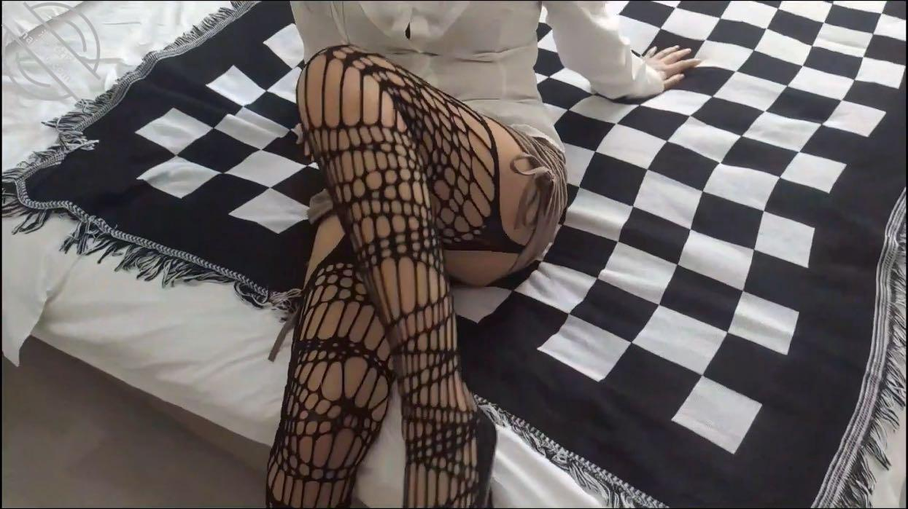

上次和嫂子偷情之后，因为假期调休，我和嫂子都加班，没时间见面，这几天放假了，家里的好多亲戚都回来了，我哥就找我一起回家，回去待几天。我想着这样的话能和嫂子见面了，就说一起回去。
因为高速堵的不行了，有两个外地来的亲戚一直没到中午我哥和家里的长辈一起喝了一些酒，我哥是一喝酒就会自己把自己喝多那种的，所以也劝不住，中午饭吃过之后，问还没到的亲戚到哪了，说马上下高速，我就说我去接一下吧，因为中午我没喝酒，所以我可以开车，我看我哥和亲戚们在一起打牌，就问嫂子要不要一起去，顺便买点吃的回来，当然了，这是给我哥他们听的，嫂子想了一下，说可以，晚上还要买点菜。
这给我高兴坏了，嫂子和我一起去，因为嫂子家离高速哪里比较近，所以我计算还有一点时间可以和嫂子上楼做点什么。
出发了，我就和嫂子说一会先去你家楼上等他们到了，咱们再去买菜吧。嫂子说行。到了嫂子家，我就有些着急了，因为没想到路上这么堵车，亲戚打来电话说在有10分钟就能到我哥家楼下了。我只能摸摸抱抱嫂子，我说拍几张照片吧，这几天可能没办法单独在一起了。嫂子同意了。嫂子也配合的扒开小穴让我拍照，还勾引我，说反正还有10分钟，也够你的了。气的我呀，我说时间肯定不够，我给你试试。
结果，就当我在嫂子身上最后冲刺的时候，亲戚电话，说到楼下了。我说马上下来，我抓紧冲刺，嫂子一个劲的抓我，让我快点射，不能让他们上楼来。
这时候越是想射越射不出来，因为心里有事，不能全心的冲刺，最后没办法了，累了一头汗，只能赶紧下楼了。
和嫂子带着亲戚去买了菜和肉，然后回了家里，回去的时候，才发现，我居然没穿内裤，内裤落在我哥和嫂子的床上了。
五一假期结束了，兄弟们有没有好好上班工作呢？
反正我是好好上班工作了，也有好好的和嫂子玩耍，现在的嫂子已经和一开始的时候有很大的变化了，嫂子自己也感觉到了，所以趁着我哥在家喝多了睡觉的时候，嫂子约我出来，说要见个面谈谈心。
心知肚明，我了解嫂子要干嘛，因为现在我俩也是比较了解了。
先和嫂子聊了最近我俩的变化，我说嫂子最近越来越开放了，不那么拘谨了，也越来玩的越嗨了。嫂子说，因为舒服所以放得开啊。
而且嫂子已经会自己主动的素要和勾引我了，嫂子更是坦言在做爱的时候其实她挺喜欢被动，甚至是暴力一点的，我哥就是比较暴力，我没有我哥那么暴力，可能因为嫂子不是我老婆，还是会有一些拘束的。
我也发现嫂子做爱的时候真的是会主动或者被动的说一些骚话了，比如“用力操我＂等之类的。
嫂子问了我拍视频的事情，我只是说纪念，以后如果嫂子不想和我做爱了我就看着这些视频自己撸管，我也不敢给别人看，因为真的这样的话，我哥肯定打死我。嫂子也只是说了，拍的话给她拍好看点，不要拍到脸。
话说回来，和嫂子聊了一会之后，嫂子像说的一样，去了房间的卧室看了一下，说今天想晚点回去，让我好好加油。
我说嫂子，放心吧，我还给你买了一件睡衣，你等会完事可以换上睡一觉再走。
嫂子说要看看，然后没想到嫂子居然穿上了，嫂子自己带了一条蝴蝶图案的丝袜来的，真的太懂我了。
在这里也非常感谢大家对嫂子的喜爱，我看到很多博主都会让大家说一下自己喜欢的东西，如果大家有喜欢的也可以私信我，我也会尽可能的去做的。嫂子的腿一直是我很喜欢的，给大家分享一下。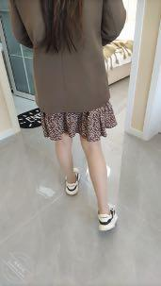

和嫂子聊完天后，嫂子便让我去洗澡，我洗完便坐在客厅玩手机，嫂子洗完出来之后走到我旁边，然后勾引我，接着就开始摸我的鸡巴，我们在的楼对面有很多楼，都是能直接看到我们的，我们俩全裸的在客厅的玻璃这里，嫂子就这样摸我的鸡巴勾引我，鸡巴硬的忍不住了我就开始舔嫂子的胸。
嫂子果然已经在我前面没有了忌惮，我让嫂子坐到我身上，嫂子把着我的鸡巴，对准自己的逼就坐了上来，她双手扶着窗台，一上一下的用阴道摩擦我的鸡巴，看着嫂子全裸暴露在对面楼的视野中，我的鸡巴还在嫂子的逼里，这时候要是对面有人，一定能看到我们这对在偷情的叔嫂。
嫂子也越来越激动，动的幅度越来越大，我也能感觉到嫂子的淫水越来越多，我就摁着嫂子在窗台上，开始后入嫂子，嫂子叫的很骚，这时候真的想对面有人能看到，也希望有人看到嫂子被我操的这么骚的样子。操了一会，实在是刺激了受不了，马上就想射了，我就叫停，我要歇会，不能这么快就射出来，今天要好好的和嫂子温存一下。
前面已经说过事情的经过了，就是我哥喝多了，然后我和嫂子约好了出去谈心，但是更多的是赤裸裸的“性爱”。
和嫂子在窗户下自由自在的腻乎了一会之后，我赶忙让嫂子换衣服，和我进去卧室里面再次欢愉。嫂子的口交越来越好了，都可以在含着我的鸡巴的时候用舌头在里面围着我的鸡巴打转。
嫂子这样跪着给我吃，真的超会的，嫂子最近明显有点胖了。
嫂子穿了一个带着蝴蝶样子的黑丝，我虽然喜欢黑丝，但是我更喜欢那种油光和透亮的，这个丝袜就在事后，让我和嫂子一点点玩成了撕裂风了。
但是嫂子的女上位不是特别好，动一下就累，然后就要我上去操她，这次嫂子很骚，说了很多骚话，当嫂子说用力干我，和操的好深的时候，鸡巴明显感觉又进一步的膨胀了。
第一次和嫂子试这个姿势，让嫂子趴着，然后双手扒开自己的屁股，让我操她，这一能特别清楚的看到嫂子的屁眼和通，能看到鸡巴在逼里进进出出，真的太爽了，强烈建议各位都试试这个姿势。
最后还是一样全都内射到了嫂子的体内。我以为这就结束了，没想到嫂子居然说今天我哥喝多了，一时半会醒不了，而且嫂子昨天就已经和我哥说了，今天要和闺蜜去逛街，回去的晚，这意思是今天可以在尽情的享用嫂子了。
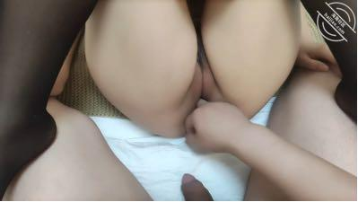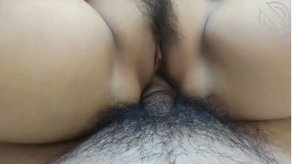

这是第二次享受嫂子的手活，因为嫂子不是很喜欢被人口爆，所以我只能选择用手了，为什么用手呢，不知道是不是因为我的有点长，每次和嫂子做爱之后，特别是做了两次之后，嫂子都会说小肚子疼，就不让我操了，但是有的时候做爱两次并没有尽兴，我只能让嫂子再用手给我爽一次。
这次就是这样，当我们绝对结束走的时候，我又想操嫂子了，嫂子说用手帮我爽出来，我对于用手其实不是很舒服，嫂子拿了一点沐浴露来，用来润滑，开始给我撸，但是这样感觉是不够的，我就开始扣嫂子的小穴，感受嫂子逼里的水，湿润手指很容易就进去了，嫂子也被我扣的一直呻吟，这时候鸡巴又感觉了，开始坚硬起来，并且有一种想快速抽插的感觉，亲何不是在嫂子的逼里，只能幻想嫂子的手就是嫂子的阴道了。
嫂子也感受到了我变化，也以为我要射了，就加速了，没想到这次的时间这么长，居然有7，8分钟才给我撸射精。我和嫂子感叹这次我居然射了那么多。
之前说了，嫂子骗我哥要和闺蜜逛街，来跟我见面然后就做了两场，一次是窗户前嫂子勾引我，一次是嫂子换了一身衣服然后和我做爱。做完爱之后，我就想着出来客厅抽根事后烟，然后缓缓一会接着操嫂子，谁曾想，嫂子居然去卫生间洗洗之后就凑过来我身边了，还一个劲的挑逗我，说还想操。
真是少妇吸精啊，嫂子虽然才28岁，但是也马上到了30如狼的时候了，无奈，只能提屌上场，在嫂子的一波助攻，口活和舌头的帮助下，我又回到了巅峰。
先让嫂子女上位，发现嫂子早已经湿的不行了，全都是嫂子的淫水和我之前的精液的混合物，这个时候我的鸡巴正利用这些的润滑来操我嫂子的骚逼。最后还是全都射进了嫂子的骚逼里，第二次的精液没想到还是这么多，和第三次嫂子给我撸出来的一样多，真实憋坏我了，能有几天没做爱，没想到我捞了这么多。
看着嫂子逼里流出来的精液，突然看了一下日历，和嫂子最终确走了，今天不是危险期，这么下去非怀孕不可啊，歇了一会，拉着嫂子穿好衣服，去药店买了避孕药然后吃了，这和嫂子乱伦偷情已经是大忌了，这要是在怀孕，我家里人真能给我打死了。
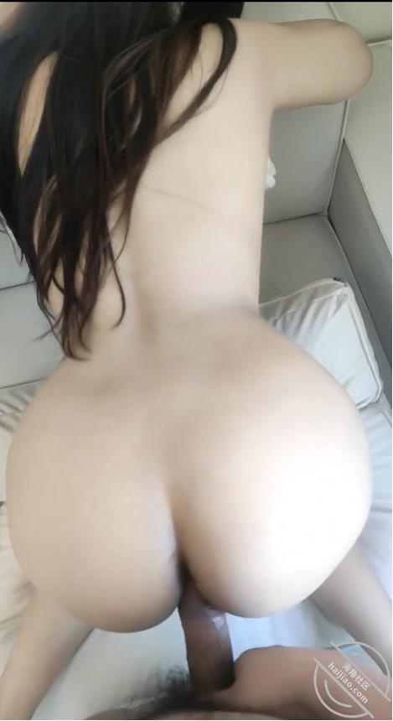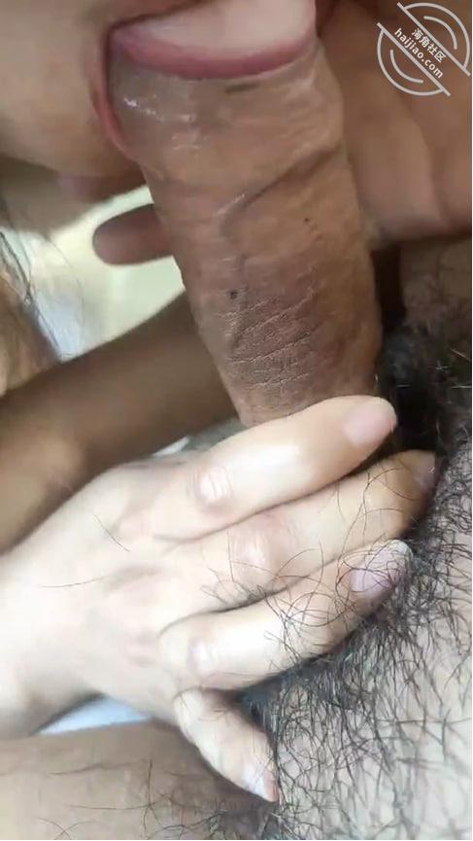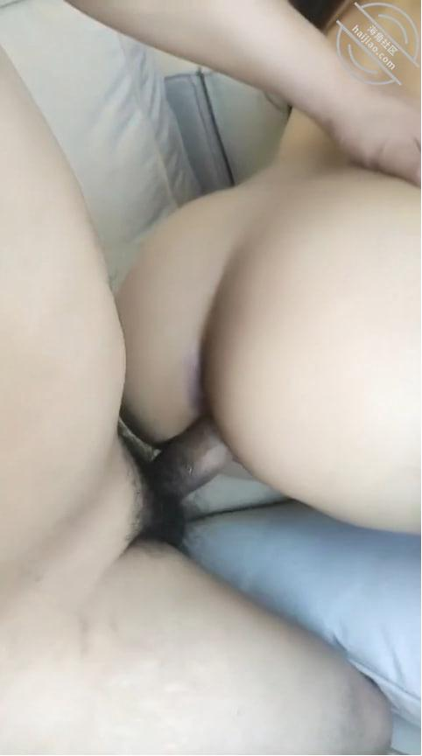

早就有兄弟说可以试试和嫂子玩一玩sm，不止是能增加我的战斗力，也能让嫂子更加打开性欲，因为在sm方面，可以让女人的羞耻感增加，原来嫂子和我偷情就是因为和我哥得不到的刺激在作票，再一可能增加我的攻击力，就可以让嫂子更加的开心和高潮。
我也一直想尝试，他就推荐了我一个玩法，就是这个。让我再买一个眼罩，可以更爽。我就都摘了一下，也和嫂子商量了，就决定试一下。这个装备＋珠光袜，实在太配了，我还特别搞了个灯光，可以让丝袜更加亮晶晶的。和嫂子约了出来试一下调教，特意找了一个情趣酒店。
和嫂子先到了酒店附近吃了点东西，嫂子说想吃鸭货，我说那个太辣了，你这等下要给我吃的话，我怕给我鸡巴也辣着了，嫂子说这不是也是调教的一种吗，哈哈哈。
我想着调教嫂子，嫂子反过来还想调教我了。只能忍着嫂子吃了鸭货了。
吃完饭之后去车里拿着之前准备的丝袜和道具，很多东西，嫂子说我们这样很像外地来旅游的游客。
到了房间，嫂子就去洗漱，出来的时候只穿了一个开档的肉丝丝袜，是那种闪着亮的，光一招就闪闪的，可惜这个酒店灯光不好，只能用手机的灯光打光了。让嫂子摆几个poss看看，嫂子也配合的摆了，后来居然用床上的杆子，自己挑起了钢管舞，就是挑的不好，想着嫂子一直学瑜伽，真应该让嫂子学学舞蹈，嫂子说自己四肢不协调，五音不全，跳舞和唱歌这辈子就不想了。
刚开始嫂子手绑着，很多姿势不好做，只能解开手，口塞还是继续含着，后来嫂子说床上全都是口水，自己控制不住的流口水，感觉特别的羞耻，但是很舒服。从来没射过这么浓的精液，嫂子的逼已经完全装不下了，以后要多尝试这方面的玩法，嫂子一直说想尿尿，加油以后要把嫂子操喷出来。兄弟们，看看这么泥泞，精液，淫水—塌糊涂的逼。
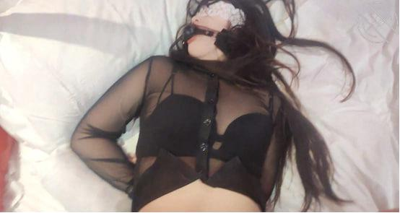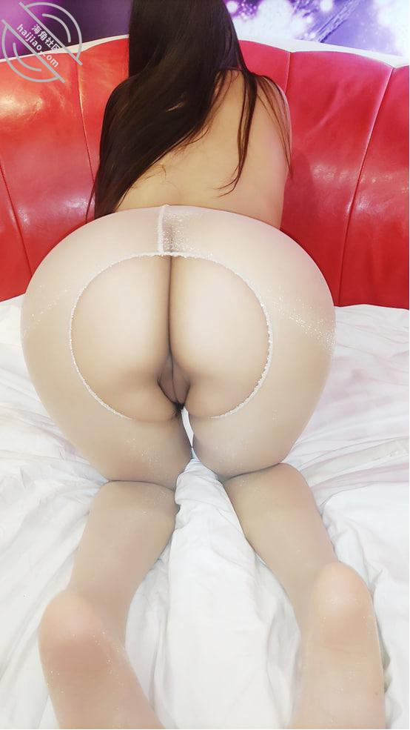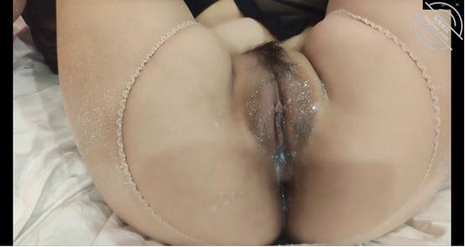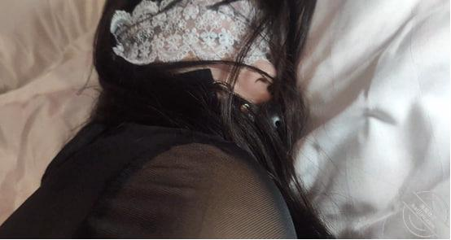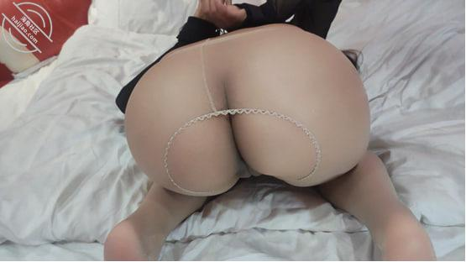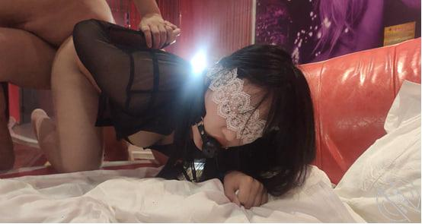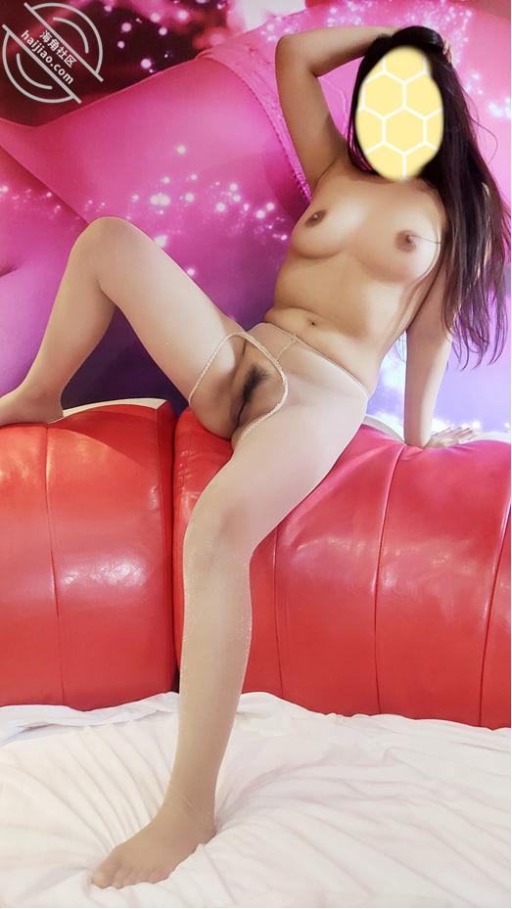
和嫂子在准备调教做爱之前，先去洗漱了一下，嫂子洗漱之后就来门口这镜子前面来画口红，我就跟过来看看热闹，原本是没打算在这做什么的，但是突然看到嫂子撅着屁股就来感觉了
就把灯和手机都拿过来了，因为这个位置很暗，没有灯。
打上光会好看一些。就又拿来了一个抱枕，让嫂子跪着给我口交，原本想就在这一直操嫂子到射的，但是如果你们试过这个姿势就知道了这样站着操的话很累，而且快感没有那么强烈，特别是嫂子下面很湿很湿，特别容易滑出来，再插进去就很不好找位置。
所以就是插了几下就放弃了。和嫂子转战了性爱椅。
和嫂子简单在门口对着镜子插了几下，给我搞得性欲都打开了，我又感觉我可以操死嫂子了。就拉着嫂子来了这个椅子这里，刚才运动了一下，我当然要适当的享受一下了，我很喜欢让嫂子给我吃鸡吧。
我就躺在这里让嫂子给我口交。
嫂子还给我舔了蛋蛋，超级爽，还把蛋蛋整个含进去了，边被撸鸡巴边被舔蛋蛋真的超级爽的！！强力安利大家试一试。
我享受好了肯定也要让嫂子爽一下。
给嫂子带了小玩具，就准备在今天好好的调教一下嫂子，让嫂子好好的上一次高潮。
今天和嫂子聊天的时候，嫂子还说，第二次操她的时候，她就特别的想尿尿，特别是一边操的时候一边用振动棒弄阴蒂的时候，说自己一直在憋着。
我劝导了一会，说那下次再有这种情况就不憋着了，可以尿了，我也不知道，这不是他们说的喷水和潮喷，因为嫂子说是尿憋不住要尿出来了不知道是不是一个东西？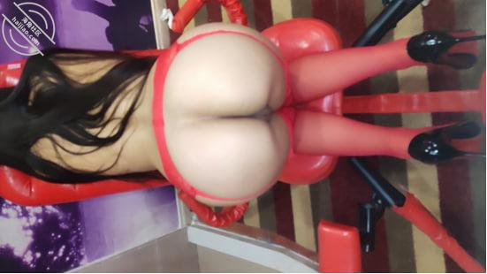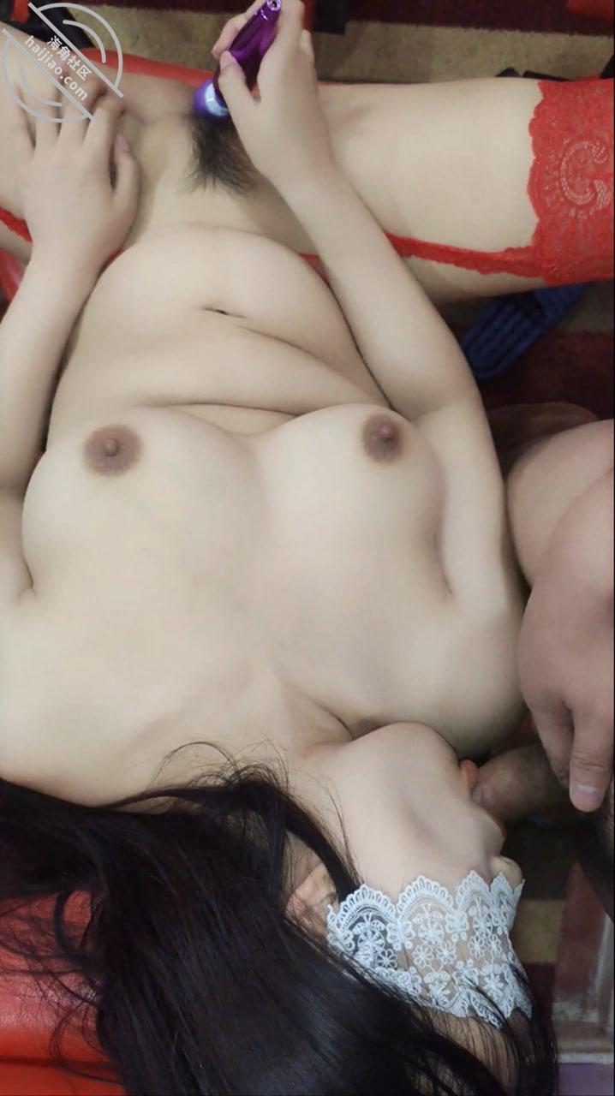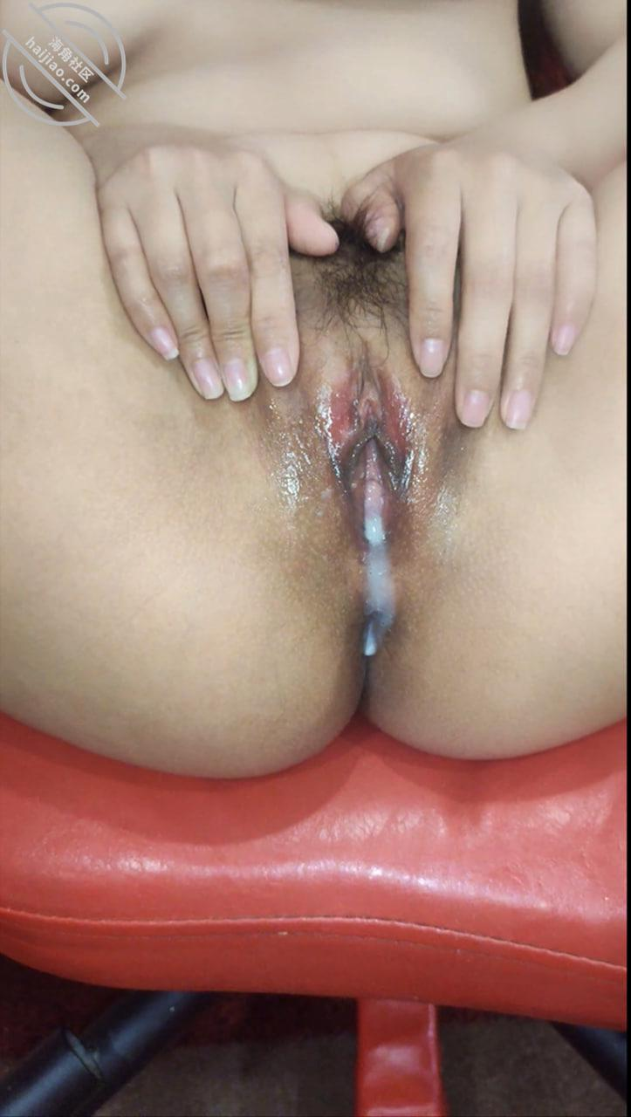
周末嫂子休息，说想练体操，让我送她一趟，我没事就跟着了，但是我没有带她去机构，而是把她带来玩点不一样的体操了。
这不，上好的体操运动方式，既可以锻炼身体，还能促进血液流通。偷偷的看看对面有没有人看这里，没有，那就把逼也漏出来。
我这里的视角还不错，对面只能看到胸，但是我能看到屁股和骚逼呢。
嫂子真的是天生的尤物，自己越拍越开放，觉得那样不刺激，还站了起来展示，动作幅度越来越大了，就怕对面看不见咱的美好身材。

这事怪不怪，昨天刚把嫂子操了，而且还是内射的，没想到回家晚上睡觉之后，就做了春梦了。
先看嫂子被操的照片，然后听我细细道来。
做梦的过程还记得很清楚，因为刚醒的时候还在想这个事情，梦里我是先和嫂子在做爱，我还记得是先我趴在嫂子身上，然后后入，不知道怎么的，突然旁边就出现了嫂子的妹妹，我就叫小姨子吧，也没关系吧。小姨子今年高二，和嫂子长得挺像的，但是胸大比嫂子还白。
不知道怎么的，小姨子就躺在旁边，而且没穿衣服，看着我俩做爱，嫂子就说你去操xx吧，我去做饭了。
我居然没有觉得意外，就是很自然的就爬过去摸小姨子，还记得小姨子的逼是白虎无毛，很白很嫩，然后我就把着鸡巴插进去了，因为我印象里她没处过对象，应该是处女，但是没出血，我就这么开始操了起来，我还记得特别清楚的逼很紧很紧，还感叹了一下年轻的通就是紧就是嫩啊。后来就醒了，醒了我还在回味这个，但是在梦里我还在想，这我要是拍视频是不是能拍双飞的了，这下兄弟们跟着我也爽翻了啊，看吧，在梦里我都惦记着你们，我真是一个大善人啊哈哈哈，可惜啊，这是梦，估计也不能成为现实啊。
需要努力，因为嫂子妹妹经常也去嫂子家住，不知道有没有办法搞上。

有兄弟让我把和嫂子的视频给嫂子妹妹看，然后想办法给她操了，和大家讲一下这个妹妹。
这孩子可了不得，酷爱cosplay和玩游戏，而且心性特别不成熟，天天能给她父母气的都高血压飙升，有时候嫂子都会被她气死，每个月都要去嫂子那让嫂子生几天气，都是因为不去上学和没有礼貌。
而且，我都听我嫂子说过，这孩子网恋，这孩子特别傻，有一次感冒了在嫂子家，但是嫂子在上班，就这孩子自己在家，药和吃的都准备好了，然后这孩子就和网恋对象说了，就是矫情，然后对面男生就让她去医院，这孩子就说姐姐给买药了，不用去。这男的也牛逼（这男的不是我们这的，不知道是哪个地方的）就说我给你叫车，你去医院。
这孩子就和我嫂子说要去医院，我嫂子就说你那就是感冒，不用去医院，吃完药吃点饭然后睡一觉就好了，我记得嫂子说才37度，其实对于一个成年的人来说，不论男女都是问题不大的，但是这孩子就是矫情，哭，闹脾气，说嫂子不让她去医院。然后就给她爸打电话，说要去医院，但嫂子不让去。还和那男的说，就他对她最好，我日了，这不纯纯傻逼吗，她姐姐基本每次她有事情都是跑前跑后的，然后比不上别人只是一句我给你叫车。
所以，兄弟们，别说我能不能操上她，就是真的能，我都不想，想到她都觉得烦。所以呀，双飞就别想咯，虽然我也是很想的。而且，嫂子有一次看她手机，发现这孩子还自己拍了裸照，不是特别漏，就是穿着内衣拍照，还有自己拍腿，明显是给别人发的那种照片，嫂子说过她一次，这孩子还说嫂子凭什么看她手机，这个手机还是嫂子之前的手机，她上学非要带手机而且非要嫂子这个手机，嫂子才给她了。
别问我，怎么做哪个梦了，因为前几天这孩子来嫂子家了，正好我碰见了，而且是在嫂子家沙发上只穿了个上衣和内裤，坐在那里玩游戏。。
这几天嫂子说她胸大了，还说会不会是怀孕了，说实话我也挺害怕的，因为一直是在内射，不怕是不可能的，但是还是扛不住内射的快感，以后需要解决一下这个问题，如何能内射并且不怀孕。
我听过一种长期避孕药，有没有试过的朋友，可以告诉我一下，这样可以长期内射给大家看。嫂子说胸大了，我说我要检查一下，就约了嫂子中午午休的时候去接她。
其实我感觉嫂子的胸是大了一些，但是屁股是大了很多，也可能是一开始我就没有太注意，因为嫂子的屁股一直挺大的，现在也会特别的注意嫂子的屁股，因为总是摸和顶。原来是嫂子买了一个新的胸罩，是那种托着胸的，还挺显胸型的，看着还挺好看的。吓得我还以为真的是怀孕了呢，想想也是，也该注意了。之前说过这个事情的经过了，就不在重复了。嫂子这样穿着还是挺骚的，这还是嫂子平时出门的穿搭，如果是嫂子上班的穿搭感觉会更骚，也想在试试嫂子的瑜伽了，想哪天嫂子瑜伽之后在试着操一次嫂子。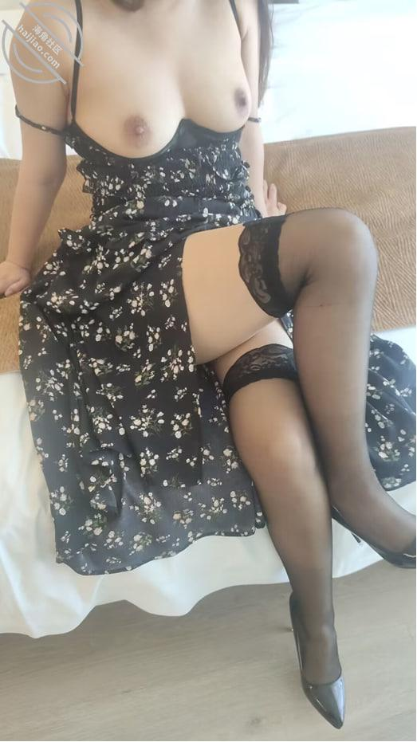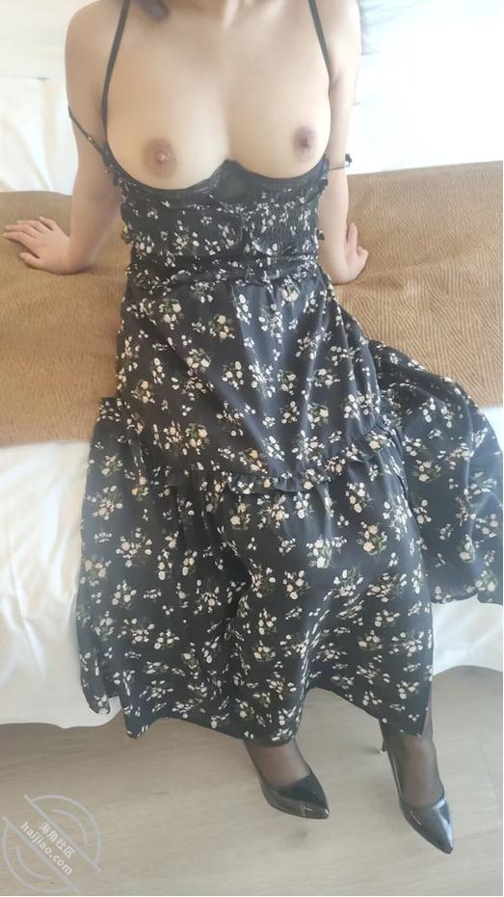
当一个清纯纯洁，贤妻良母的女人在你面前是一个反差的母狗的时候，那可真的是特别刺激的一个事情了。
特别是你原来特别尊重的一个人在你面前跪下舔你的鸡巴的时候，你会特别有那种调教成功的感觉的。
其实在这个视频之前已经和嫂子做了一次了，这是嫂子去洗澡，我在抽烟的时候，看到嫂子出来就和嫂子说我想体验一下不一样的，嫂子你去桌子下面给我吃鸡吧，我抽根烟喝口水。
嫂子就听话的钻了下去。
我就慢慢的享受，刚射完的鸡巴，又一次被嫂子给口了起来，这时候我真佩服自己，真是年轻力壮啊。

昨天早上问嫂子要去做什么，嫂子说和闺蜜约了去她家看孩子，然后和闺蜜在一起去做个美甲，我原本想着没事今天和嫂子一起去健身房，想在看看嫂子穿瑜伽服的，可惜今天没眼福了。
就想着挺长时间没和我哥一起吃饭了，就和我哥说中午过去一起吃饭，我哥就说嫂子没在家，只能我俩定外卖或者出去吃，我说都行，就定外卖在家喝一口吧。
和我哥聊了聊最近的工作，我哥说我好好上班，别天天请假往外跑，我说真的了，我心里说还不是因为你媳妇吗，要不然我能没事就请假往外跑吗。
我和我哥喝了不少，有点多了，我就有点上头了，就问了我哥，你和我嫂子最近咋样啊，我哥说还那样。我说孩子也不再身边，你俩怎么不想要个二胎啊？我哥说想倒是是想，但是顺其自然，有了就要。
我哥也有点上头了，问了一些私密话题，我哥也都说了，平时我哥是比较严肃的，一般这种话题是不会和我说的，因为喝酒的原因，整个人也都放开了。
我哥说他前女友，就是我哥出轨的那个女的，和我哥高中就处对象了就上床了，比嫂子身材要好，我哥说的是很吸引人，但是说来说去，我就感觉是那个女的很骚，都不知道有多少个对象了，而且和我哥现在上床的时候还有别的对象，这些我哥也都知道。
我多想告诉我哥，你自己的老婆那么好，还找别人的老婆，真的是每个你想操的女人背后都有一个操她操够了的男人啊。
我哥还说，别看他现在不像以前那么锻炼了，但是早上还勃起特硬呢基本上早上醒了都要和我嫂子来一次，原话不是这么说的，有点记不清了，好像“你别看我现在这样，早上睁眼睛杠杠硬，你嫂子都受不了”
这事嫂子真没说过，整半天，嫂子天天早上都被我哥灌溉一遍啊。
差不多2点的时候，嫂子给我发信息，说做完美甲了，但是不好看。又问我干嘛呢，我说和我哥喝酒呢，我也是借着酒劲，问嫂子是不是想了，嫂子没说，让我喝吧，她自己再去逛街了。
我说不喝了，我哥喝多了，我就和我哥说我走了，我就去找了嫂子。边操嫂子的时候我就和嫂子说了我哥说的早上的事，嫂子就说，别听我哥胡说，他根本就不是天天那样，就是喝酒之后早上起来偶尔会有那么一次。
说说我嫂子就发情了，我说那明天我哥是不是早上就要操你了，那这样的话，我以后可不和我哥喝酒了，这么的你遭罪啊。
这时候我哥应该在家已经睡觉了，想着第二天早上起来操我嫂子，但是他不知道，他老婆现在就在被我操着呢。
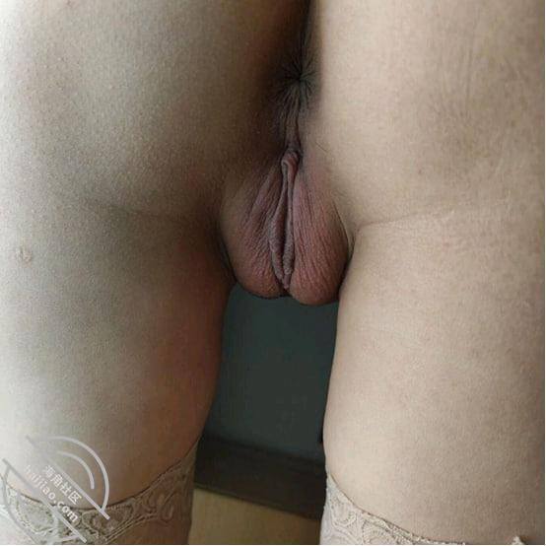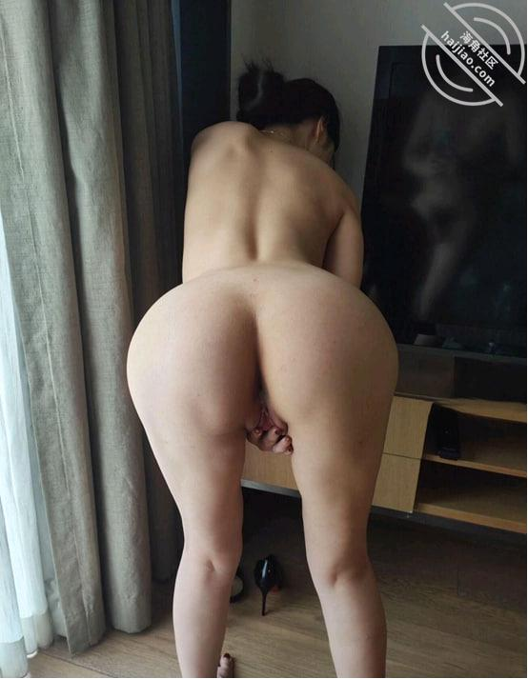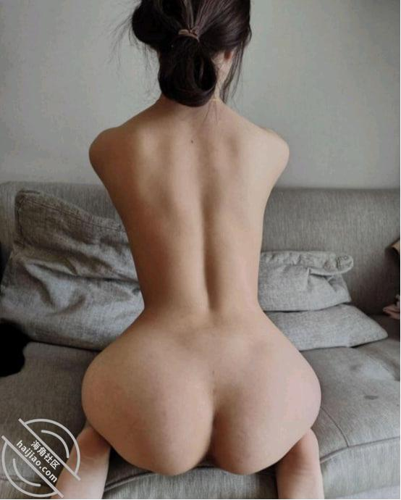

有朋友说想看口爆和足交射出来的，其实我和嫂子还有很多东西没有尝试过，现在我就是想一心试试调教嫂子。
口爆也在我尝试的范围里面，接下来会调教嫂子口爆的，但是吞精就不一定了，因为嫂子确实很不喜欢精液的味道，甚至嫂子说愿意内射就是不想精液射到身上，与其射到身上还不如被内射。
之前也就有过两次射到了嫂子身上，第一次的时候射的很多，嫂子也有一些不太喜欢，第二次还射到了嫂子的脸上，但嫂子没有表现出不高兴，所以我接下来是想先尝试一下颜射。
这是第三次，射到嫂子身上，其实这个时候我是想让嫂子给我打飞机，然后射到嫂子丝袜上的，大家都懂的，女人最爽的是嘴，然后逼，然后是手，嫂子的手没那么舒服，特别是还没有润滑的情况下，我干脆就开始操嫂子，射到嫂子的身上，这次嫂子也没表现出不高兴，我也特意想要射到嫂子的脸上，但是亲何能力不行，没喷上去。

和嫂子去泡温泉咯，之前就经常和我哥嫂子一起去泡温泉，但是都是我和我哥在一起更多，从来没和嫂子一起泡过呢。
特意找了一家私人温泉，这样就可以和嫂子单独一起泡温泉了，这家是嫂子推荐的，不得不说，温泉水是挺好的，特别是和嫂子一起泡，一个年轻的少妇在你旁边脱光了泡在水里，就问你谁能忍得住啊。
这里有一个大窗户，可以看到外面，跑着温泉看着风景，也是很不错的。
嫂子的屁股很大，顶起来很爽，看着嫂子的屁股，嫂子看着外面的风景，鸡巴硬的不行了，根本忍不住就要操进去。嫂子说和我哥也在这里做过爱，但是我发现在这里做爱其实不太方便，因为实在是太滑了，但是根本挡不住想操嫂子的冲动。让嫂子趴在水里给我口交，嫂子说水都把她整个人托起来了，胸都不感觉那么重了。后入嫂子，这里的感觉就不是那么好了，因为太滑了，脚有点站不住。还是最喜欢这样了，这样嫂子的健身效果就出来了，蜜桃臀，太爽了，每次这样都想射出来，嫂子这样的时候就是嫂子已经特别想要的时候了。
温泉里面施展不开，来岸上操，看着楼下的行人和车开始操，这时候过来了几个人，嫂子说看到他们往上看了，而且好像拿手机拍照了，我还和嫂子说没事看不见呢，后来我俩下楼在那个位置看楼上，还真能看见，日。让嫂子女上位射出来，嫂子说喜欢女上这个姿势，因为可以自己掌握力度，掌握快慢，自己怎么舒服怎么来，高潮来的快。还和嫂子聊了会天，嫂子说上次的时候，她其实已经喷水了，但是没说出来，我也感觉出来了一点，因为床单很多水，嫂子说不好意思，就硬憋着。
嫂子说就在那种特别刺激的时候，特别是之前那次带口塞的时候特别想喷，说那样特别受不了，不知道这不是正常反应，是都这样还是说就比较骚的这样啊？

看到了朋友们想要嫂子穿着丝袜给我足交一下，也是和嫂子沟通了。
嫂子一开始没同意，因为嫂子说那样不喜欢，觉得太骚了不想那样，但是这个事其实已经是一个多月前说的了，最近也在和嫂子偶尔说一下，平时也会让嫂子给我发一些照片，但是今天嫂子发来的照片，我趁机就又提了一下这个事情。
嫂子说翻到了这个丝袜，这个还是之前我买的，有一次做爱之后，弄破了，就扔她家柜子里了，她有个和我哥装避孕套和振动棒什么的小柜子，反正我哥也都不记得里面都有什么了，放进去也没事，嫂子今天就翻出来了，穿上拍照问我，为什么会喜欢这样的丝袜呢，这样的丝袜上面的钻有时候咯到还挺疼的。
我俩就丝袜的事情说了一上午，女人怎么可能懂男人对于丝袜的感情呢？最后我就又说了一次足交的事，她也听我讲了一上午丝袜，估计也是想了，就答应了，说下次要是有机会的话，可以试一下，但是仅仅是试一下，不能多想了，口爆就不要想了，绝对不可能的。
反正，至少答应我可以足交了，这已经是突破嫂子的极限了，再一步步打破嫂子下一个极限就行了，口爆早晚我都是要成功的！

我和嫂子带着我哥出去玩，但是其实我才是那个被带着的，有个亲戚在其他城市要办婚礼，而我们要去参加婚礼，所以也借机正好去玩一玩。
原本我可以不去的，但是我哥说到时候他肯定要喝酒的，我一想也是，到时候来回开车也都需要我来，万一我在和嫂子发生点什么也是极好的。
趁着加油的时候，我哥去上厕所抽烟，赶忙和嫂子拍点纪念照片，纪念一下第一次出去玩。
我也早早就给我们定好了房间，原本我哥是想定一个家庭房，那样我们可以全住在一起，但我觉得那样的话可真就没有机会干点什么了，我只能说我不想和他们一起住，分开定了两个房间才算完事。
我和我哥说订房间的时候，我还看了一眼嫂子，嫂子还看我，我估计嫂子也知道我是想干什么。
到了地方，先去把房间都开好了，因为是明天开始婚礼，所以今天很多亲戚都过来了，都张罗着要去新房看看，我们也都过去了，到了发现新房没布置完成。大伙就帮着布置新房，因为来的路上都是我开车的，有点累，我就想着我就不跟着了，我想回去睡一觉，家里还给我二叔带了酒和礼物，我哥想一起回来取一下然后再回来，嫂子就说她去取吧，让我哥帮忙收拾新房。
我就和我嫂子一起回来了，回来的路上我还逗嫂子，是不是跟我一起回来是想趁这个机会干点什么。嫂子说不算是，主要是想取东西换衣服。我一听“不算是”，那就是了。回来趁着嫂子换衣服，就让嫂子这么撅着让我插几下。
刚插了没一会，我哥就来电话了，我俩都有点晃了，以为我哥回来了，吓得我俩赶紧就穿衣服了，这要是回来可是一大帮子人啊，这看见还得了。幸好，只是告诉我嫂子在包里还有烟一起带过去。
得了，嫂子说这样太吓人了，等有机会的，她先过去了。我忍了，只能在等待机会了。

昨天我哥和亲戚们喝的昏天黑地的，一直喝到了半夜1点多才回酒店，我因为要开车就没喝酒，也早早就回酒店了。
这是第二天嫂子和我说的，我哥喝多了，折腾了半宿，都没睡多一会。因为早上要6点要集合，嫂子头一天晚上1点多给我发信息让我早点过去，说我哥喝多了，早点过去把我哥弄起来。
我想着那就早点，4点多我就过去了，真的没想过要干什么，就是想着早点叫我哥起来然后早点过去给人家帮帮忙，也和亲戚多待一会，因为这种和亲戚在一起的时间确实不是很多。但是一看到嫂子居然穿着这样的丝袜，一下子就激动了，这是嫂子之前买的，说是去海边的时候穿的，虽然这是在海边，但是还真的没去海边呢，也说走之前要去看看。进屋了，我就不想着叫我哥了，反正时间还行，我哥也不用收拾什么，嫂子也都收拾好了，那我就晚点叫我哥呗。我还算知道我哥，他见酒不要命，使劲喝，每次回家都会吐的天昏地暗的，而且这还这么晚才睡觉，这就是我俩使劲做爱都醒不了，但是也是有那么一丝的害怕，但是更多的还是刺激。
我哥定的是复式的酒店，是二楼的，一楼是会客厅，二楼是床。我就在我哥楼下和我嫂子做爱，太爽了，但是有点心虚一开始还硬不起来。嫂子穿的很骚，丁字裤和这种镂空的丝袜，但是真的很方便啊，这个孔挺大的，直接就能插个鸡巴进去操。但是看见丝袜不撕开做爱还是不舒服的，只能撕开一个小空然后操了。
嫂子一直极力的压制声音，不敢叫出来，但是后来放开了，我就用力的打嫂子屁股，来增加一些刺激，我也想好了如果我哥醒了，我第一视角就跑厕所去假装来洗澡了。最后射到了嫂子的逼里，我还想给嫂子在拍几张照片的时候，听到了我哥喊我嫂子，说要喝水。嫂子赶紧收拾衣服，我也做好了准备跑到厕所的准备了，嫂子就拿水上楼了，阴道里还夹着我的精液给我哥去送水。下来的时候，我特意看了一下嫂子的内裤，内裤上全都是精液。最后也只能是嫂子就这么穿着内裤，夹着精液和我们一起去参加婚礼了，那么多亲戚谁能想到，看着单纯贤良的一个妻子，挎着自己老公的胳膊，但是逼里却夹着自己小叔子的精液啊。

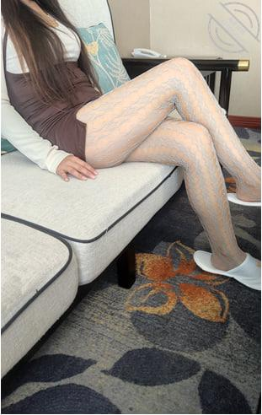

婚礼结束之后，一直都在帮忙收拾，一直到最后我们才吃上饭，当然少不了喝酒，大喜的日子肯定是要喝酒的，我也不例外的也喝酒了。
我都喝酒了，我哥肯定是要喝多的，昨天就没走了，原计划是婚礼结束我们就回家的，但是这样只能再耽误一天了，正好嫂子说还想逛一逛，让我们尽情的喝酒，第二天再出去玩玩，亲戚一听就放开了和我们喝酒，也说第二天也让我哥过来，说有朋友还没走，再一起聚一聚。
我哥也答应了，昨天喝多了，今天起来的就晚了很多，起床都快要10点了，想着找我哥和嫂子一起去吃点什么，给嫂子发信息的的时候，嫂子说我哥早就出门了，亲戚家大哥们给喊走了，说是有朋友过来喝酒去了，应该是连着喝到晚上。
我和嫂子说我想你了，等下去找你。嫂子让我过去吧，说换件衣服给我看。我就开始洗漱，洗漱完看手机看见嫂子发来的照片。
嫂子说这是我哥特意带来的红色的睡衣，喜庆，而且还是开档的，应该我哥也是想在这几天和我嫂子好好的爽一下吧。但是我哥不在，只能我来享受一下了。我看到嫂子发来的照片，已经换好了情趣内衣，当然不能错过这个难得的机会了，和嫂子聊天的时候嫂子说，她有点喜欢这种在我哥眼皮子底下的感觉，特别是穿着我哥准备的衣服和我做爱的感觉这是嫂子垫屁股的枕头，全都是水了。
我到了之后，先把眼罩给了嫂子让嫂子带上，我去洗了一下鸡巴，一会好让嫂子好好给我舔舔。上楼的时候嫂子就坐在床上，就好像昨天去娶亲的时候新娘一样，等着男人来找她。像不像要出嫁的新娘，看着还是有一点感觉的吧，配上红色的衣服，这个视角，而且还是在别人大婚的日子。，特别刺激。这可能也是嫂子喷水的原因吧
其实我很喜欢这个视角让嫂子给我吃鸡吧，因为后面能看清楚的看到嫂子的大屁股和逼，特别淫荡。
早就已经忍不住要操嫂子了，这个衣服真方便，直接就能插到嫂子的逼里面，但是现在有个事情特别不好，就是太热了，我还有点胖，一动就出汗，这个酒店空调还是中央空调，不太好，导致我一直特别热，就不能专心做爱，总是想凉快一些，就会一会儿就软，我可不是阳痿。
嫂子这个蜜桃臀真的太爽了，有肉还紧。操了10多分钟的时候，我感觉嫂子的下面突然夹的特别紧，还有点推力往外推我，我感觉应该是嫂子要喷了，我继续插了几下听到了啪叽啪叽的声音，我就拔了出来，发现了嫂子下面全都是水，还在往外流水，像尿了一样，这就是喷了啊，我就用手抠弄了几下，想着看看还能不能喷了，嫂子已经被欲望和高潮刺激的瘫软了，只能任由我随意的摆弄了。我又插进去开始猛力的操嫂子。把千万子孙精液都射到了嫂子是逼里，看着嫂子的逼里流出了精液和淫液的混合体，嫂子已经瘫软的没办法站起来了。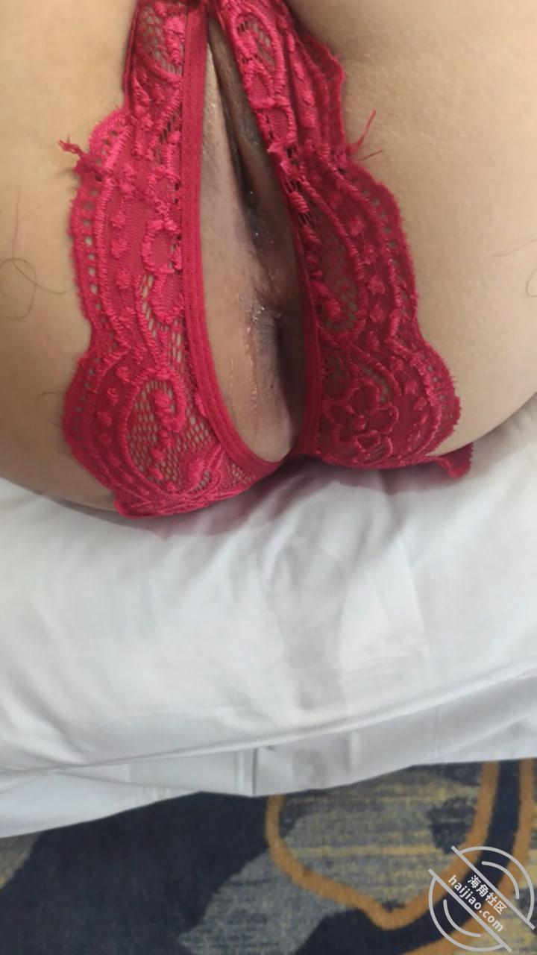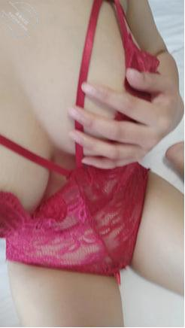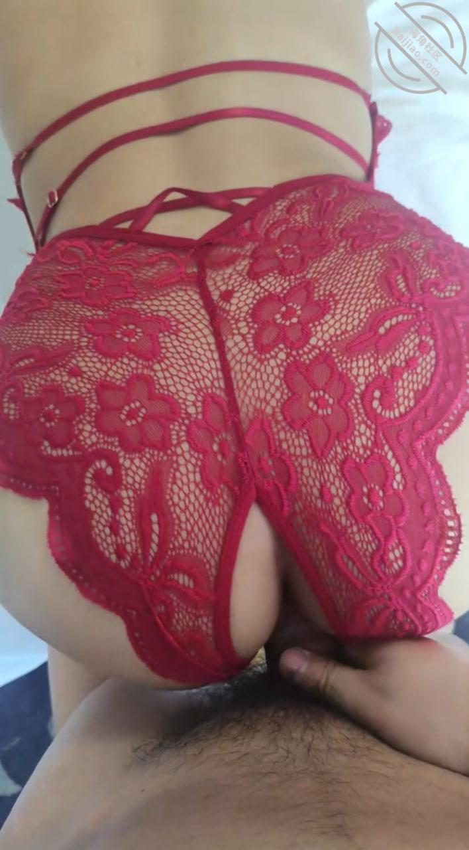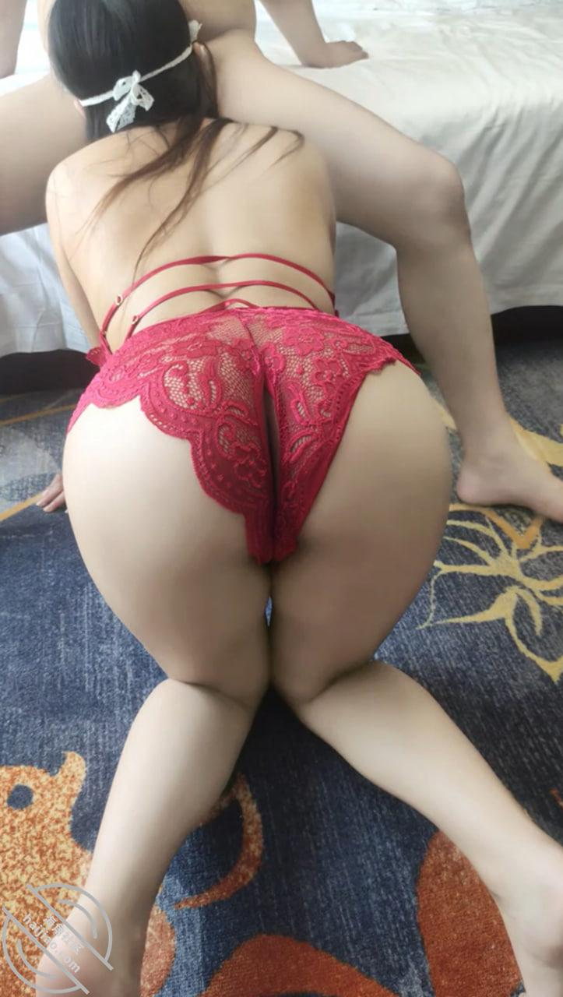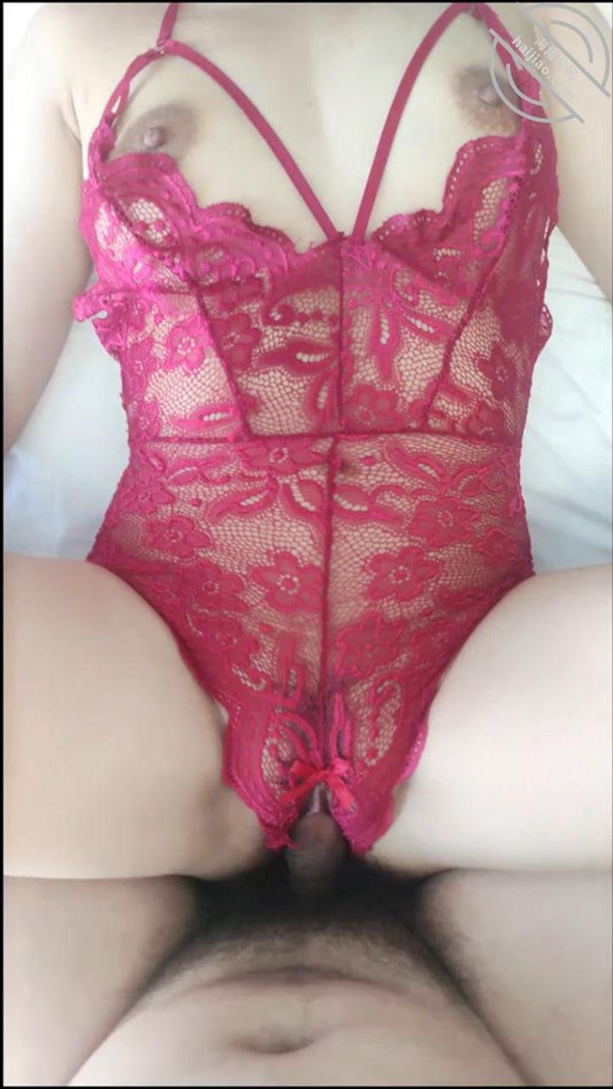
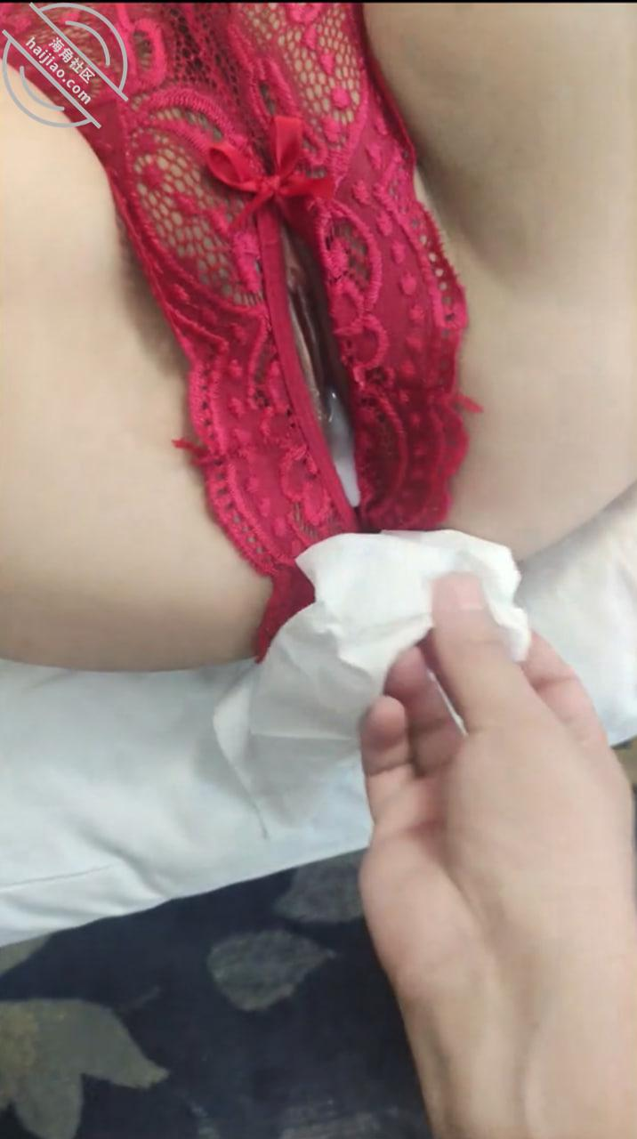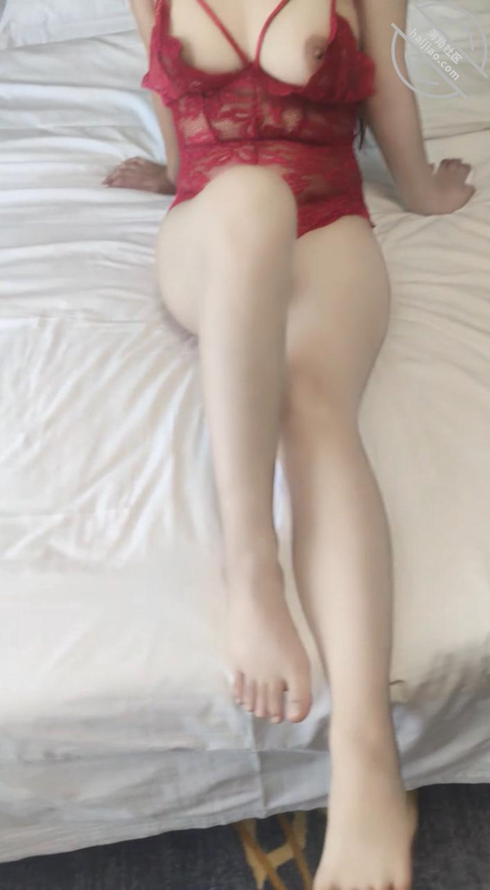
回家了，这两天没找嫂子，因为我哥这几天不知道是不是感觉出来什么了，一直在家没怎么出去，而且我找我哥出来喝酒都不出来，嫂子说我哥这两天打鸡血了一样，天天都没事就把嫂子拽过来猛操一番。
弄的我也没法过去，只能看着以前和嫂子的视频自己解决了，不知道怎么回事，和嫂子做爱之后好像有性癖了一样，总是想做爱，恨不得天天都操嫂子，不知道是不是新鲜感和偷情的刺激。巨，巨，巨喜欢这个，这样看着嫂子的大屁股实在是太大了，而且还看着很有弹性，谁看了不想操进去啊
有朋友说我给嫂子调教的好，我认为是嫂子自己本身就是很騒。
有的朋友想看白丝，嫂子家里和我车里很多的丝袜，有黑丝网袜，红丝，肉丝，但是就是没有白丝，不知道是不是我俩年纪大了？不那么喜欢白丝，但是可以考虑，白丝长筒袜可以试试。
也有说OL制服的，其实嫂子平时上班是穿的比较OL的，所以不想穿那一身见面的时候做什么，嫂子更喜欢的是连衣裙和瑜伽的衣服。

昨天和嫂子聊天的时候，突然说到了之前的x小璐和x乃亮的事，我就说，嫂子你是不是该做头发了？嫂子没明白，说是该做了，挺长时间没做了。我说，你想想做头发是什么，哈哈。
嫂子没回我，过了一会回我信息说，我和你哥说明天下午去做头发，你到时候来门口接我。我看到这，心想，真的是懂我啊。秒回“好的，定不辱使命”
今天早早的就在小区门口等着嫂子，给嫂子发信息过来一会嫂子就出来了。匆忙上车，直奔主题。嫂子说和我哥说也就3，4个小时就能回去，我俩算了时间，来回开车，我俩还有2个多小时可以享受。
到了地方，就拿出了之前买的还没用上的装备，给嫂子锁上，之前和嫂子试过一次类似的sm的装备，嫂子也说挺喜欢这样的，感觉像是被强奸一样。可惜又是黑丝，没满足那个兄弟的愿望，别急，白丝在路上了，马上发货了。这时候谁能等的了，赶紧蹭硬了就操嫂子了。
有朋友说嫂子胖了，我今天在路上看了一下，嫂子是胖了，而且特别是下巴的位置，哈哈哈都有双下巴了，她还埋怨我，要不然平时都是去健身房或者练瑜伽的，要不是我老耽误她，也不至于夏天了还胖了。
不好意思，今天没拍视频，因为今天手机出问题了，一点录视频就关机，就用嫂子手机拍了几张照片，因为用嫂子手机拍视频的话，怕被我哥发现，照片也是拍完发给我之后就删了。
终于让嫂子给我试一下足交了，因为嫂子觉得有点脏就不怎么让我足交，偶尔也只是用脚轻微的碰一下鸡巴而已，这次我央求嫂子给我足交到射出来，而且想试试不同的丝袜和颜色有没有什么不一样的感觉。首先出场的一定是我最爱的黑丝了，嫂子的功夫不到家，需要经过一个专业的训练才行，以后我要努力锻炼嫂子，因为弄的我不是很爽。之后换成肉丝。这时候感觉好多了，因为嫂子有点知道该怎么弄了。
经过嫂子不断的努力，我终于射了，而且射到了嫂子的丝袜脚上，也算是在嫂子身上又增加了一个标记点，胸上，头发，脸上，腿上，脚上，下一个标记点，屁股上。
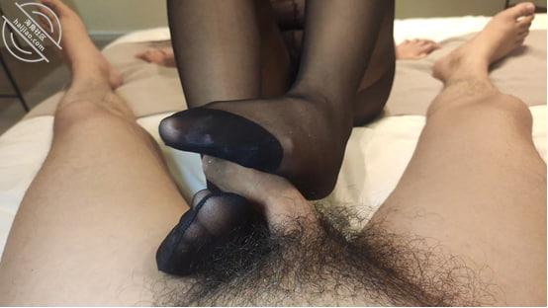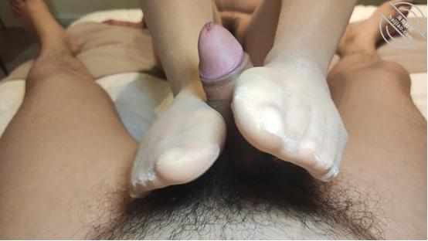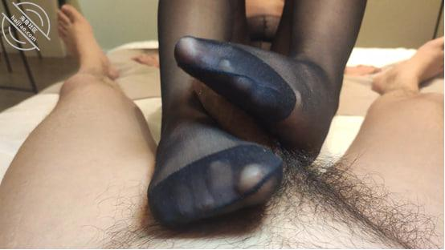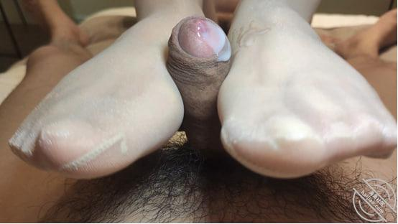

那次嫂子穿黑裙子和我出来，说的是做头发，但是没做，嫂子回家之后只是说见了一下刘海，没烫，因为女生这头发剪不剪根本看不出来，我哥也没觉得什么，就这样结束，只是晚上的时候我哥又操了一边嫂子，只不过这次是我先射里面，然后我哥内射的。
昨天是嫂子正常瑜伽上课的日子，每周一节课，昨天嫂子提前和教练定了时间，说提前2个小时候去上课
这样嫂子和我就有两个小时的时间单独在一起了。嫂子还提前了半个小时下课，我早就已经在他们瑜伽馆等着了，嫂子出来后我俩就直奔主题。嫂子出来的时候先去换了衣服，我以为是把换裙子，谁知道她居然是换成了库里丝。这样是不是能看到我雄壮的肌肉和壮硕的鸡巴在嫂子的嘴里捅来捅去。嫂子练瑜伽有时候会穿这种丁字裤，不是一根绳子那种，因为她说他们都是穿这种的，他们讨论过这个事情，给我说的特别想让嫂子帮我偷拍几张照片了，看看那些少妇人妻们的裸体都是什么样子，下次去的时候我给大家偷拍几张那些同学的照片，身材都很好。我摸着嫂子的下面，嫂子摸着我的鸡巴，这样接吻是不是很有感觉。这个丁字裤的缺点就是插入的时候不是那么好，需要用手掰开才行。双手把这嫂子的骚屁股，用力的把鸡巴顶进嫂子的花心深处，每一次插入拔出都带着嫂子的肉一翻一翻的，看着真实太爽了，拔出来的时候嫂子的穴肉都已经闭合不上了。嫂子的一线鲍真的很爽，很紧，特别是这样双脚抬起来，更加的紧，上面还有一些嫂子逼里的淫水，逼里的淫水一直在往外顶。坐在嫂子身上，让嫂子双手扒开自己的屁股让我插讲逼里，又耻辱又刺激，这样真的扛不住，没几分钟我就感觉要射了，因为今天是危险期，
就没内射，这也是一种遗憾。又标记了一出新地点，屁股。

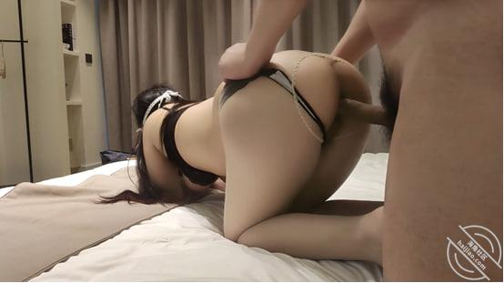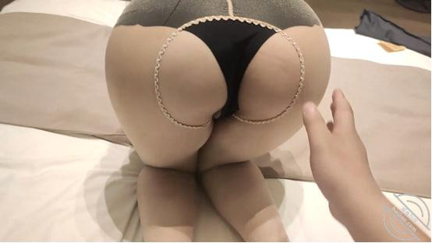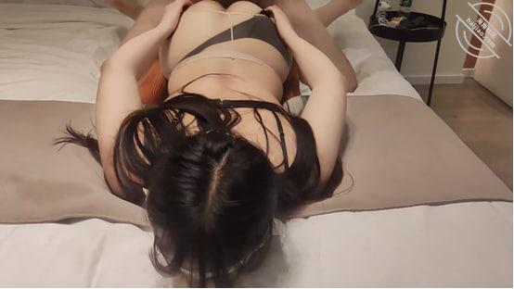

今天和嫂子聊天，嫂子说中午的时候和我哥要去我家楼下和朋友吃饭，我说那正好啊，他们喝酒你就来我这，嫂子说什么都不同意，说我哥现在看的严。
等中午我吃完饭了，算计着时间我哥应该已经喝上了，我了解我哥，一喝酒就不要命，肯定不能使劲看着嫂子了。我就给嫂子打电话，问嫂子干什么呢，嫂子说还没吃完呢。问了嫂子，和我想的一样，我哥已经喝了一杯白酒了，现在正上头了，电话里都能听见我哥在那大声说话，我就让嫂子随便找个借口过来待一会，就说出来买奶茶。
过了能有10多分钟，嫂子就上楼了，给我高兴的啊，还是嫂子心疼我，知道我这些天憋着了，好多天了不能天天和嫂子腻乎了，这个机会可不能放过。
但是嫂子的穿着着实让我惊着了。
平时嫂子的工装，和网袜高跟鞋。
嫂子说这是我哥给选的衣服，让我嫂子这穿的，说我哥喜欢，这个我也喜欢啊。特别是这个。
穿的是那个半罩杯的胸罩，因为奶头会贴着衣服不舒服，我哥不知道在哪买了胸贴贴上了，胸贴我见识过，但是我哥弄得这个歇着“用力操我“淫荡人妻”，真不知道我哥怎么想的，但是我怎么有种感觉是我哥在向我示威呢。
也管不了那么多了，好不容易嫂子来了怎么可能轻易让嫂子回去呢，不让嫂子吃饱怎么能走嗯，嫂子一直在拒绝我，说马上就走，不能让我爽了，那不行，我点磨嫂子，嫂子这人吧，不禁磨，她不太懂的拒绝，特别是摸摸她，一摸就出水，就不能走了。
摸摸摸，就把嫂子摸到了床上了。
嫂子穿的实在是太骚了，谁能忍住啊，不知道我哥最近怎么了，一直操嫂子，出门了还让嫂子穿这么骚，一开始我以为是我哥发现什么了，现在我一想有可能是我哥想带我嫂子车震或者野战，这个可能性挺高的。所以，我觉得，我应该提前在我哥前面，我要先和嫂子车震才行。把嫂子的衣服扒开，发现了这个，这谁能忍住，根本忍不住。
边扣着嫂子的逼，边和嫂子接吻，嫂子这样最受不了，下面的淫水早已经流到了内裤上了，手也摸向了我的鸡巴，迫不及待的想让我操她了。太喜欢这样拍嫂子给我吃鸡吧了，看着嫂子大屁股，不行，这几天还是要嫂子去瑜伽和健身，还是胖了一些，之前嫂子是90斤，现在都快100斤了，因为最近老和嫂子出去吃火锅，烤肉什么的，不胖都出问题了。让嫂子说出来这个胸贴叫什么，嫂子还一直淫荡的叫床，一直喊“操我”弟弟的鸡巴好大。好粗，好喜欢“实在扛不住了。后入嫂子时我哥打电话，我哥好像听到嫂子叫床了
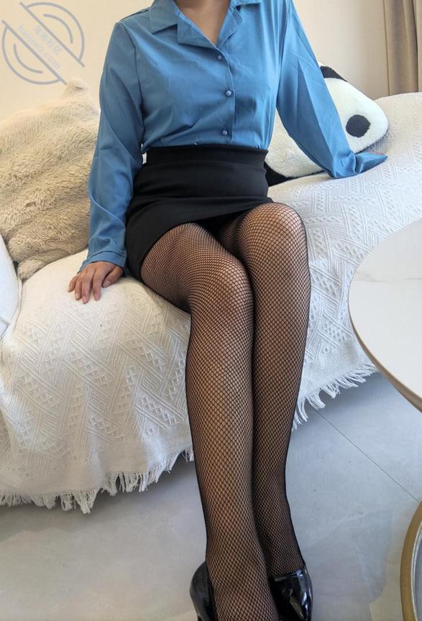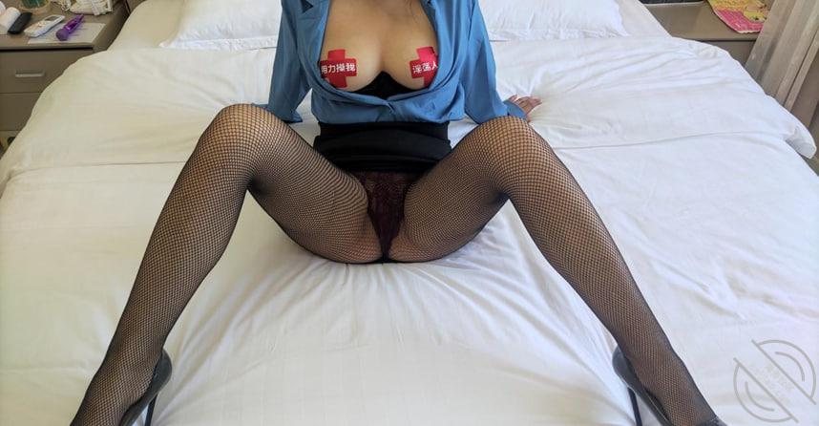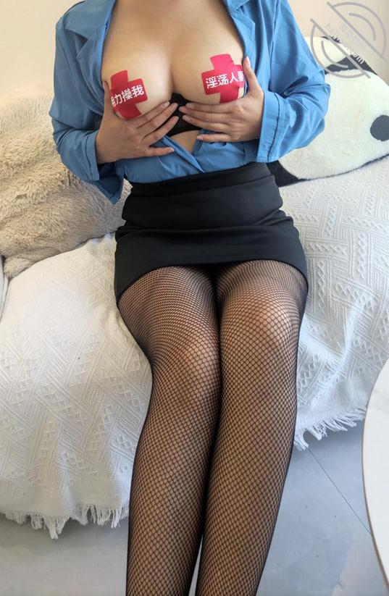

上次嫂子从我家走之后，我就自己睡了一觉，醒来的时候不知道怎么回事，一直头晕，开始以为就是没睡好导致的，后来发现经常性头晕，回家的时候和我妈说了，给我量了血压，发现是血压最近比较高，也不知道是怎么回事。
想想就算了，没去医院，我妈就和我哥说了，让我哥和我嫂子这几天勤着点来我家，给我做做饭什么的，让我这几天在家就歇着。
我哥不会做饭，而且我哥不喝酒的情况下也不爱和我吃饭，就让我嫂子来，告诉我嫂子，好好照顾我，让我赶紧好，不然我妈又要墨迹我哥了。
我嫂子也挺好，今天就来好好“照顾”我了，嫂子还和我说，这是“奉旨”来“照顾”我的。哈哈哈，我说是奉旨乱伦来了啊。
嫂子来之前还问我想吃什么，我说了几样，嫂子说不会做，给我买现成的吧，我猜就是嫂子想节省时间让我好好吃她。吃之前先摆个盘，好吃也要好看嘛
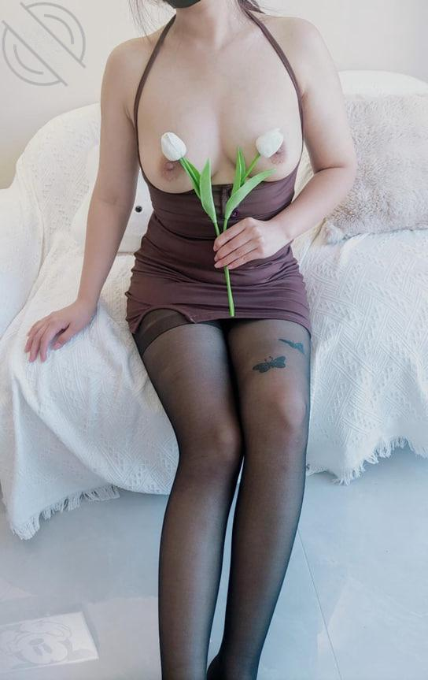

嫂子的那个妹妹，又开始作妖了，昨天我哥还喝多了，打电话一直都不接，也不知道在哪，嫂子就有他一个朋友的电话，打电话问了也没在一起，实在没办法了，让我晚上送她回家一趟。
连夜我们就去嫂子家了，到了嫂子家，其实就是这个妹妹要死要活的，父母也管不了，只能让嫂子回来开导了，原打算我是送完嫂子就回去的，因为我和她们家不太熟悉，但是嫂子说第二天早上一早就走，让我也在这住一宿，明天一早就走，要不然大半夜的自己开车也担心，我原本想着是不是能在这和嫂子发生点什么，实在是多想了，我是和嫂子父亲，我哥的老丈人，我的伪“老丈人”在一屋子睡的，是发生了点什么，只不过都是“呼噜”声。
嫂子和她妈她小妹在那屋开导了半宿，早上我5点多的时候听他们还在说话，不知道是不是一宿没睡觉。洗漱之后，嫂子说回家了。我俩就匆匆又赶了回来。路上我就和嫂子说，去我家睡吧，我哥喝多了应该还没睡醒，他肯定打呼噜影响你睡不好。嫂子说行，回来了之后肯定是先啃几口嫂子，和嫂子说昨天晚上我还以为能发生什么呢，嫂子说你想什么呢，怎么可能呢。我让嫂子现在补偿我，嫂子问我你不累啊，我说我不累，我说你们是不是一宿没睡啊，嫂子说差不多，半夜迷糊了一会，但是也困。
我说我去洗洗，然后咱俩一起美美的睡一觉，我就把嫂子的眼罩给他，去洗漱了，嫂子也明白什么意思，就在哪等着我。
不知道是不是最近吃的药有什么作用，反正今天就是觉得特别想做爱，嫂子给我口交的时候就特别的忍不住，就到床上让嫂子赶快骑上来，这几天头晕还是有一些，所以就让嫂子在上面。
在操的时候我就知道了，什么时候是要喷水了，当嫂子浑身开始抽搐，逼里有一个阻力往外推的时候就是高潮要喷水了，我掌握了这个点，就发现了嫂子好多次这样。我把鸡巴一拔出来，就看见嫂子的逼里流出来了好多的水，连着这样来了三次，嫂子已经浑身没有了力气，屁股一直在抽搐，已经到了人们说的颅内高潮了，已经感受不到什么感觉了，我就顺着嫂子的逼把千万的子孙都射了进去。后来看床单，又是这样，已经全都是水了。
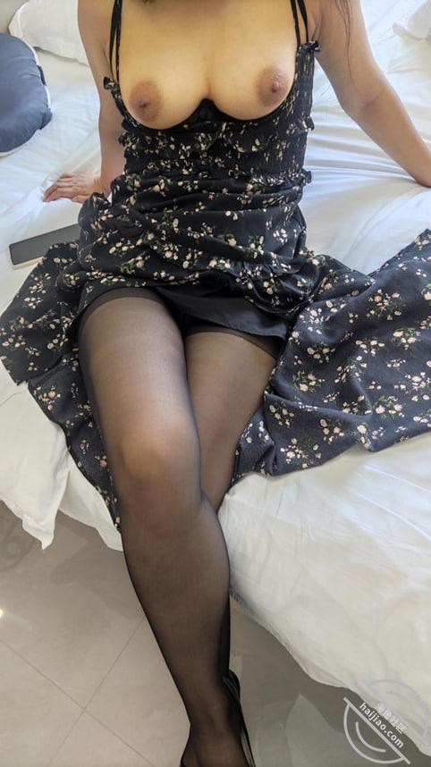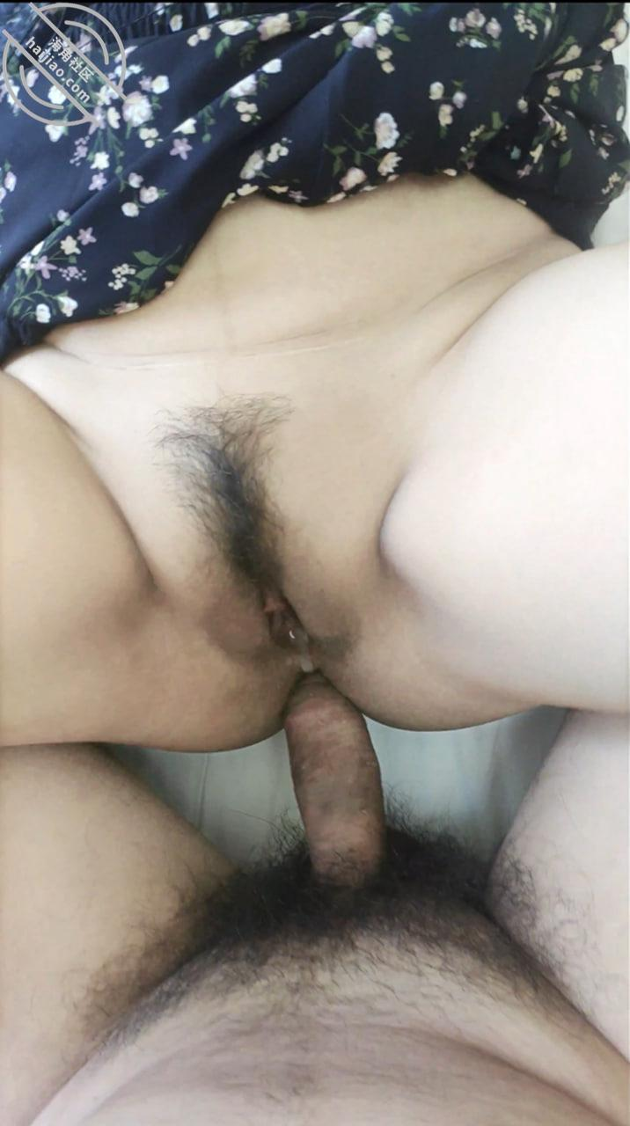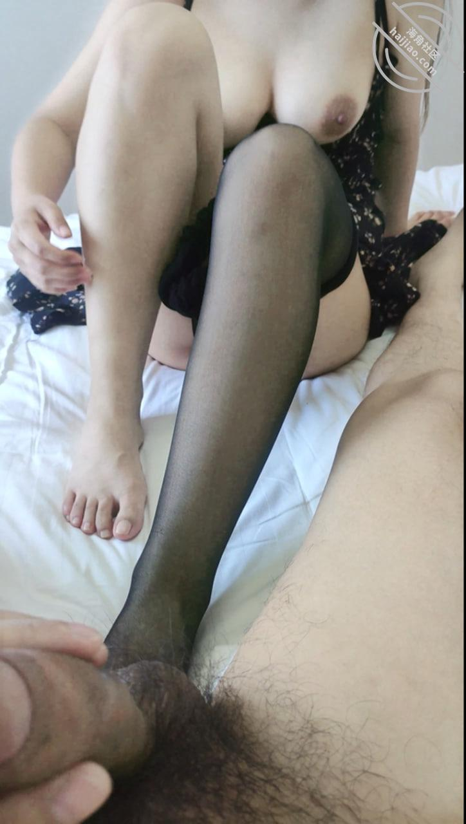
已经好几天没看见嫂子了，嫂子回娘家了，发信息说是明天回来，早已经迫不及待的等着嫂子回来了，这几天弄的我都要打飞了，总能想起嫂子喷水的时候，那种感觉太爽了，嫂子的下面水喷出来的时候，特别特别的湿，全都是水，喷完之后嫂子的身体都会不由自主的抽搐，真的是太有成就感了。
坐等嫂子回来。
天气也越来越好了，计划带嫂子出门野餐，顺便玩玩车震，嘿嘿，还给嫂子买了一条瑜伽裤，是那种开档的，方便，就是不知道嫂子有没有那个胆子玩了。等到我和嫂子玩后给大家返图啊。
可怜了我了，只能每天看着和嫂子的视频自己打飞机了。
不知道这几天我哥都是让嫂子穿的什么出门，真想也过去看看。

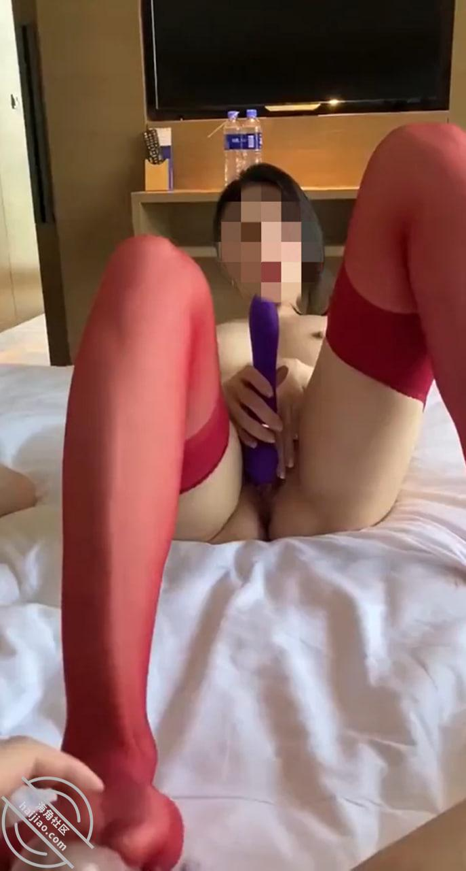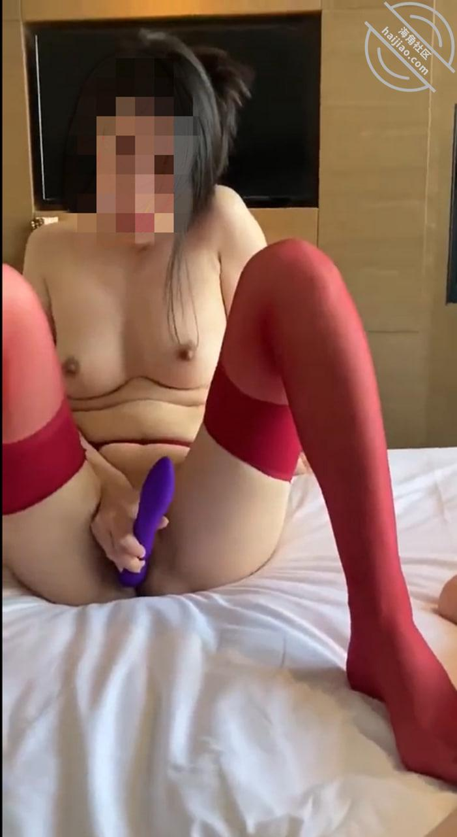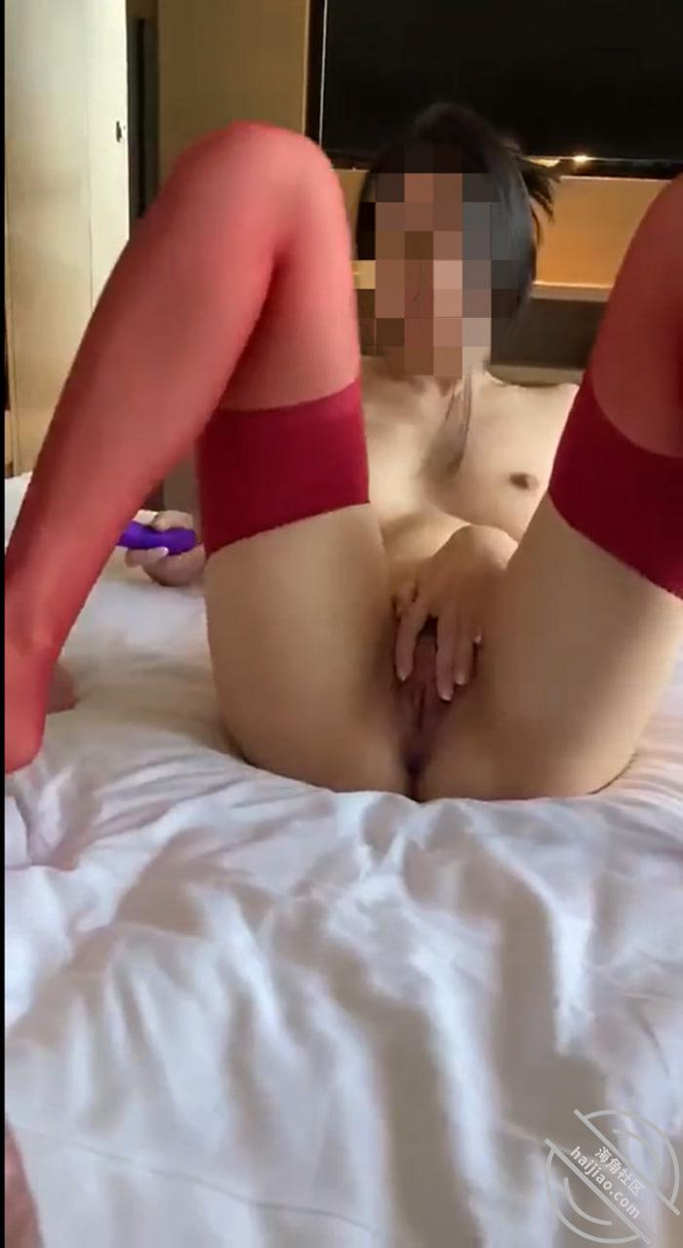
早上一大早我哥就问我吃饺子吗？我说吃，我家人都爱吃饺子，我哥说那就让我买点肉过来，说我嫂子给我们包饺子吃。
真好，终于回来了，我哥和嫂子都还想着我呢，出去买了点肉直接拌成了肉馅就过去了，嫂子已经开始和面了，我哥出去了，不知道我哥是不是故意的，给我俩留了个二人世界？
不知道为什么，总感觉我哥在看着呢，我看了一圈，也没发现监控，因为我们父母家我哥就按了两个监控一个看屋里，一个看室外的，我就有点害怕，不敢在他们家里干什么了。就是老老实实的和嫂子包饺子，也没敢说什么出格的话，就是一个劲的夸嫂子贤惠。
嫂子包的饺子有点小，哈哈哈，但是很好吃。
之前给嫂子买的冰虾，正好可以当配菜吃，反正吃饺子也不用吃什么菜，随便吃就行了，吃饭了我哥也没回来，打电话说是打上牌了，让我吃完给他送点过去。
吃着嫂子包的饺子。
原本还想着和我哥喝点，谁知道还跑出去打牌了，只能打包装一些去给我哥送饺子了。
吃饭的时候，拿手机给我嫂子发信息，说下午让嫂子去找我，嫂子还看了看我，说你怎么了，不说话还发信息呢。我没说什么，搪塞过去，接着发信息说我怕我哥按监控了。我嫂子就一个劲的笑我。
现在去嫂子家都很小心，都不敢和嫂子做什么出格的事，以前还敢在我哥和嫂子的床上操嫂子，现在连说话都不敢过火了。
只能偷偷的约嫂子出来了，之前买的瑜伽裤和一件内衣到了，就喊嫂子过来试一下瑜伽裤，穿上了就发现，这裤子根本没法穿出门啊，太吓人了，特别特别透，压根没法穿出去上课，而且质量很差，不知道是不是买的过于便宜了，所以给退了。红色内衣吧，还算可以。
我这是不是吃完嫂子包的饺子，就操包饺子的嫂子啊。哈哈哈
给嫂子发了信息，过了有30分钟，就听见外面电梯声音了，我就猜是嫂子到了，果不其然，我就想试试刚学的一个“极速版内射”，让嫂子给我摆拍了几张照片之后，就让嫂子陪我拍了一下新学的变装，哈哈哈，初学者不熟练，慢慢练。
但是嫂子还觉得挺好玩的，今天和朋友聊天，朋友还说，哄女人就靠三招就行，1是物质满足，2是甜言蜜语，3是新鲜刺激；很多人也说是器大活好，当然肯定有是有这个原因的。
所以我觉得我还是比较符合这三个的，因为平时聊天还是见面嫂子我都哄的挺高兴的，物质方面嫂子也什么都不缺，我也会尽量满足嫂子的口腹之欲，新鲜刺激我也会想很多各种各样的玩法。
好了，不说废话了，说一下这次的经历吧。和嫂子拍完变装，就发现嫂子已经湿了，抠的时候就已经很多水了。嫂子这样口交喜欢吗，可以微露脸看一看。嫂子也越来玩的越开了，连蛋蛋都会舔了，后来嫂子说给我哥都没舔过，算是第一次给人舔蛋蛋。熟悉的配方，让嫂子扒开屁股让我看清进去的细节，这样插入嫂子的逼特别爽，每次都差不点控制不住精关。最近在想一个事，就是每次做爱的时候总是拿着手机，天气还热，开着空调都会热加上手机会导致分心不能好好的做爱，导致总感觉鸡巴不是那么坚挺，想着搞一个手机云台那样摆在那里拍的了。嫂子的大屁股配上吊带丝袜真是太爽了，怎么操都操不够。内射之后，鸡巴拔出来的时候“啵”的一声，好像打气球放气的声音一样，然后精液就都跟着流了出来。
射了之后看着嫂子高潮之后的样子，实在是忍不住又插进去干了几下，刚射过之后的鸡巴在装满了精液的骚逼中居然又插硬了起来，要不是太热了，必须在操嫂子一顿。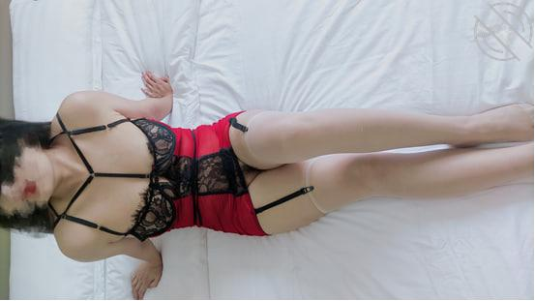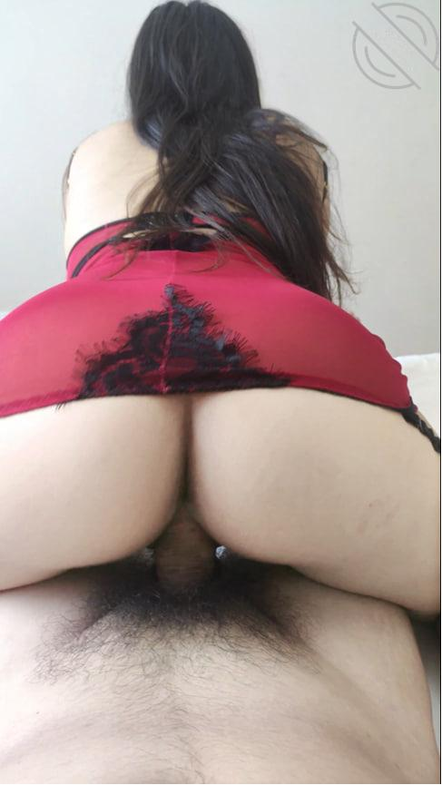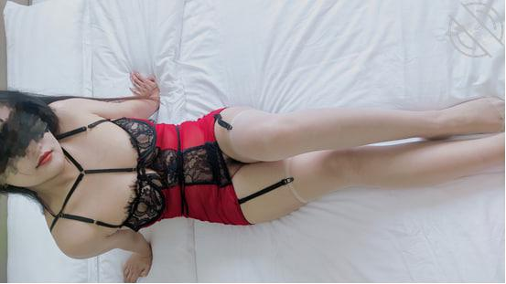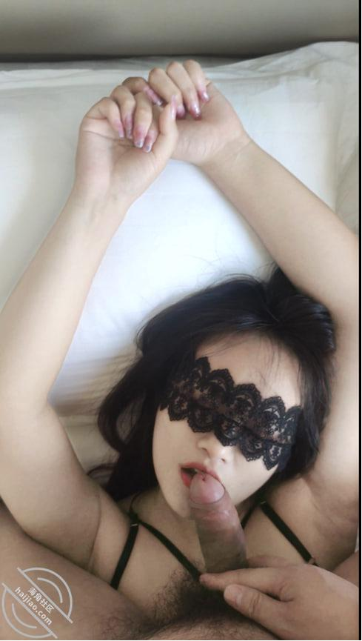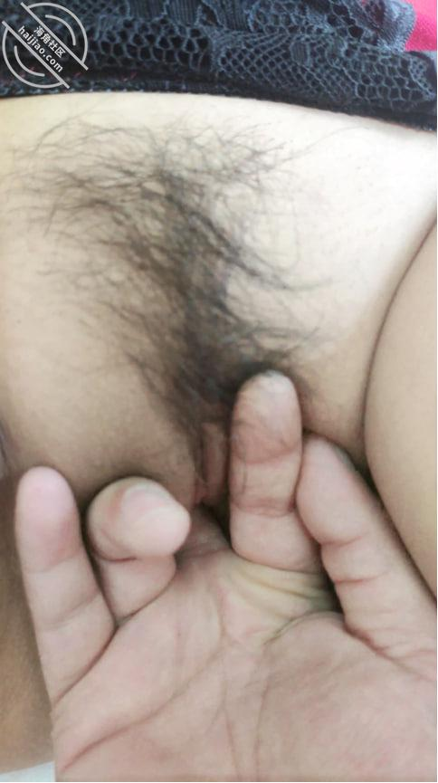

好几个朋友看见嫂子都说嫂子最近胖了，嫂子也只是说说要继续减肥要锻炼，但是嫂子也没有怎么实际性的锻炼，上次我说了一句嫂子胖了，一大早的嫂子就给我发了照片，说：“看吧，姐来锻炼了，不用几天我
就又瘦回80多斤了“还说我也太胖了，让我也该锻炼锻炼减减肥了。
我说行，一会我起来就减肥，等你锻炼好了之后来帮我锻炼一下吧。那我怎么可能让嫂子一个人瘦下来，我那么胖下去呢，要锻炼肯定要一起锻炼的啊。
一直到了晚上嫂子才结束，和嫂子去吃饭，特意带嫂子去吃了烧烤，没有什么事是一顿烧烤解决不了的，当然也包括了减肥，更不能让我自己胖下去。
绝对不能我自己胖下去。
人们观念里有很深的长兄如父，长嫂如母的想法，所以每个人对待自己的嫂子的都是一种敬畏的心里，而且每个嫂子都是比较端庄贤惠的，但是一旦你发现了自己的嫂子和你印象里面的贤妻良母那种形象相差很远，甚至是很反差的时候，你就会发现自己根本控制不住自己的欲望了。
其实我并不是这一个嫂子，我还有一个表嫂，表嫂年纪比我们大挺多的，应该是比我大一轮，平时见面不多，偶尔家里聚餐会遇到，但是表嫂真的特别特别贤惠，家里任何人都说表嫂实在是太好了，完全无可挑剔。
而且我也曾经对这个表嫂有过幻想，而且这个表嫂比亲嫂子给我的形象更加的贤惠，也可能是不经常见到的原因。
所以，我觉得人不是对嫂子有幻想，而是对身边的女性都会有幻想，特别是幻想他们反差的一面，因为谁都做过爱，特别是现在的社会，哪个女人没给男人吃过鸡巴，有时候看到自己母亲都会幻想在我爸的鸡巴下面是如何叫床的，平时是怎么说话的，做爱的时候又是如何取悦男人如何夸赞鸡巴大的。
更何况。我嫂子再也不用幻想吃鸡吧什么样子了，因为嫂子吃的就是我的鸡巴了。
可以直观的看到嫂子的屁股是什么样子，撅起来等着男人操的时候是什么样的神情。
被插入的时候是如何取悦男人，是如何被男人的鸡巴一点点顶到骚逼里的。
嫂子穿着开档丝袜如何做到别的男人鸡巴上的时候。
被男人操完之后去整理头发和化妆，高潮之后的脸红，我全都见过，所以我很喜欢嫂子，也很喜欢操嫂子，也享受和嫂子乱伦禁忌的关系。当然了，我也更想开发调教嫂子。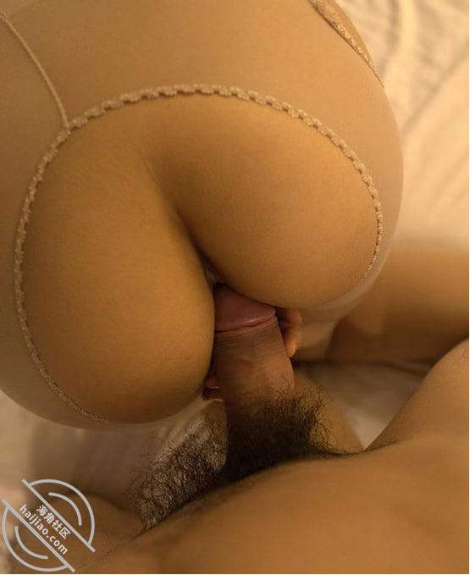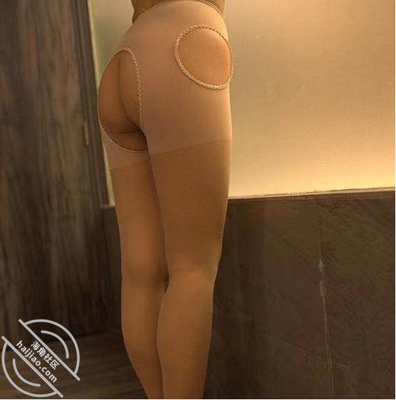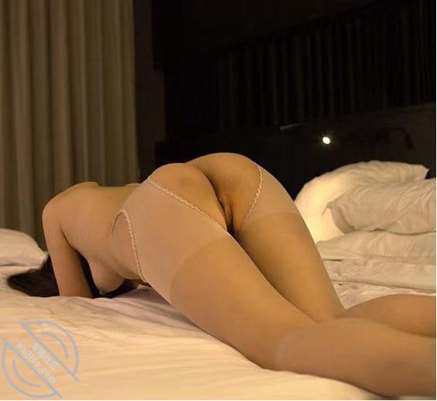

谁能想到那个贤惠的嫂子，居然同意让我给他尝试一下特大号大属，虽然我不喜欢黑人，但是我不得不承认黑人的屌很大，当然了，不是真的找了个黑人，而是。
大不大！！
嫂子对这个大属还是挺抗拒的，当时看到的时候没觉得有多么的大，但是当想插进去的时候，根本插不进去，不用想，没戏了。
只能用我这大屌帮嫂子解决今天无处发泄的青春了。
大属嫂子受不了，但是嫂子穿丝袜我也受不了，但是还是控制不住的一个劲的买丝袜，现在车里和我的包里放了好多好多丝袜了
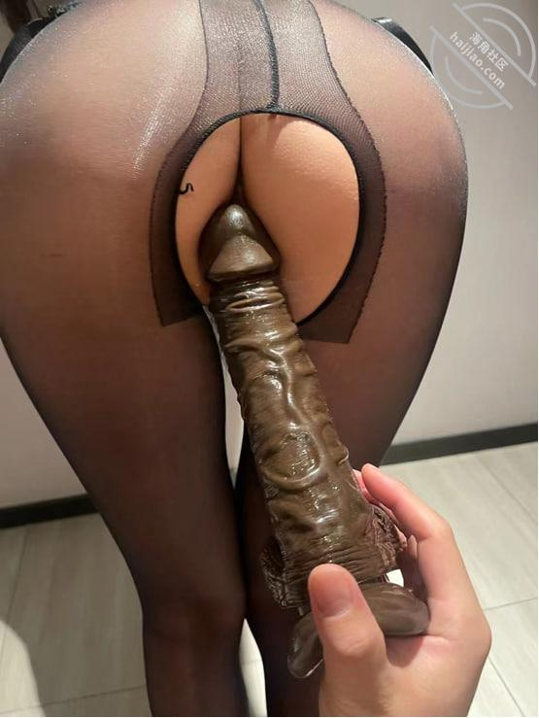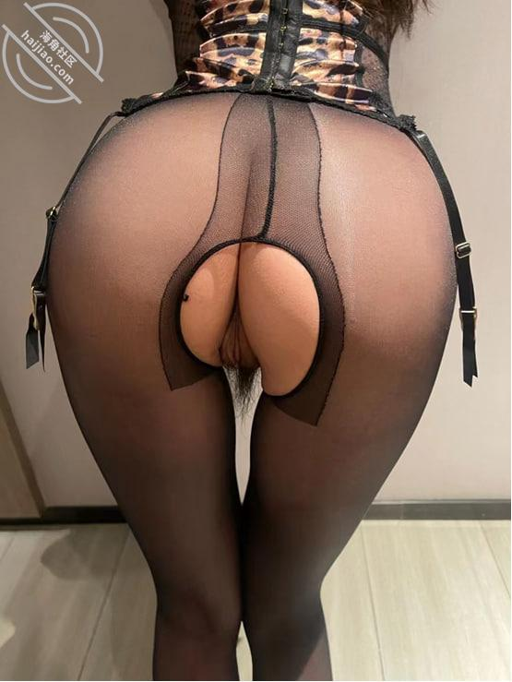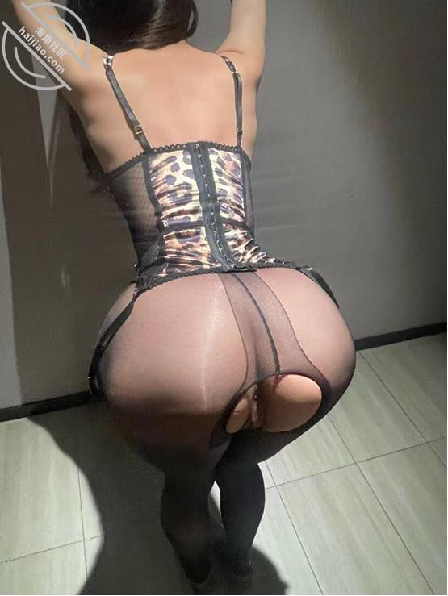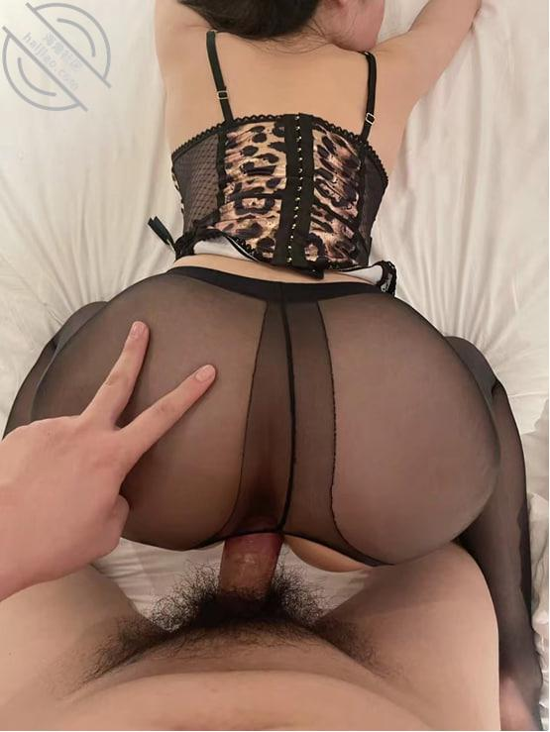

今天嫂子很高兴的告诉我一会来找我，我问嫂子怎么这么突然就来找我呢，因为经常是我喊嫂子过来，这是为数不多嫂子主动说来找我的时候，我就很诧异是为什么。
到了之后嫂子就特别高兴的感觉，我问怎么了，也不说。我说嫂子你这么高兴，我给你拍几张照片吧，嫂子今天穿的也很性感，就是我感觉差点什么。对了，丝袜呗！
这个裙子衣服配上网袜是不是好看多了。
后来嫂子说了，前几天不是高考吗，她家里的一个姑姑家的孩子考了630分，给她高兴坏了，说过几天要回老家给孩子庆祝去，这个事我也知道，在他们家那算是挺出名的事了，也确实是值得高兴的一个事。我趁着嫂子高兴，就说今天好好给你拍几张照片吧，纪念一下这个高兴的时刻。
最后拍完照之后嫂子蹦蹦跳跳的，我早就已经脱光了衣服，问嫂子今天这么高兴，能不能满足我个事，嫂子说行，我说想射你脸上，嫂子犹豫了一下，说行。我可是憋了好几天了，就等着和嫂子做爱的时候释放呢，原以为是要射到嫂子的逼里面，没想到这次可以射到嫂子的脸上了。那还等什么了。先好好享受一下嫂子的小嘴和舌头。然后要把嫂子身上能用来刺激鸡巴的部位都玩个遍。网袜一定要买大网的，不用脱，直接操进去。而且，发现一个问题，下次一定要把内裤传到死亡外面，这样脱内裤了就不用脱丝袜了，下次要尝试。这张截图，是嫂子喷的时候，嫂子一被后入的时候就受不了，这样顶的比较深，每次后入嫂子的时候嫂子都说要尿了，这次嫂子说要喷的时候，我立马就拔出来了鸡巴，想起了加藤鹰老师的教学，一个劲的拨动阴蒂，没想到嫂子这次流的水比之前所有的时候加起来都多，逼里夹带着我怼进去的气，气噗噗的往外泄，带着水都流出来了，再一看我的手，全都是嫂子的淫水。
这次嫂子是彻彻底底的发情了，我知道嫂子第一次高潮来了，我要开始猛攻了，一定要射满嫂子的小脸。因为我有射精的感觉的时候就拔出来了，就怕浪费精液，想一点不留的都射到嫂子的脸上，导致我在嫂子脸上撸的时候射出来了一点点，嫂子已经我射了，就张了嘴，我突然一下子都射了出来，全都射到了嫂子的嘴唇上，太爽了。
后来嫂子一直说脸特别干，我说那是精华那都是营养，可不是干，是你的脸吸收了。
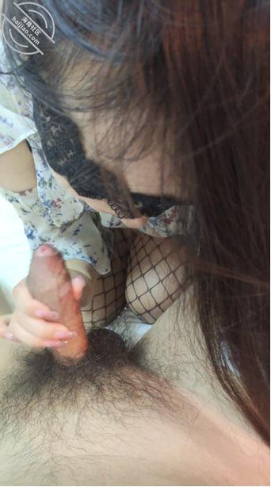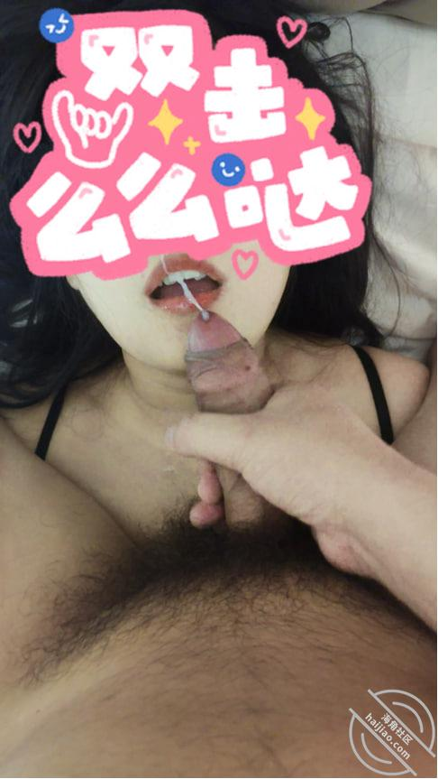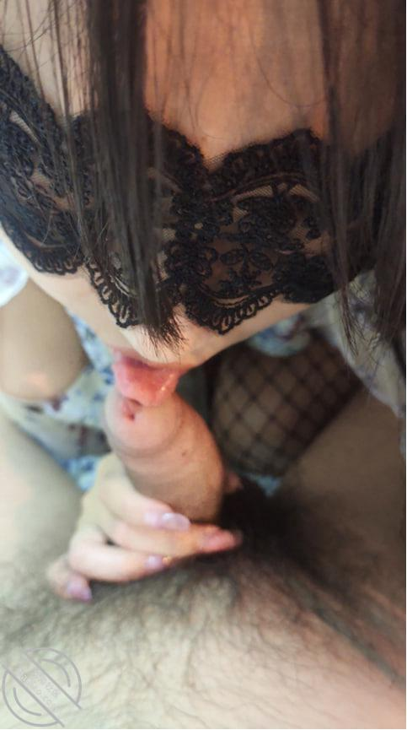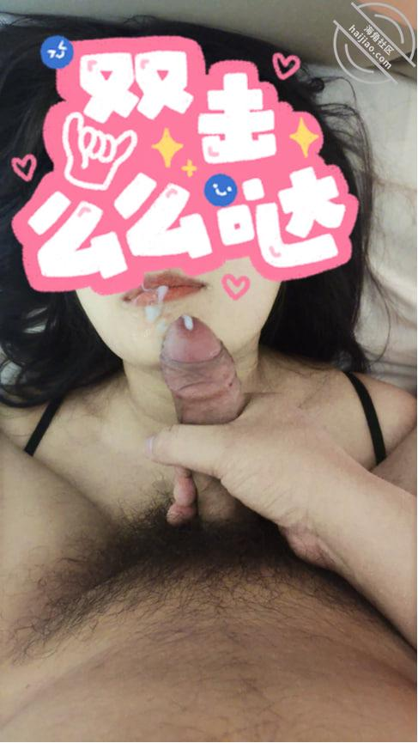

这不最近一部“消失的爱人”很火，嫂子就说要去看，和闺蜜约了，但是闺蜜临时有事放鸽子了，所以嫂子问我去不去，我哥这人想让他陪你看电影，那是不可能的，你要是说找我哥喝酒，那就是吃药了都能抠出来找你去。
不得不说，这电影很上头，这我嫂子出来了，一声不说，我都感觉我是不是做什么错事了，但是一看身边的女生好几个这样的，很多男生都是默默的跟在后面，我也只能有样学样了。
出来了已经都快12点了，我说我送你回家吧，嫂子说饿了，这大半夜的还哪有吃的了，我只能带嫂子去吃“开封菜”了，嫂子边吃汉堡边数落我们男人的不是，我也不知道是骂我还是骂朱一龙，还是骂我哥，反正是对我说的，我觉得我挺冤的。
我说嫂子都是我的错，吃完汉堡，我给你赔罪。嫂子问我怎么赔罪？我拿手机给她看了我刚才看的酒店，我说要不，晚点送你回家，先给你“赔罪”。
嫂子笑了，我射了。
当然了，这衣服和黑丝是在车里拿出来的，男人切记。平时出门一定要带一些衣服，不一定什么时候就用上了，真的。
为什么我就那么喜欢黑丝和嫂子的大屁股啊，每次看到就都必须要鸡巴插进去才行。
撕裂风，原谅我没拍视频，因为太晚了，还要送嫂子回家，急忙忙的就收拾收拾赶紧回去了。
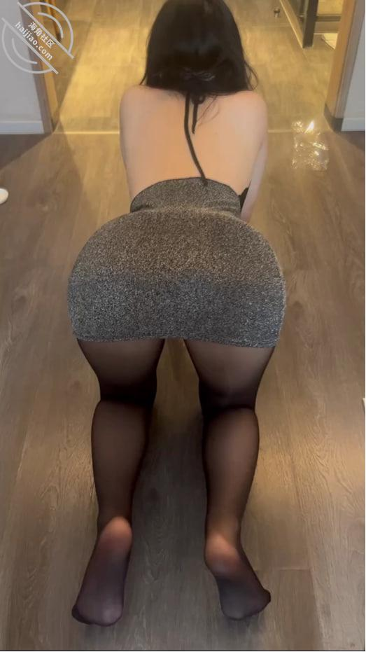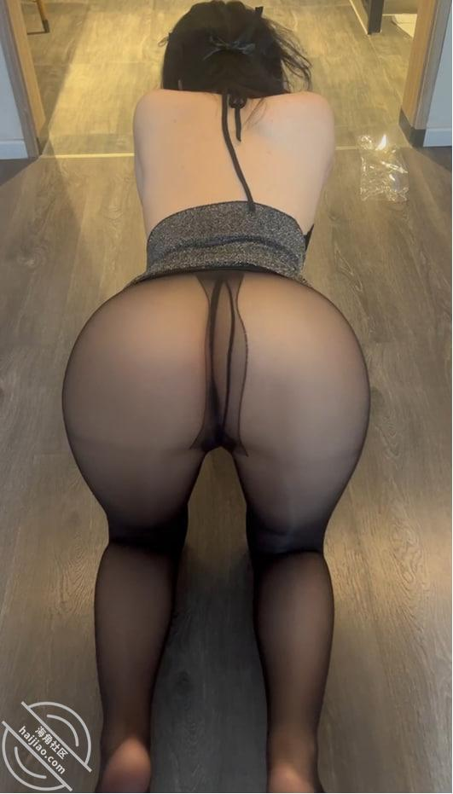
最近高考结束了，很多人家都开始办升学宴了，我也参加了几家。当然了，他们肯定不是我同学，都是我下一辈的孩子了，印象特别深的是有一次居然来了一群即将上大学的女大学生们，那一道道靓丽的风景线啊，嫂子和我哥也去了。我和我哥不亏是亲兄弟，我俩都看直了，我嫂子可劲白我俩啊。
后来我偷偷和嫂子说，嫂子我也想试试女大学生，嫂子说你去试试，你要是能行我都算你厉害。嫂子是不懂“算你厉害”这句话的杀伤力，我必须厉害啊，果断打开手机下单了一套学生服，让嫂子穿上，那不也是个大学生吗。只不过这个大学生的校服裙子是没有内衬的而且很短，很适合做爱的啊，衣服也是漏胸下面的，胸罩也是半罩杯的，还是黑丝，太棒了。这个指甲油太配了，穿着黑丝蹭我的鸡巴，这舒爽程度。就是奉劝各位女性同学，不要美甲之后穿丝袜，太容易拉丝了，已经被嫂子这个美甲弄坏我好几条丝袜了，不然每一条都是有故事的丝袜，够我怀念好久了。这天和嫂子在做爱的时候，手机一个劲的来电话，拍一会一个电话，自动就停止录像了，我一想算了，手机静音，一扔，专心就是和嫂子做爱算了。所以，只有这么长的视频，大家请笑纳吧。
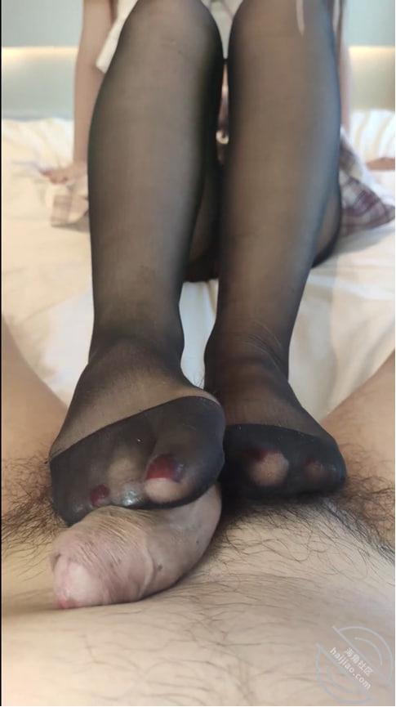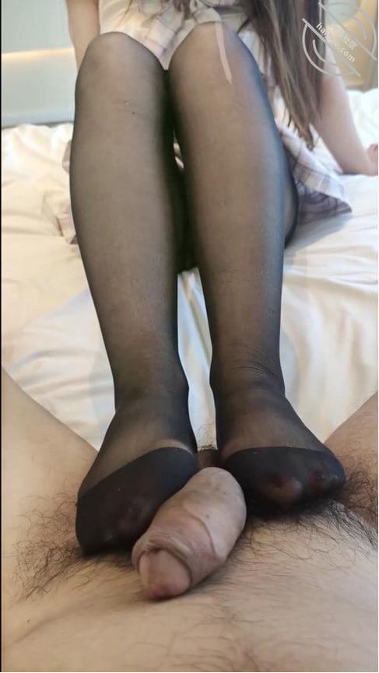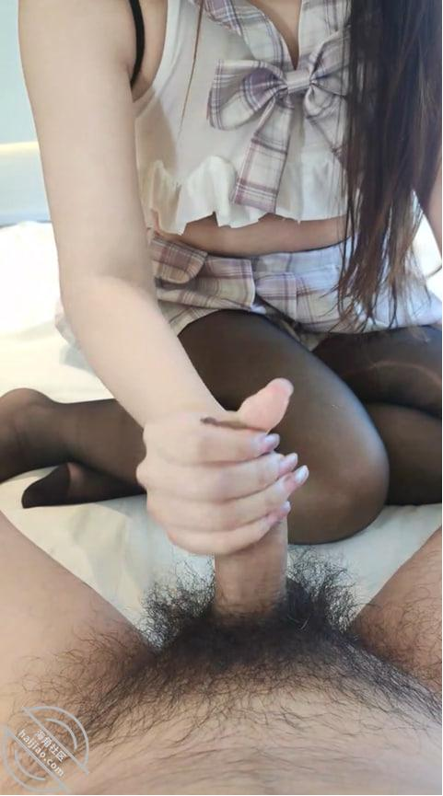

我知道嫂子爱吃榴莲，但是我是真不喜欢啊，没办法，谁让人家喜欢啊。出去溜达的时候，正好看到了榴莲，就想起来了，就买了一个，顺便买了晴王葡萄，我也不知道是不是这个晴王，我记得是这两个字，青色的，嫂子也爱吃。
想着正好趁着这个机会，给嫂子献殷勤，然后好让嫂子在满足我一次颜射的机会。
问嫂子干嘛呢，买了榴莲要不要吃。嫂子说要吃，但是和闺蜜约了去逛
街，让我给她送家里去。那怎么行呢，我还要用这个把嫂子骗过来呢。
我就说，我已经打开了扒出来了，就等你来吃了，你直接过来吃就行。嫂子说等下要去中央街逛街，我说那我就去中央街开个房间，然后你过来就行了。嫂子发个坏笑，说别以为我不知道你要干什么，做梦，我要逛街。
我说嫂子你就来吧，你吃玩榴莲就走。嫂子说，那行，我跟你说我闺蜜可不一会就过来找我了，你想干什么也不行啊。管他呢，先骗过来再说。
为了嫂子，我强忍着扒开了，放到了冰箱了，嫂子说放冰箱之后吃更甜，我就放冰箱了，等着嫂子来了。
当然了，这段时间我还做了两件事，一个是洗了个澡，一个是把我准备的丝袜找了出来，时间不够有不够的做法吗
没一会嫂子就到了，我猜到了嫂子和闺蜜逛街肯定不会穿丝袜，幸好我早有准备。
来了当然就没那么容易走了，嫂子刚吃了几口榴莲，嫂子和我看对视了几眼就都明白了，嫂子说你想干什么就赶快吧，一会闺蜜就来了，她到这里大概3，4十分钟，嘿嘿，还是嫂子懂我啊。
嫂子在吃榴莲的时候就知道了我的想法，也告诉我闺蜜还有一会就来了，让我赶紧来。不得不说，嫂子真是越来越了解我了。
嫂子穿的这个裙子挺清纯的，还带了一个脖带，性感中还带着一点调皮，原来她和闺蜜出门都是这么穿的，和我在一起穿的完全不一样啊。但是腿上好像少了点什么，当然了，是黑丝了，要是做爱肯定是需要有丝袜的啊。
这个丝袜还挺油亮了，看着就硬了。这么看着谁能不硬啊，嫂子真的是个尤物，是个男人看到了都想往死了操的女人啊。
还没怎么吃榴莲呢，就先吃上我的鸡巴了，我问嫂子鸡巴和榴莲那个好吃，还想着用鸡巴喂嫂子吃榴莲的，可是嫂子不同意，可惜了。我看你们有的喜欢足交的，我最近也有一点点喜欢，在操嫂子之前都会让嫂子用脚给我按摩一下。嫂子自己扒开小骚穴，让我的鸡巴插进去。在后入用力操嫂子的时候，嫂子的电话响了，我一猜就是她朋友打来的，我以为是到了呢，那我俩就只能这样结束了，没想到是才出门，当嫂子接电话的时候，让我别动，我确实没有想动的，但是真没忍住，我也看过很多做爱的时候打电话那种特别刺激了，我自己都感觉鸡巴又涨了几寸，没忍住就怼了进去，嫂子被我一怼，自己也没忍住叫出来了，而且声音很大，我知道肯定对电话那面听到了，我就不在压制了就一个劲的操嫂子，嫂子也是被我怼的爽了，也顾不上了，叫了起来，嫂子也赶忙说完把电话刮了，我知道这下子我俩的事算是让她朋友知道了，但是嫂子也可以说是我哥，那就没什么了。
最后在嫂子的不断哀求中，我内射到了嫂子的小逼里面，这次射的很多，都顺着嫂子小逼流到了床上。精液合着嫂子的淫水太多了，都流下来了。
嫂子起来就穿衣服带着我的精液和朋友去逛街了，后来嫂子发信息还说下面特别难受，因为精液还有好多在逼里，一直往下流，回家之后内裤都是精液，差点被我哥看见，她赶忙去洗澡把内裤也洗了。

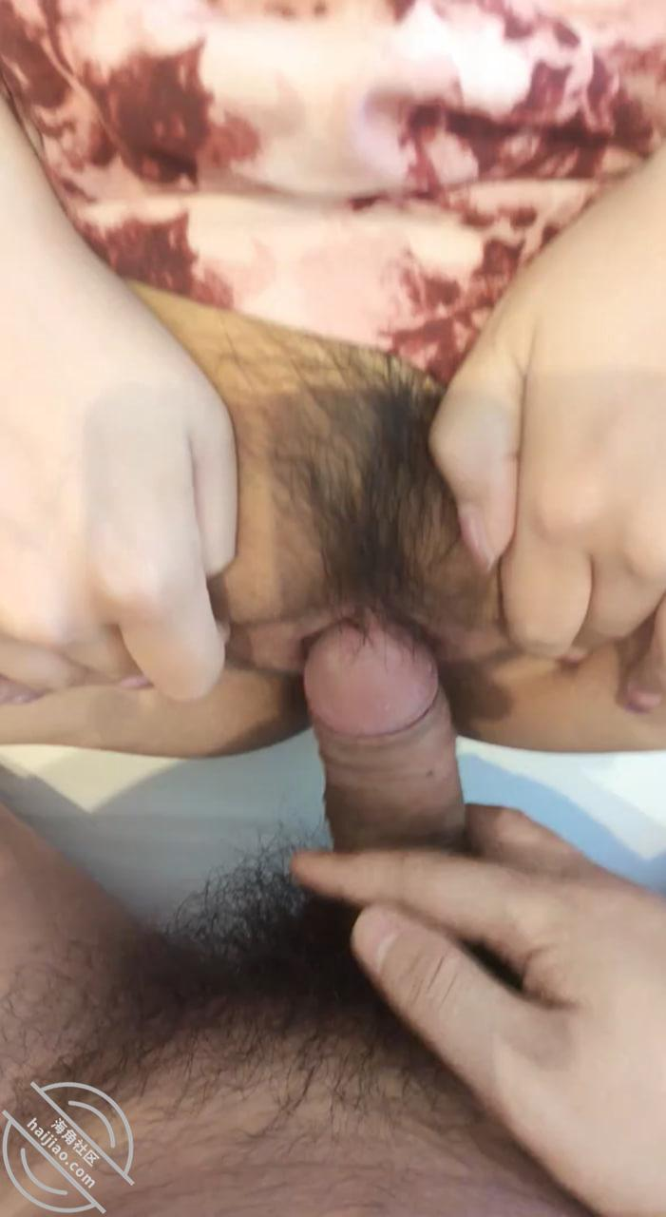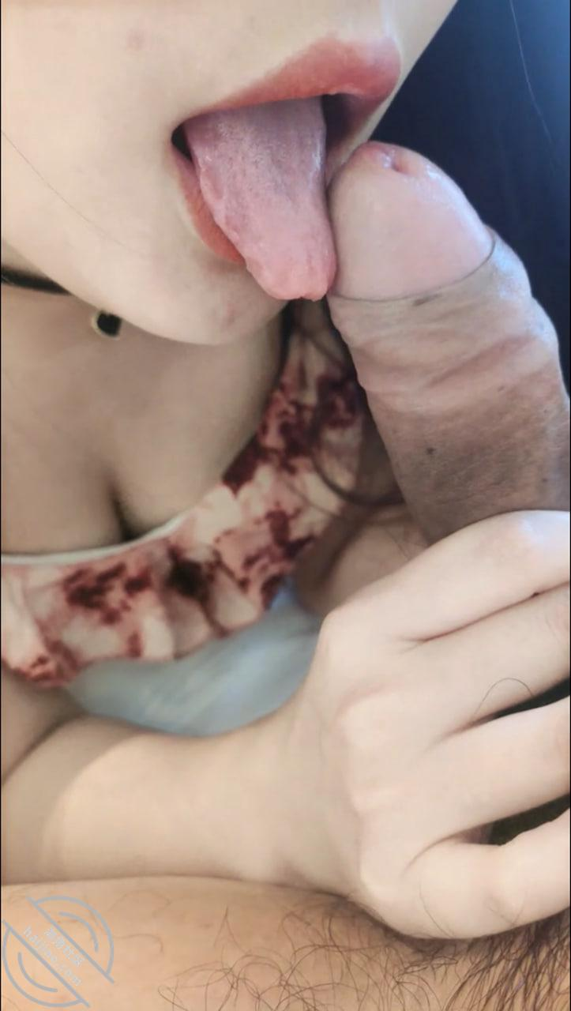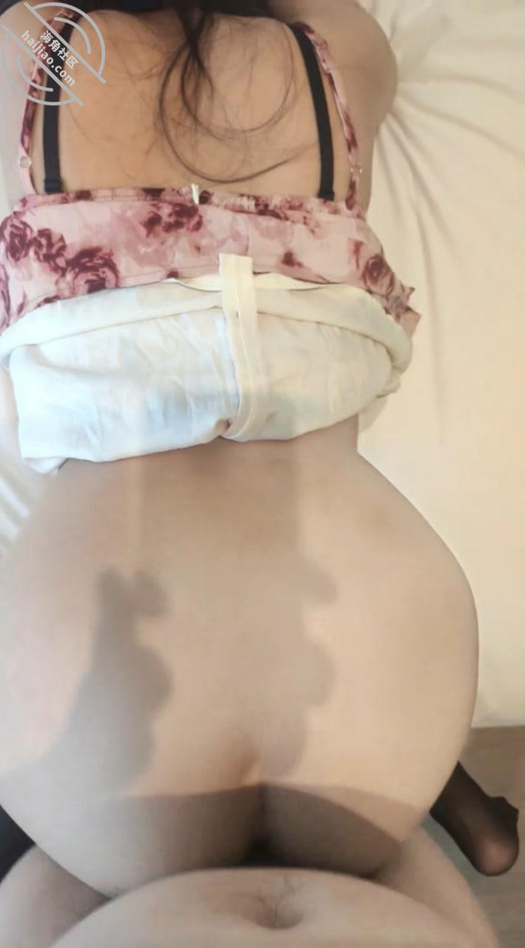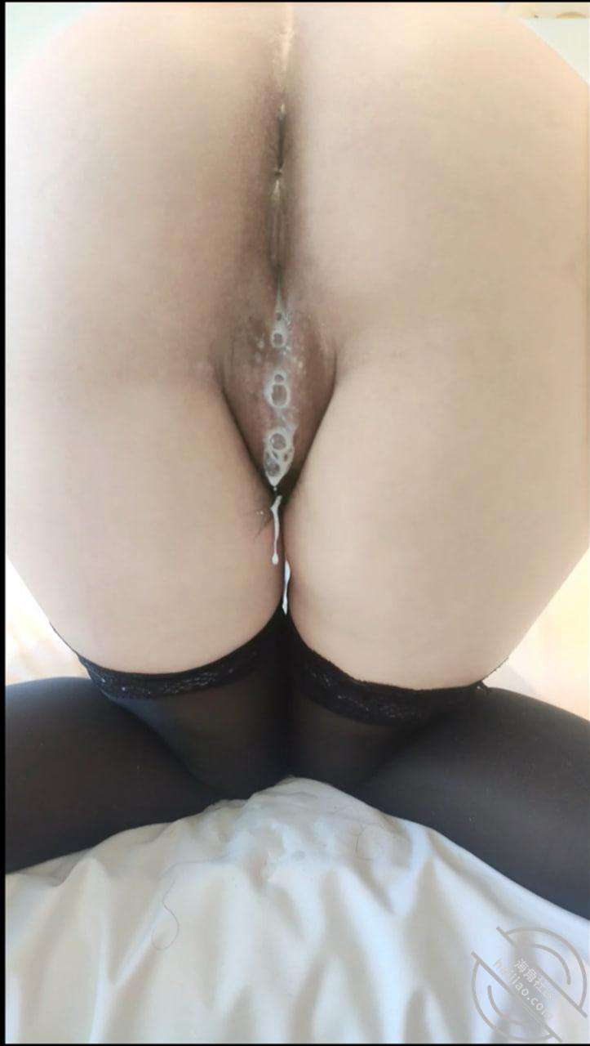
这是有一天嫂子不是安全期，这天我们姑家的一个姐生孩子，原计划我和我哥去看孩子，然后给孩子钱的，但是我哥到了之后就被我姐夫他们拉走出去喝酒了，原本我也应该去的但是我想着嫂子正好也在，我哥出去，那不便宜了我俩吗。
我就说我不喝了，一会还有事，看完孩子给完钱之后，我就和嫂子说出去吃饭，嫂子说想吃辣的了，正好我知道一家特别好吃的川菜馆，就在我打算订房子的附近，我俩就去了。
吃的时候，我就说我定一个房间了，吃完去那吹吹空调，等我哥喝完咱俩去接他回家。
吃完带着嫂子就直奔房间。
当然了穿着衣服不属于我俩的娱乐，一定要脱光了啊
嫂子说今天是不能内射，我就在快射的时候拔出来，全都射了嫂子的胸上，看着嫂子胸上我的精液，太爽了，嫂子太骚了，我要让嫂子全身都被我精液洗礼过。

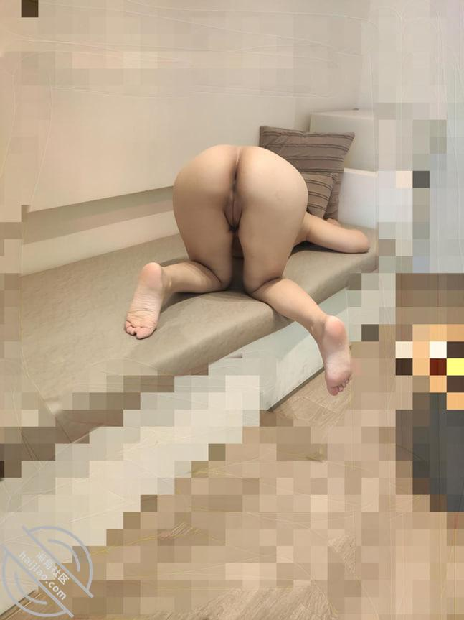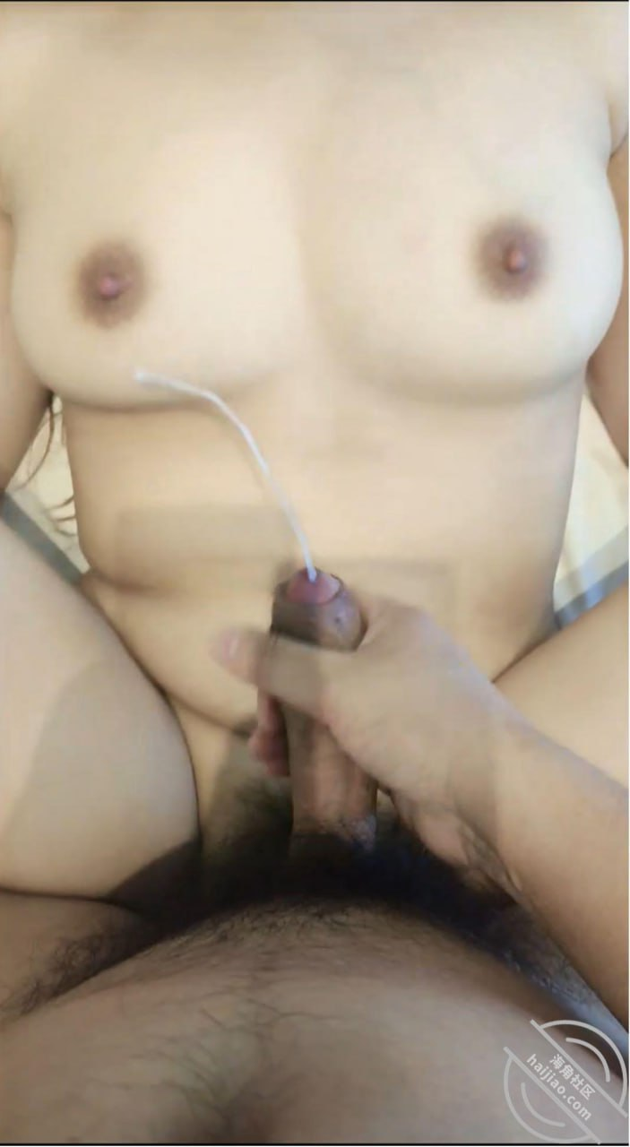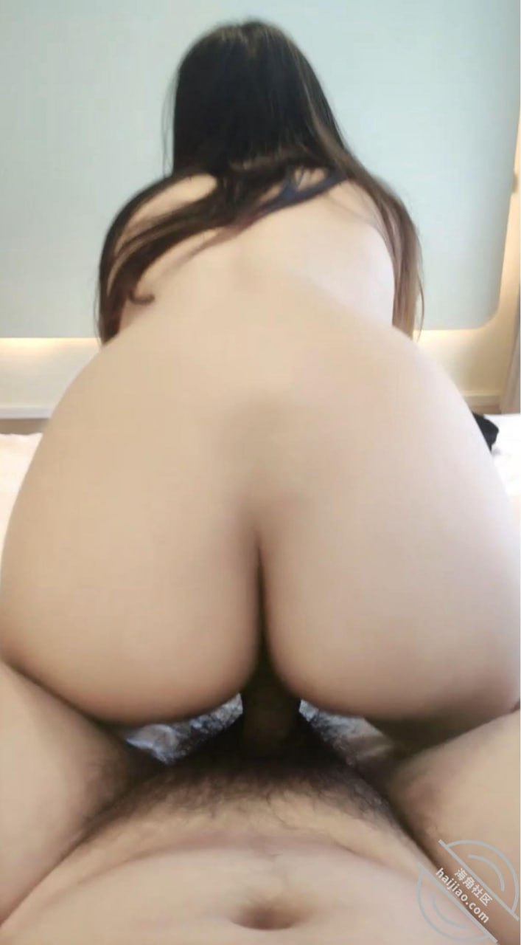

没想到啊，嫂子穿上之后黑丝居然这么性感，特别是这个屁股，太有感觉了，当场就想和嫂子来一发，让嫂子体验到自己穿着情趣内衣有多性感。
但是还是感觉少点什么，当然了，丝袜啊。这样是不是更好看了。
是不是穿上丝袜更好看了，看着都想操了，当然了，要可劲的操嫂子，让嫂子好好享受一下穿情趣内衣的好处啊。
看看嫂子的黑丝m腿，鸡巴早都硬了，嫂子的逼也早都张开了等着大鸡巴的操了，先让振动棒代替我来给嫂子爽一下。嫂子的白带每次都会在高潮的时候顺着淫水就流出来，特别淫荡，嫂子的大屁股配上这个衣服是不是更显的大了，哪有人看了会不想操啊。让嫂子掘好，鸡巴需要进去帮嫂子止水了，一插进去嫂子的淫穴，嫂子的开关就打开了，就开始淫叫了，最近嫂子叫的更骚了，什么爸爸操我，大鸡巴老公张嘴就来了。手里不用拿着手机，操的时候会更加的用力，两手把着嫂子的大屁股就是一个劲的用力怼嫂子的骚逼，嫂子也被操的嗷嗷直叫。拍下之后，这样看嫂子的腰段是不是更加骚了。必须内射，只要能内射就一定要全都射到嫂子的骚逼里面，看着嫂子的骚逼把我的精液一点点流出来，简直不要太爽了。看着嫂子的小逼流出精液，不要太浪费了，我就把硬着的大鸡巴插进去嫂子的逼里，把精液堵住让精液在回到嫂子的子言里。
昨天和家人一起去海边玩，玩的还是很开心的，在帐篷的时候就偷偷和嫂子说买的衣服到了，放在超市了，明天你找个借口出来，咱俩去取快递然后去试一下，不合适咱们就退货。
我嫂子是那种特别勤俭持家的人，如果说出来干一炮肯定是拒绝我的，要是说试衣服，不合适退了，太晚了退不了那话肯定是同意的。
刚开始穿的还好好的，这怎么鸡巴还硬了呢。这个胸罩穿的有问题，不穿就好了，嫂子的胸还是很大的啊，看着也挺爽，吃着更爽。
这怎么还不止硬了，还射了呢。
那白的是精液和卫生纸的混合物，这是射在嫂子骚逼里之后，嫂子擦的时候弄上了，就没在擦，就被我拉着拍照片了。

这个是当天我和嫂子做爱的时候，做的第二次了，我俩第一次做爱之后洗了个澡，和嫂子就在床上躺着，等着一会就送嫂子回去了，但是摸摸嫂子，鸡巴又硬了。翻身就开始操嫂子，一开始没想拍视频，嫂子还问我，你不拍视频了？我说不拍了，我就好好操你。嫂子就自己拿手机开始拍，说她想试试她拍的什么样。但是她自己拍，还要抬起来才能拍到下面，她就累了，我俩就换了个后入的方式开始操。
嫂子的胸大吧，这个姿势她就把手机放在这然后拍，后面其实还有一段的，只是很晃，就没放一起，单独把这个发出来给大家看一下。

这是那天我接了嫂子之后就直接去取快递，然后就去了开房的地方。在到了开房的地方，还让嫂子在电梯间和我玩了点小互动。让嫂子撅着大屁股让我拍一张，前面就是车来车往的大马路，能看到嫂子，但是看不到嫂子后面露着个大屁股。
再露个大腿看看。到了房间门口了，就快要操嫂子了啊。洗完澡就让嫂子换了这个衣服，想着买一个之前嫂子的那个丝袜，但是买错了，买了个网袜，但是一样很性感很骚。
嫂子穿网袜太增加攻速了，导致我射的都快了。让嫂子这样给我吃鸡吧，我可以方便摸着嫂子的逼和胸，太爽了，就是腿要支着就感觉有点累，就翻身让嫂子上来给我吃鸡吧。这蜜桃臀真的是白操不厌啊，真的是太想就这么一辈子操嫂子啊，还想着试试这样能不能操进去呢，但是完全不可能啊，这个丝袜根本顶不进去啊。对着马路后入嫂子，别有一番风味啊。让嫂子扒开屁股让我看的更清楚，操的更深，射了之后把逼里的精液都抠出来然后抹到了嫂子的屁股上，嫂子的屁股上特别的光滑了，没射到脸上可惜了，摸完感觉鸡巴又有冲动了，就又插到嫂子的逼里，继续操了几下。
最后用手扣嫂子的逼的时候，发现居然能进去三根手指了，嫂子的逼最近都被干的大了，需要让嫂子在练练瑜伽缩阴了。
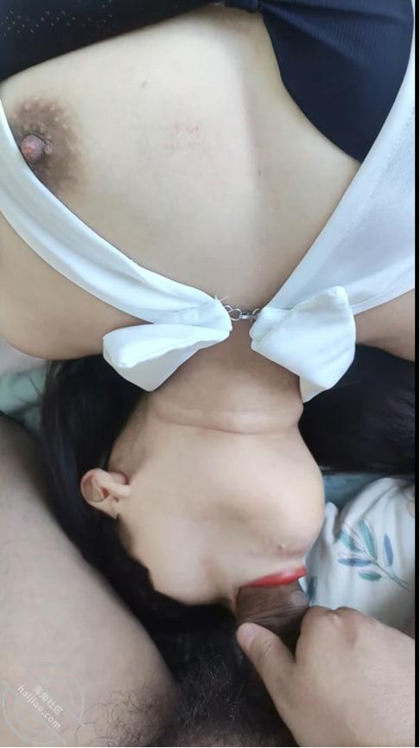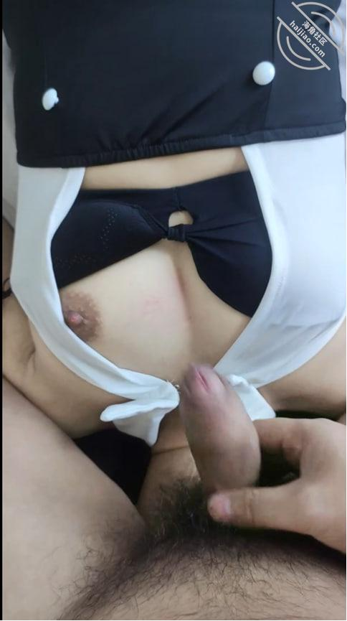

今天周末，想着和嫂子去看电影，就问嫂子去不去，没想到没一会，嫂子就给我发了几张照片，我就知道今天是去不成了。因为嫂子才被我哥操完，估计是不能出来了。
应该是我哥操完嫂子之后给拍的，然后我嫂子自己留了过去，发给我了。真不知道嫂子还会主动发这个，也应该是最近这些日子让嫂子的心性有了一定的改变吧。就算是我俩已经这样了，但是在我的认知里面她也不会发这照片给我的，但是女人的心男人是真的不懂啊，你以为她很清纯其实她很骚，你以为她很风骚，但是她又很保守。
但是我难受啊，原本想着看完电影是我操嫂子的，但是这是我哥在操。
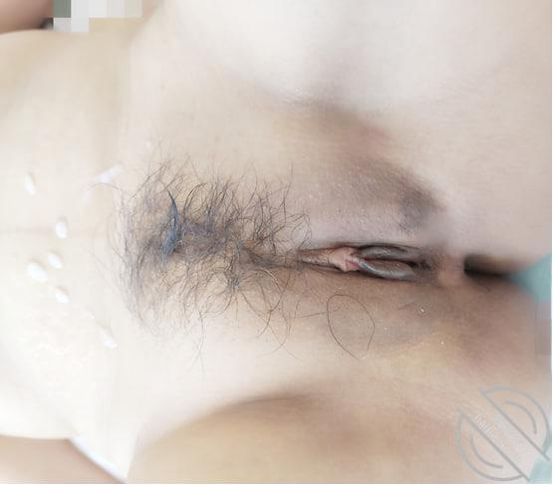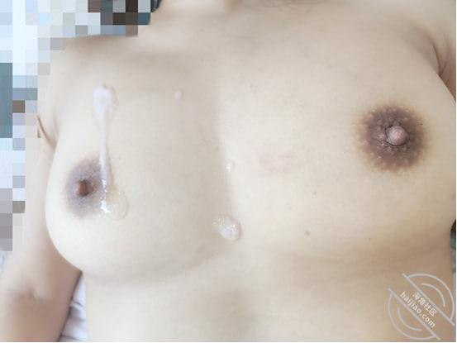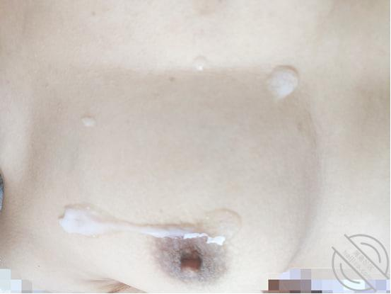

很少让嫂子足交，也就是偶尔让嫂子用脚帮我玩弄一下，嫂子的足交技术确实是差到不行了，没有太大的快感，但是这次不知道怎么了，不知道是不是嫂子偷偷和我哥练习了，居然爽的不行了。让嫂子穿了小体恤，小裙子，肉丝，给我准备爽一下。
嫂子这次开始玩弄鸡巴的时候，明显要爽了，把我弄的很刺激，虽然没足够硬，但是没一下都感觉要射了一样。
我边抠弄嫂子的逼和胸，嫂子边给我足交，这感觉爽上天了。
真的是爽到手机都拿不稳了，一下子都射到了嫂子的丝袜脚上了。
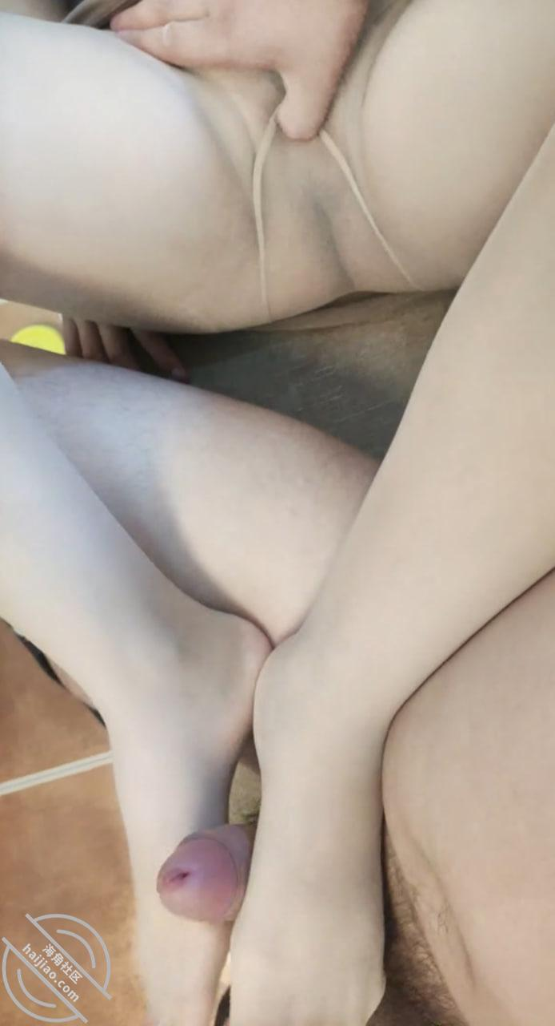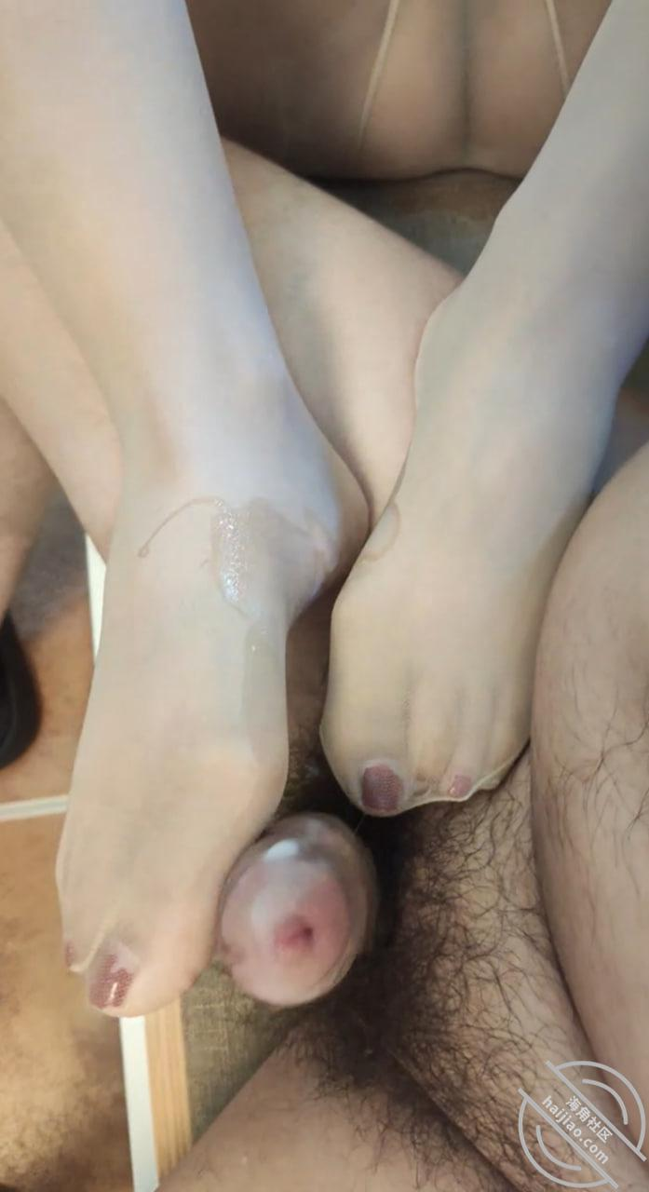
看到了一个loft民宿，和嫂子说去体验一下，感觉这个小民宿还挺好玩的，嫂子同意了，因为嫂子马上就要来姨妈了，嫂子每次来姨妈之前都是特别饥渴，虽然嫂子的姨妈期每次都4，5天，但是来之前都是特别特别饥渴的，这几个月我就深有感触。我就让嫂子穿着小裙子和小体恤出来了。当然要配上黑丝和小高跟了，就是有一件事特别傻，高跟鞋我只带了一只出门，我俩都傻了，我说这样也行，也挺好看的。
是不是还可以，可以看见嫂子的脚然后还能看见嫂子的鞋。我俩对这个沙发都挺喜欢的，旁边就是一个大飘窗，在25楼，视野很好，也没有楼挡着，可以看见很好的风景，可惜就是雨天。废话不多说，给嫂子拍点x音素材，然后就让嫂子给我吃鸡吧，看着窗外的风景享受这嫂子的口舌，别有一番风韵啊。我独爱那个黑色的半杯胸罩，嫂子的胸被托显的超级大，超级挺。
想让嫂子跪在飘窗上的，但是嫂子害怕，太高了，就算了，要不对着窗户操嫂子，边操边看风景多美啊。嫂子的大屁股真的玩不够，爱不释手啊。让嫂子躺在这里被我冲刺，这大胸，这骚货的叫床。
对了，这里隔壁居然是一家公司，真没想到，弄的嫂子都不敢叫床，就怕隔壁听到，因为我们都能听到隔壁他们放音乐的声音。但是我还是忍不住，让嫂子大点声叫，越叫我越大力操她。把精液灌满嫂子的小疆逼。射完用嫂子的黑丝脚帮我清理一下，把剩余的精液都抹到了嫂子的黑丝上面。
嫂子的下面有一小搓毛毛，不是天生的，而是经常刮毛才这样的，正好拍到了嫂子刮毛的过程就给大家一起看一下，操作有一定危险性，不建议男性同胞们尝试哈哈哈。
第一百个帖子回复我看了，你们的玩法大部分是让我不要命的玩法，都是当着我哥的面操我嫂子的，有几个让我和我哥喝酒喝多了之后，这个过程容易，难在如果我哥喝到了那个地步，我基本应该进医院了，我哥的酒量喝我三个来回都够了。
爆菊花这个事，后续可能会出现的。
带着跳蛋出门这个事嘛，嫂子不喜欢跳蛋，喜欢振动棒，就是那种av棒的，跳蛋她之前说用过，不怎么舒服，我要看看有没有那种小的av棒可以携带出去的。
打电话这个我也想过，前几天我真想过操嫂子的时候让嫂子给我哥打电话，然后说自慰呢，其实是被我操。
有一个难点就是嫂子如果在自慰一定是在家，那么就说明我哥没在家，那我哥需要在一个无人的情况下才能接这个电话，还有就是我需要让我嫂子提前铺垫一下，冷不丁的我嫂子给我哥打电话自慰这个太诡异了，要我嫂子平时没事给我哥发点裸照聊个骚什么的才可以。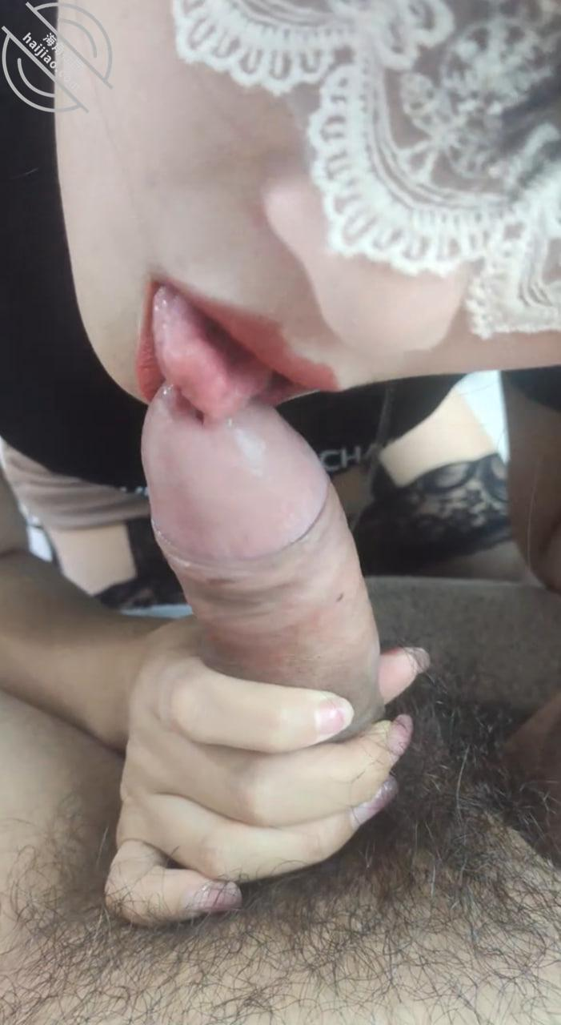
前几天没有更新并不是没和嫂子见面，而是这几天事情有点多，每天睡觉都不够，自然没有精神更新啦。现在好啦，可以给你们继续更新每天的日常了。昨天仔细了看了你们的评论，我虽然是丝袜控，但是我偏爱黑丝，蕾丝，对于白丝稍微差了一些，但是看你们喜欢，也挑了几件白丝的，趁着嫂子没事拿了一条白丝和嫂子见面去了。嫂子的腿好看，穿什么样子的都好看。赶上嫂子这几天不能内射，和嫂子磨能不能让我肛交一下试试。之前没和嫂子说过这个事，也不指望嫂子能同意，没想到嫂子同意可以试试了。那还等什么了，幸好我提前准备了润滑油，就想着不一定什么时候会用上呢。掘好了屁股等着让我进来了，我知道嫂子肯定会紧张害怕疼，我先操了一会她的骚逼，让她的身体进入做爱的状态，然后我就慢慢的蹭着她的屁眼，想让润滑油多进去一些到她的屁股里面。已经在屁眼这里蹭了，让屁眼打开。龟头已经进去了，这时候感觉鸡巴特别的刺激，原来肛交真的爽，特别是心里特别紧张，和口交做爱完全不同，就是进去了一个新的世界一样。但是没有全进去，嫂子就一直躲，而且说疼，就没有在尝试了，就继续操嫂子的小逼，最后都射到了嫂子的白丝脚上。

这是第一百贴的视频，没有发出来才想起来，这个事还挺乌龙的，因为那天我和嫂子出来开房，嫂子穿着这个包臀裙，实在是太骚了，特别是肉丝穿上，真的看到了鸡巴立马就硬了，恨不得什么都不想就摁着嫂子开始操，这次还征得了嫂子同意我颜射，可惜啊可惜啊。没想到，操到一半的时候嫂子她爸打电话，让嫂子回家一趟，因为嫂子小妹出门，但是东西忘了带了，让嫂子回去取一下给送过去，没办法，我只能带着嫂子回去一趟了。这让我操了一半的鸡巴情何以堪啊，难受啊。让我放弃操这个大屁股嫂子的时候下了多大的决心啊。
去了嫂子家之后，就嫂子她爸自己在家，因为下午了，嫂子她爸吃完饭就躺着看手机，我和嫂子搬东西，后来回来的时候发现嫂子她爸睡着了，我就心活了，拉着嫂子就就往回赶，到了就拿了条吊带丝袜让嫂子穿上，嫂子回来的时候没有穿丝袜，因为在刚才做爱的时候，嫂子的淫水都流上了，就光腿走的，正好让嫂子换个丝袜。嫂子应该也是在之前操的时候上头了，也饥渴呢，就也没拒绝我，很痛快的答应我了，我就拉着嫂子在客厅沙发上开始后入她。因为沙发有个窗户，我们都能听到楼下有老大爷大妈们打牌的声音，所以嫂子不敢使劲叫床，怕他们听到，这样反到是很刺激，感觉又像那次在我哥睡觉的时候操嫂子的感觉一样，嫂子这时候是不能内射的，但是我和嫂子都没忍住就又内射进去了。
嫂子还埋怨我一通，爽了之后带着嫂子出去吃饭，顺便买了避孕药吃，我和嫂子说这药都吃了，也不差在内射一次了。和嫂子吃饭之后，又回来内射了嫂子一次。有兄弟说天天操怎么操不够？我想说这个还差点吧，我不知道各位兄弟什么样子，我自己本身是有点性瘾的，之前大学和女朋友的时候最多的时候一天来过7.8次，不出酒店不下床就是做爱，后来没有女友的时候自己撸管一天都会3次4次左右，我这每次和嫂子最多也就两次，而且都是偷偷摸摸的，还有很紧张刺激的加持，自然特别享受和喜欢了。
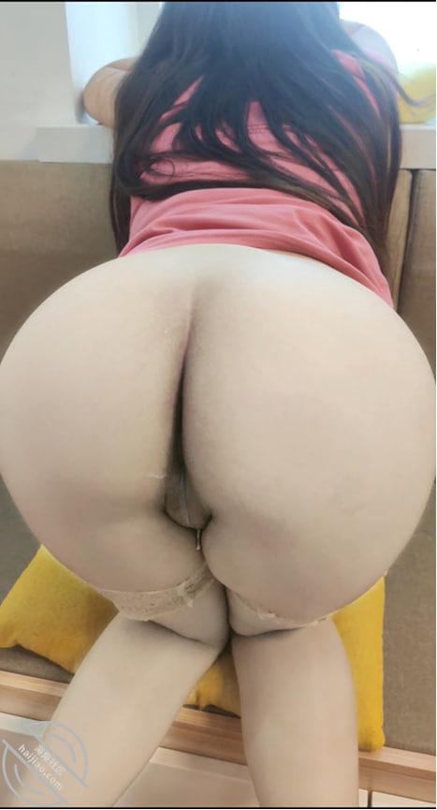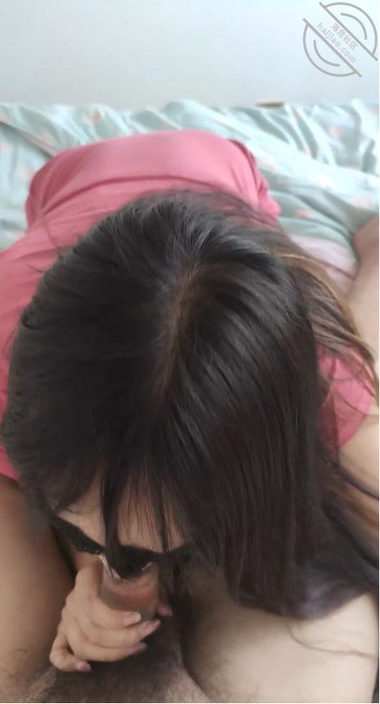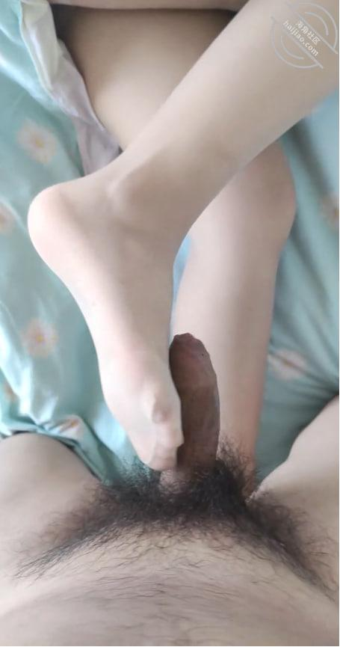

现在对嫂子真的是每时每刻都想操，真的操不够，有时候刚和嫂子分开，就给嫂子发信息说想操她。嫂子就会说下面还流水呢，而且是和精子一起流出来的。嫂子现在真的是像你们说的越来越骚了，每次和嫂子偷情，都想那么一直抱着嫂子，只要看见嫂子的胸，必须要上去舔个够才行，手也要一直摸着嫂子的小逼，刮毛之后特别的光滑，摸着特别舒服，有时候也会搂着嫂子，鸡巴顶着嫂子的屁股小睡一会，体验一下抱着嫂子睡觉的感觉。早上的时候嫂子说手机坏了，让我陪她去修手机，嫂子这个手机用了挺久了，有很多重要的资料，就算换手机这个手机也要修好了，去了店里，说要下午3点才能过去取。我就和嫂子去先买了一个备用机，但是还要有3个小时才能取手机，我就和嫂子说不如去找个钟点房，还能吹空调，现在太热了。嫂子说行，我们就去了之前去过的一家房间，当然了，我必然要把车里准备好的丝袜什么的带着啦。让嫂子换号丝袜高跟，很有知性成熟女人的魅力。特别是嫂子口交的时候看着嫂子涂的口红，看着特别美，特别是伸着舌头舔我的鸡巴，特别反差的美感。
嫂子也很配合，让嫂子爬到床上，撅起来屁股，让我玩一会嫂子的小穴，嫂子每次在吃鸡吧的时候下面就开始流水了，操起来很舒畅很方便，但是最近嫂子没有喷水过，不知道是不是我的问题，还是嫂子的问题，在不拿手机拍的时候，我能双手抱着嫂子的腰操，那还是感觉嫂子就特别爽，但是我拿着手机，有时候注意力在手机上，还不敢让手机太晃动，就感觉嫂子应该没有那么爽了，还是要想办法让嫂子被我操的更爽才行。嫂子的这个丝袜有没有爆裂风格，这是之前弄坏的，嫂子看见了就试了一下，感觉这样还挺好看，挺骚的就这么穿着了。嫂子现在女上的姿势也用的很熟练了，不知道是不是被我操出来的，也算是给我哥做一件好事了，我哥也能享受到嫂子这么爽的女上位了。把手放到嫂子的嘴边，嫂子居然开始舔了起来，第一次看到嫂子这么的骚呢，看来嫂子在和我操了这么多次，真的彻底打开自己的心扉了，这是不是代表就是调教成功了呢。全都射到了嫂子的小骚逼里面，精液还被我都抹到了嫂子的黑丝腿上。

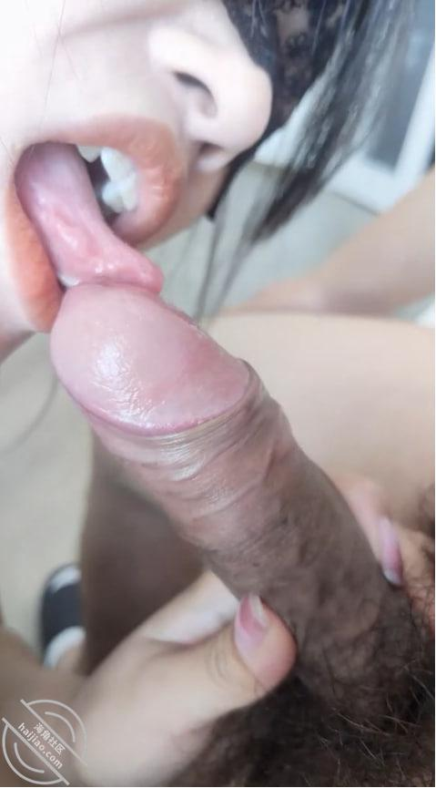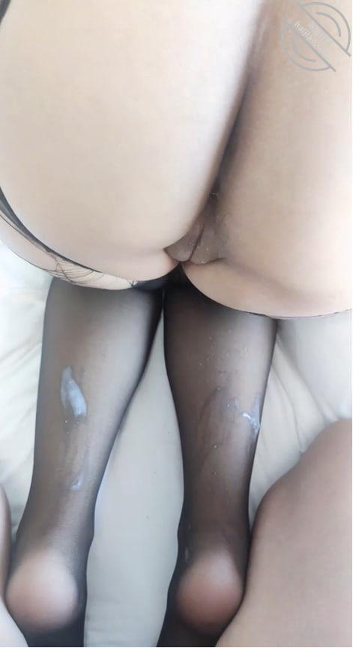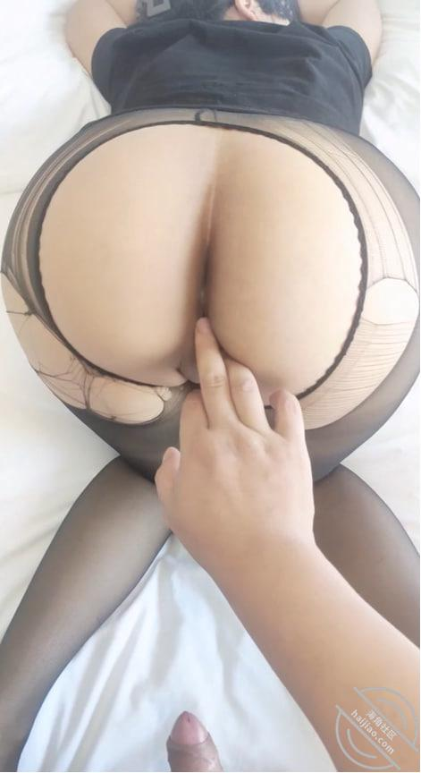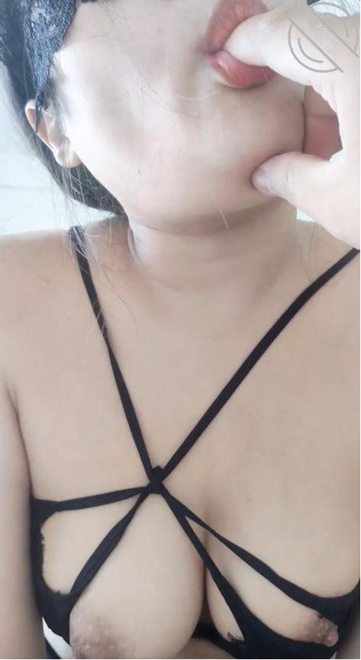

我哥这几天因为台风的事情和朋友出远门了，一时半会回不来，这几天我就和嫂子帮忙在家里给我哥发东西，最近也没有连着发帖子，好不容易这几天没什么事了，嫂子一直想看张艺兴的新电影，就陪嫂子去看了，我是奔着金晨去的，不得不说，金晨真好看，电影还不错。
当然了，这么难得的机会，看完电影都已经11点多了，当然要做些什么了，很少和嫂子这么晚了还在外面，一直都想试试车震，这次想尝试一下，但是发现这个小城市居然这么晚了还这么多人，之前也没经验也不知道哪里人少，转了好久没找到适合的地方，我和嫂子也都困了，就带嫂子回家了。
在楼下的时候发现这里没人走动，只有保安，我就让嫂子在车上给我摆了几个poss供我享受一下。
这个丝袜怎么样，和嫂子在电影院的时候，根本忍不住去摸，但是人也多，听说电影院还有监控，就没做什么过分的事了。
可惜了，要是把内裤脱下来就完美了。
拍完走的时候才发现，在左面的一家商户居然有个监控对着我们的车，也不知道有没有被看监控的人看到
一直对嫂子的素求都是很多的，想颜射，想口爆，想肛交，想车震，想户外野战，想带着跳蛋逛街，我都是一个事情一个事情的去攻克嫂子。小鲸鱼跳蛋已经买好了，准备尝试一下户外带着跳蛋逛街。
颜射也和嫂子说过了几次，嫂子之前已经同意了，只是有的时候和嫂子做爱的时候忍不住就射进去了，没机会颜射，今天就必须做一次了。对于口爆呢，其实嫂子现在并不反感了，也征得了嫂子同意，当然了，肛交也是，只是嫂子说要是疼的话就不能插了。但是车震和户外是没什么机会了，嫂子虽然同意，但是没办法实现。好吧，今天满足你们一次，看看嫂子如何被我颜射的！黑丝嫂子撅着屁股口活，这个画面感怎么样，还是不错的吧。你就说，这样的屁股，哪能让人不心动，谁能拒绝的了这样的蜜桃臀，不操进去不难受吗？怎一个爽字了得！嫂子的小穴和腿如何？
我想起来一个兄弟说想看隔着丝袜操，别说，我真的试过，不知道别人是怎么插进去的，我不知道是我的问题还是丝袜的问题，插不进去，丝袜特别紧，进去一个头我和嫂子都感觉疼，有经验的可以说一下，我学习学习。嘿嘿，在写的时候来了个快递，我买的一个蜘蛛侠的cos服到了，之前看一个大神博主给情人穿这个操，看的我这个激动啊，必须也弄一件操嫂子。
之前就说衣服到了，这几天也没机会和嫂子啪啪啪，也想着养养，现在动不动鸡巴就硬，对了有个事情忘记说了，这几天我哥不在家，我让嫂子偶尔和我哥发点骚话什么的，以便于之后和嫂子做爱的时候让嫂子给我哥打电话，然后假装是在自慰，提前做好铺垫吗，已经在做了，等机会到了会试一下的。看看嫂子这个装扮怎么样？
嫂子的小舌头挺灵活，一直在舔舐我的龟头，每一下都让鸡巴酥酥的，这种衣服有个缺点，就是不能看到嫂子的大屁股和大胸，需要进行改进。好好看看嫂子的大胸，这个胸真的是玩一年都不腻啊，大，白，嫩，一打嫂子的胸，胸都会颤一下，特别有弹性，太爽了，太骚了。
嫂子的屁股看一次硬一次，我独爱和嫂子后入，独爱嫂子的大屁股，不知道你们，我还经常咬嫂子的屁股，有的时候和嫂子做完爱的时候躺着的，就把嫂子摁那咬她的屁股。这个角度的时候我一直都是看嫂子的屁股，特意放了一个手机在前面看着，就想看看嫂子被操的时候骚样子，嫂子闭着眼享受着逼里进进出出的鸡巴，感受着鸡巴在摩擦，刮着她的每一块阴道里的肉，感受阴道中炙热的摩擦，不得不让嫂子一上一下的走上高潮。
经记不清是第多少次内射嫂子了，我和嫂子手机上都安装了两个计算安全期的软件，但是有的时候还是不好，之前也有过两次吃避孕药的情况，也不知道什么时候会怀孕，要是怀孕了怎么办，现在我俩都不想想这个事，嫂子也不喜欢戴套，我也不喜欢，需要考虑让嫂子上环了，但是我哥那么不好交代。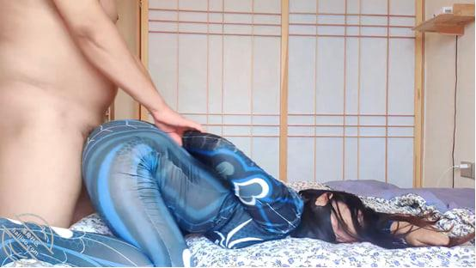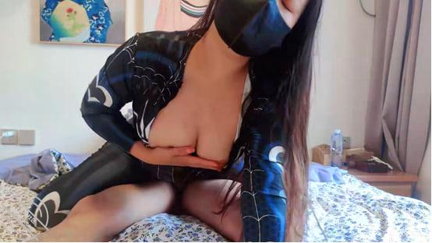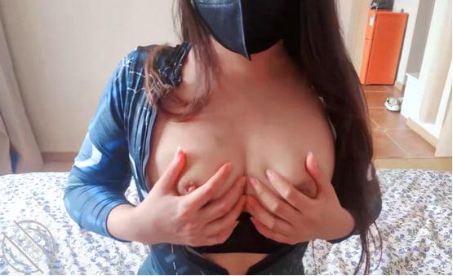

不知道大家是喜欢直接让嫂子口交然后射到嘴里还是喜欢让嫂子口交然后鸡巴操嫂子的小穴，然后让鸡巴带着嫂子的淫水，接受嫂子的口舌，口爆嫂子呢？
反正我是喜欢后者，操过嫂子之后，让嫂子的舌头承接鸡巴的精液，当然也带着嫂子自己的淫水了，操嫂子的时候丝袜是标配了，这次是让嫂子穿的白丝，看到嫂子胸上的印记了吗，不是我弄的，我哥弄的，看着像是不久前，想想就激动，应该是被我哥内射不久，就和我出来偷情。最近嫂子在口交的时候，我特意让嫂子多舔舔侧面，这样看着超级爽，也超级刺激，有种特别饥渴少妇的感觉了。嫂子的颜值高吧。手撕白丝，然后屌顶騒逼，是你们喜欢的配置吗？
喜欢这样吗，感觉这样特别有征服欲，吃着嫂子的胸，看着嫂子被操的表情，享受这嫂子的屁股骚逼夹着我的鸡巴，让我的鸡巴一进一出，嫂子的白丝小脚像萝莉一样搭在我的腿上，这种征服欲特别是在嫂子主动把胸送到我嘴里的时候达到了高潮、嫂子用我哥亲吻过的胸，给我蹭鸡巴，给我胸交。当然了，要忍着别射出来，需要把精液给嫂子的小嘴。射了～一定要学AV里面吐到手心里，好好看看，嫂子的胸看着如何，上面都是我哥的吻痕，我的口水，还有我鸡巴上带着的嫂子的淫水，想舔吗？
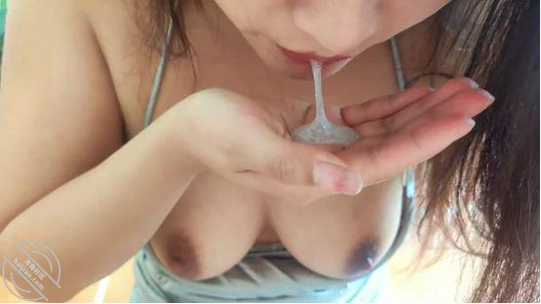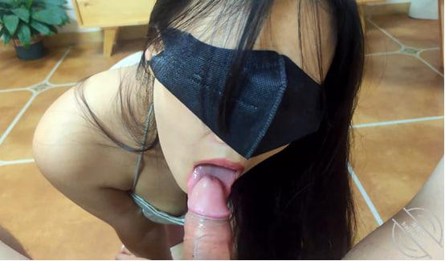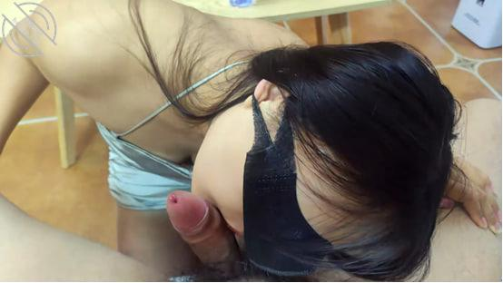

之前已经让嫂子给我哥发了一段时间的照片，因为我哥不在家，这个时候正是让嫂子多发发照片，好像是发骚了一样，以便于之后可以和嫂子做爱的时候给我哥打电话假装自慰。
今天嫂子也给我哥发了照片，聊天记录就不给你们看了，但是嫂子发的照片给我发了，我可以大家一起以我哥的视角看一下嫂子平时多骚。

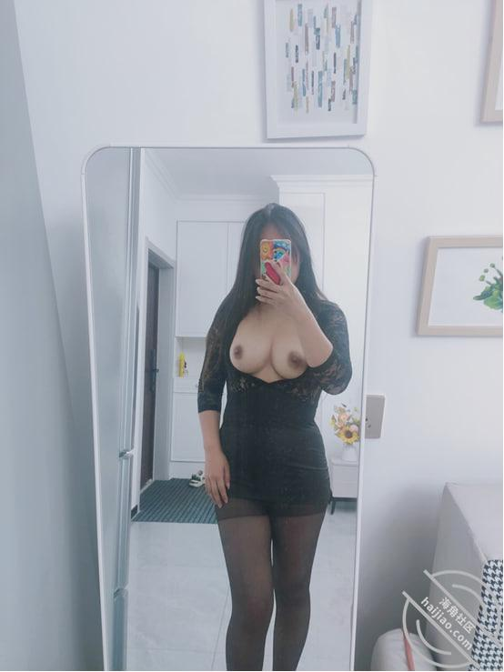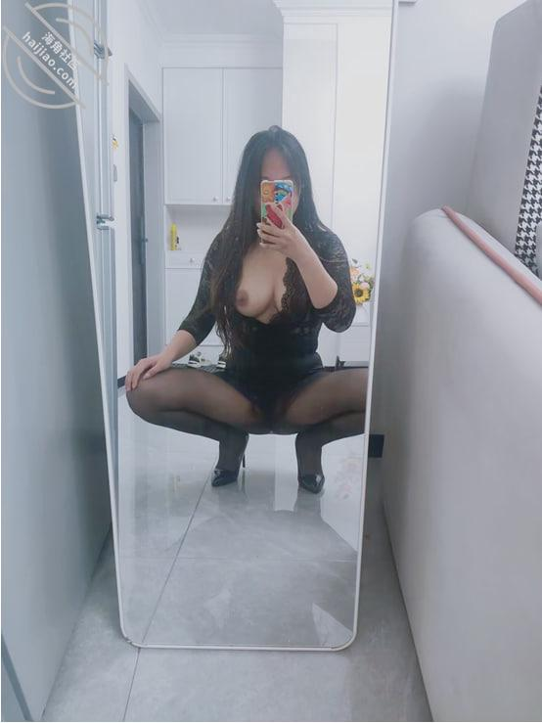

嫂子和我哥发完照片之后，自己也有点发骚了，就找我。意思很明显，就是止渴，当然了，作为一个优秀的小叔子和大鸡巴老公，这件事一定要好好的帮忙了。我看了嫂子用镜子给我哥发照片，这个镜子一定要利用上了，跪在镜子前面好好给我吃鸡吧。这次嫂子超级饥渴，在吃鸡吧的时候就好像已经迫不及待了一样，吃鸡吧的时候一直发出吞咽和水声。给我刺激的不行了。
嫂子的屁股如何，不知道你们喜欢吗，反正我超级超级喜欢，以后我也会更多的后入欣赏嫂子的大屁股，妥妥的蜜桃臀啊，太爽了，以后我打算就是主打嫂子的丝袜蜜桃臀了，这看着太诱惑了。最后因为这个台子太高了，够不到嫂子的骚逼，只能正常体位操了，内射之后当然要顶着精液把鸡巴送进去，让精液在多多的进去嫂子的逼里面。
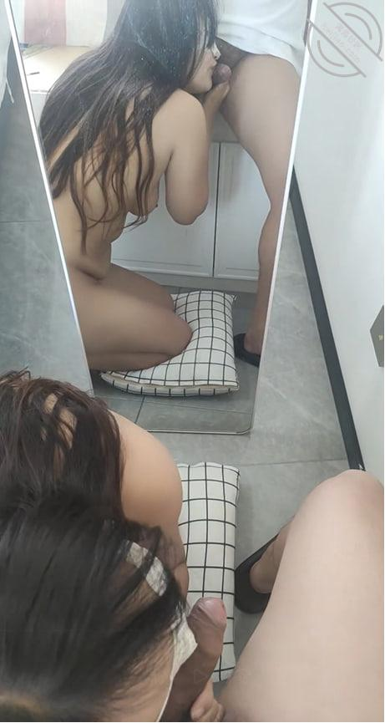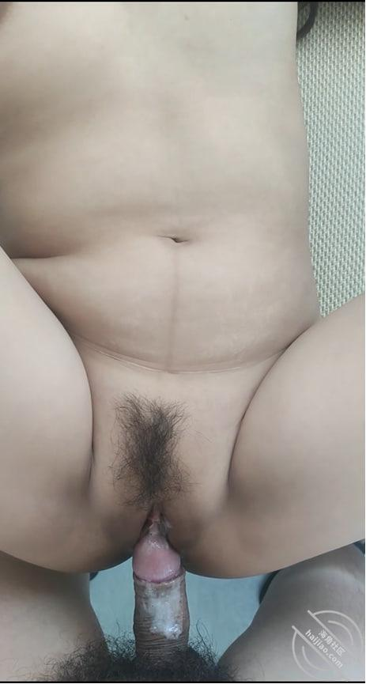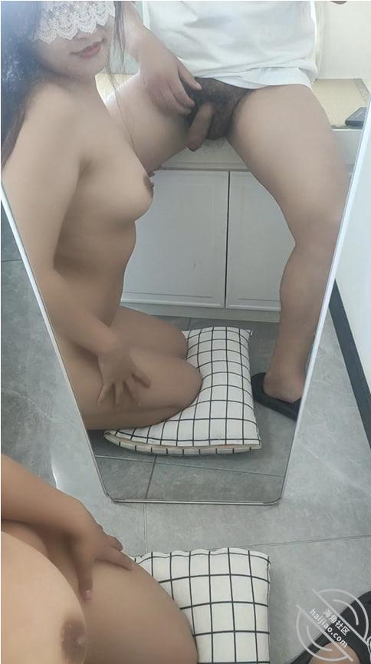

初次肛交嫂子，内射嫂子菊花，嫂子疼哭了之前就一直磨着嫂子想要肛交一次试试，之前尝试过，但是嫂子觉得太疼了，就没继续下去，这次是因为发生了一些事情，嫂子答应了让我在尝试一下。今天嫂子穿的很简单，简单的jk，简单的黑丝，简单的高跟鞋，但是里面却不简单，内衣是半杯的，特别托显胸的轮廓，黑丝是开档黑丝，并且没有穿着内裤。人妻的奶子总是那么的有韵味，总是让人看了都想舔啊。今天可不止是要感觉，也是简单的调教了一下嫂子，让嫂子狗爬，脚踩嫂子的屁股。当然了，这些是享受了嫂子的口活之后了。人妻的美臀总是惹人犯罪啊，这不使劲草死她真的是天理不容了，快快用你们的大鸡巴一起来怼进嫂子的小骚逼吧。然后再享受一下嫂子的大胸，嫂子这时候下面已经都是水了。快把鸡巴放进去，让嫂子解解渴吧。先操逼，后肛交，这是我的计划，操了一会嫂子小逼之后，就用润滑油涂抹了嫂子的菊花，手指插到嫂子的菊花的时候感觉嫂子的菊花一直在夹紧我的手指，这感觉真的太爽了，真的不是操逼能有的感觉，很紧，很有征服欲望，给自己的大鸡巴也做好了润滑。尝试起来。腰一挺，整根鸡巴都进去了嫂子的菊花，真正的做到了肛交，就感觉嫂子的菊花一直在夹我的鸡巴，这感觉真的说不出，感觉菊花里的每一片肉都在揉搓我的鸡巴，让我忍不住要射出来。这时候嫂子疼的不行了，大喊一声，就哭了出来。既然已经尝试过了，就不怕之后了，不能急，先继续操嫂子的小穴，让嫂子先爽起来，爽起来就会继续让我肛交了。最后快射的时候，我说嫂子我要射到你屁眼里，嫂子说可以，我就把在嫂子逼里的鸡巴拔出来，插进了嫂子的菊花里，这次很轻松就进去了，进去的一瞬间就射了出来，嫂子也被精液烫了一下，更加用力的夹紧了我的鸡巴，让我浑身都颤抖了起来。看看嫂子的菊花，很干净很漂亮吧，里面不断的流出了精液，代表着嫂子的处女屁眼，被我破处了。

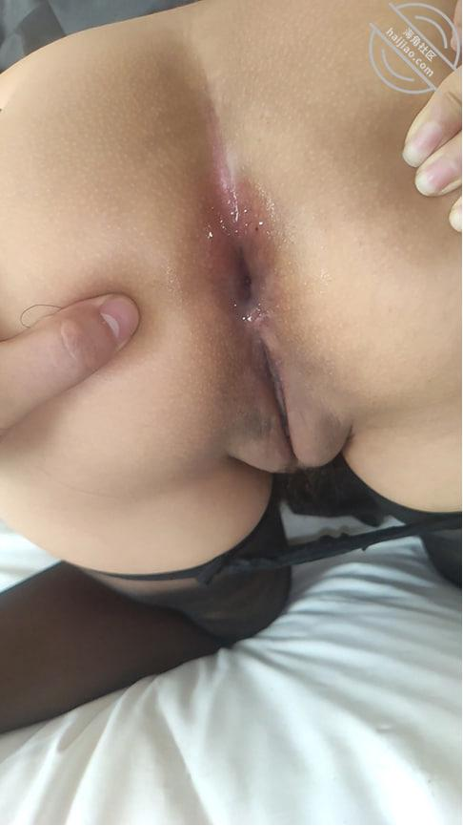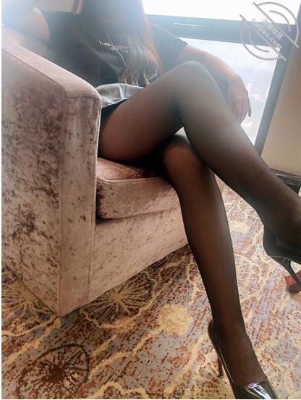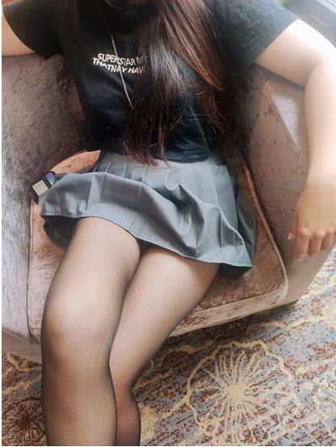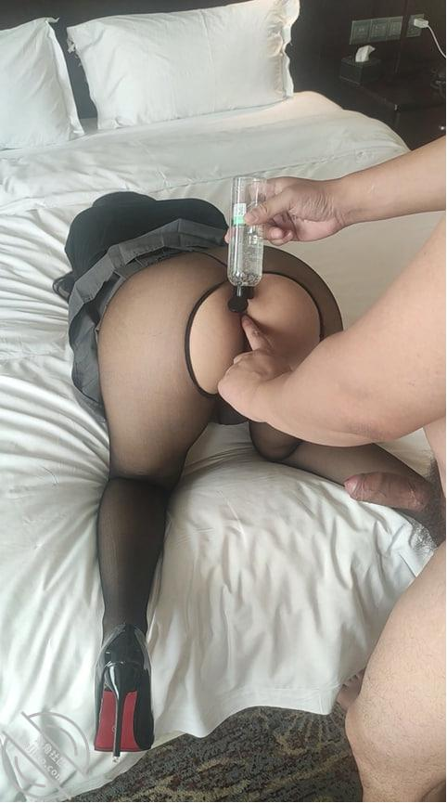

在网上看到了几条颜射各异的丝袜，想着试试，原本以为会踩雷，已经做好了大不了辣眼睛的准备，可是没想到居然能这么好看。
我这也是看了x音中一些美女拍擦边视频的时候看到的，没想到嫂子真的是适合穿丝袜的丝袜架子，当然，嫂子也是绝对的炮架子。
我就不断的让嫂子给我摆一些姿势让我多拍几张，甚至都忘记了可以穿着这个操一下的，只顾着拍照了。
穿完这个让嫂子换蓝色的丝袜的时候，才想起来操嫂子的事，就无奈操了蓝丝嫂子，看来下次还是要操一次绿丝嫂子。

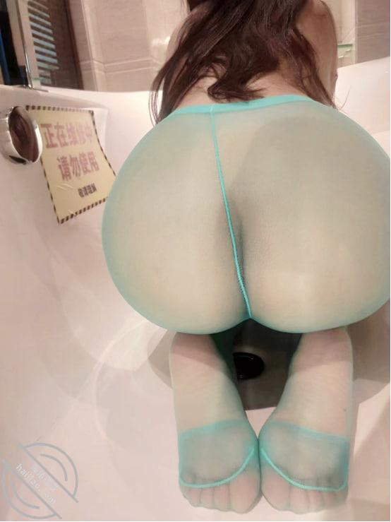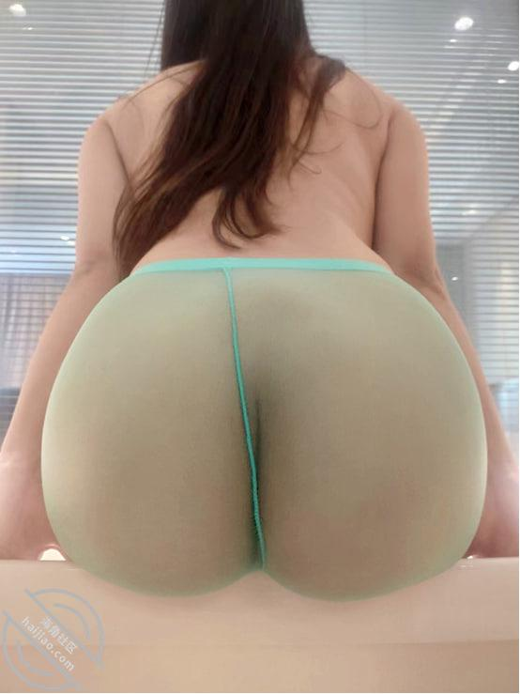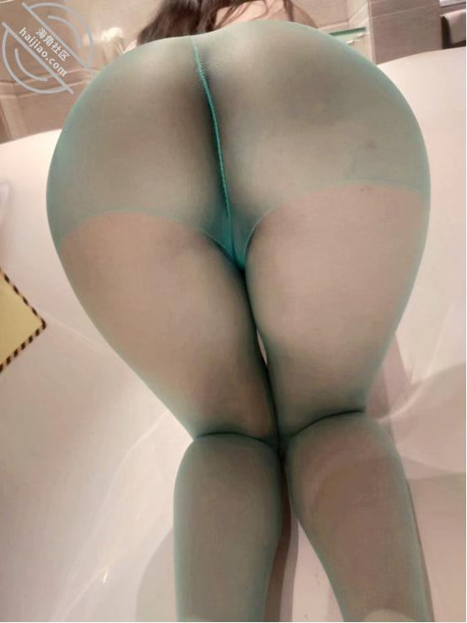

和我哥嫂子一起去海边，我哥非说要去赶海，天知道这天气多热，我和嫂子是怎么答应他一起去的。
我们这里没有海，只能去比较远的城市了，开了4个多小时的车终于到了，这个广场真的好，原谅我不能发，因为这标示性挺高的，一下子就能看出来啦。还是要注重我们的隐私的，毕竟我只是发分享的，不是想去喝茶的。
我哥到了酒店就扔下东西急匆匆的和他朋友一起去赶海了，说是要晚上直接找个饭店做了，到时候给我们打电话让我们过去。
因为起的早，嫂子就说要补觉，我也有点困，但是我一想我哥都出去了，那我不操嫂子得多亏啊。于是有了这三张照片，原本嫂子换了睡衣准备睡觉，但是被我叫过去穿上了丝袜。
嫂子是想在这补妆的，但是我着急，就摁着嫂子在这后入。
偷情总是让人留恋的，这种不知道我哥会不会回来的心太刺激了，虽然没在他们的房间，但是就在隔壁，如果我哥回来了，在他们的厕所就能听见我嫂子叫床的呻吟。
这种刺激让我想全都射出来，又不舍得射出来。
最后嫂子在我的蹂躏下筋疲力尽，回去了她自己的房间睡觉。晚上和我哥他们一起喝酒，但是他不知道的是他身边贤惠的妻子，小骚逼里面正夹着自己亲弟弟的精液。
和嫂子他们第二天就回来家了，因为是七夕，嫂子和我哥要出去约会，这种情况下我没办法再跟着了，不能让我哥当电灯泡啊，我哭。昨天我哥还弄了很多的蚬子和螃蟹，都带了回来，他说要给家里送去，原本是在我的车上的，计划我送回去，我还没等走呢，我哥过来了，说他回家送去，我说你不和我嫂子去过节啊，我哥说借这个机会出去一趟，说是给我嫂子去买个嫂子一直想买的项链，给我嫂子个惊喜。这到是震惊我了，要是说我哥为了去喝酒我信，买项链真的震惊我了。正好，你不操，我操，嘿嘿，七夕能内射嫂子，那才是真的超级爽了。我哥出发了，我就约嫂子来开房。我还问嫂子，是不是有一个喜欢的项链，嫂子说是，我就说了，嫂子说我哥之前是说来着，没想着我哥真去。这一身喜庆吗，我特意研究的，里面的也是红的内衣，哈哈，这大喜日子一定要喜庆啊，更喜庆的是，嫂子同意我内射进去，然后下午陪我哥去，甚至可能今天被我们两个人内射进去。
这么紧急的时刻怎么能浪费时间，肯定要狠狠的后入嫂子。
听着嫂子的叫床声音，想着晚上嫂子夹着我的精液给我哥的鸡巴润滑，就感觉不得了，我一定要多多的射到嫂子里面，让嫂子今天一直带着我的精液过节啊。不能没有我的存在感啊。不知道我哥舔嫂子小穴的时候能不能尝出来自己弟弟的味道。

其实嫂子是一个比较知性的女性，甚至有时候在他们家里有点独裁的感觉，有一点女强人但是更多的还是小女人质态，工作的时候会展示出独立女性的一面。
但是很少看到，就想着让嫂子给我体验一下，平时嫂子在我面前多是听话贤惠的感觉，但是我想尝试一下嫂子的御姐和知性的一面。于是有了下面的照片。
这是之前和嫂子约在酒店，嫂子去练瑜伽，今天去了另外一个瑜伽馆说是有活动，他们馆的人都过去了，而且还是我同学开的瑜伽馆，和我说了之后，正好我也想去看看我这个同学了，说到这个同学不得不提一件事就是，这个同学当时在我们高中还能算得上是我们班花，整个高中都是有名的好看，也好多年没见过了，正好想着去看一看，顺便嫂子结束了可以带嫂子去happy一下。好了，废话不多说，直接说正事。今天嫂子正好穿着瑜伽服，我就又想试试库里丝了，可惜上次拍照的那个绿丝没带着，只带了一条蓝色的丝袜，没办法，勉强试试吧。
喜欢这个丝袜吗，我想带嫂子穿遍所有的丝袜，也希望大家多多发一些你们喜欢的丝袜到评论，最好有图，我直接根据图片搜索，然后买下来。在嫂子换衣服的时候我就和嫂子说，好几天没操了，今天的精液一定超级多，嫂子还不懈呢，说我哪天不多，我说今天不一样，好几天没操不说，这两天都没有打飞机，要不之前我会看你的照片和视频自己爽一下的。嫂子说那你想怎么的？我说我要是内射你，今天一定会怀孕的，为了避免怀孕，那我就勉为其难的射你脸上吧。嫂子不喜欢，但是嫂子善解人衣，啊不对，善解人意啊，勉强的答应了。
嫂子日常睡觉的小伙伴，虽然这不是嫂子每天在家玩的小伙伴，但是这是我为了嫂子买的同款，嫂子一玩振动棒就会爽。这个酒店不得不说，我俩还是很满意的，这都是第二次来了，有谁会拒绝的了一个穿着丝袜骑在你身上的成熟少妇啊？当然了，最爽的一定是后入了，我一直觉得后入才是做爱的灵魂，特别是这种对着镜子，可以看清脸上的表情，被操的眼神和被不断定的乱馋的屁股，这种太直击灵魂了。当然，要发射的时候一定要射到脸上了，这其实还有个插曲就是，我在操嫂子的时候快射了，但是拔出来想射的时候不想射了，就让嫂子给我撸，嫂子撸了半天没射出来，还要我亲手动手，大概有3—5分钟吧，这段被我剪了，不然太占时长了，一股脑都射了嫂子脸上，这次颜射真的爽翻了，没想到精液都糊满了嫂子的脸，原本嫂子脸就小，这次精液还多，一下子反差特别强烈，谁能想到上午还和一群美女一起练瑜伽，还特别拍照的清纯少妇，现在是满脸精液的欲女骚货啊。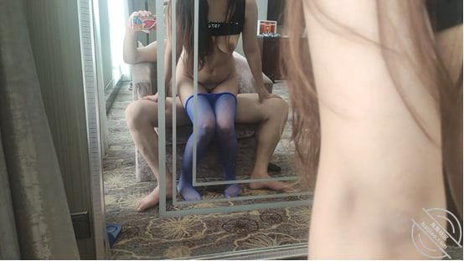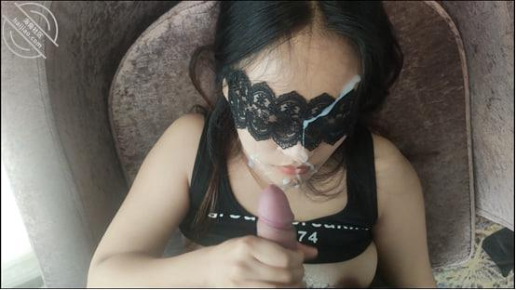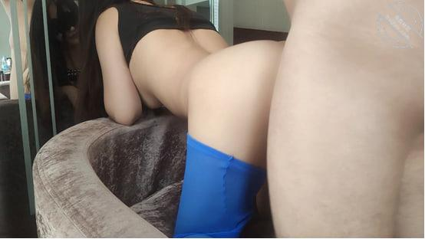

原本拍这几张照片只是为了纪念而已，没想到发出来的，但是想到了之后要是和嫂子做爱的时候你们看到纹身就该说什么了，还是发个帖子说明一下吧。
这是之前就买的，还是那次给嫂子绑起来带口塞的时候买的呢，但是一直没和嫂子说，那时候想调教嫂子成为小魅魔那种类型的，就买了。
这次和嫂子说了，嫂子说不行，说要是出去换衣服什么的别人看到了不好，但是架不住我强迫，嫂子也不得不同意了，但是嫂子说我哥回来之前一定要洗掉，我说那肯定的啊，我也不是不要命了啊。
前面是小魅魔的，后面还有一个，后面是为了我后入的时候增加攻速的。
之后的照片视频在给你们仔细看吧，这就是当时纪念拍的，之后好好给你们拍下来看看吧
前几天不是给嫂子贴了纹身贴吗，这几天一直心痒痒，就想着摸着嫂子的纹身操嫂子，耐不住寂寞把嫂子约出来了。这里说一句，大家千万没事别总看x音，太难受了，看到那些丝袜真的是忍不住要买啊，这不是看到一个擦边博主穿着这种的，买来就让嫂子试一下，这不纯纯的肉便器化身了吗。

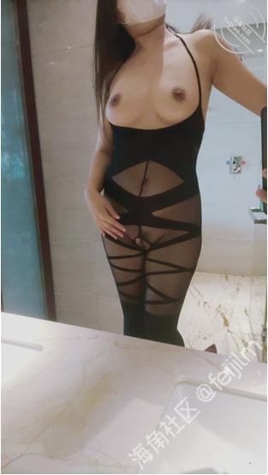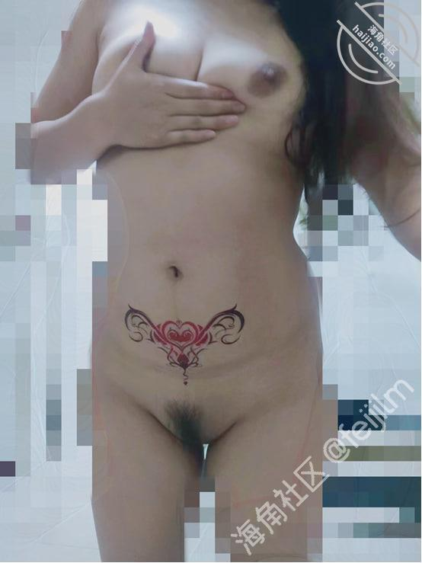

最近真的是太享受了，不是颜射就是口爆，平常就是内射，连我自己都羡慕我自己了，这要是和我身边朋友说了他们都不敢相信，有个极品风骚嫂子让我随便玩。这就是上期帖子里面，给嫂子拍了照片之后，就直接在洗手台上让嫂子先给我爽一下，之前都是先操后内射或者口爆，这次我决定先让嫂子给我口爆一下，主要是实在忍不住了，在洗手台这里就想后入嫂子的，但是我感觉我第一次会射的快，怕没办法好好享受，就让嫂子先给我口一下，然后再来第二炮。话不多说，直接上视频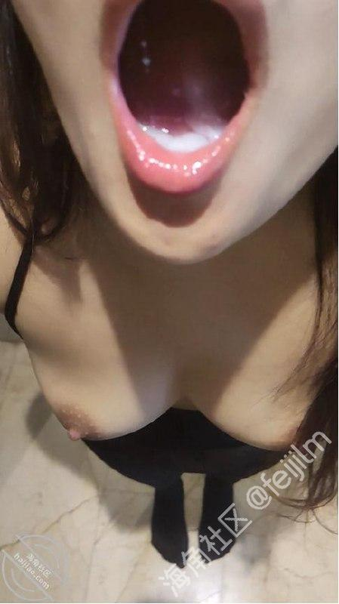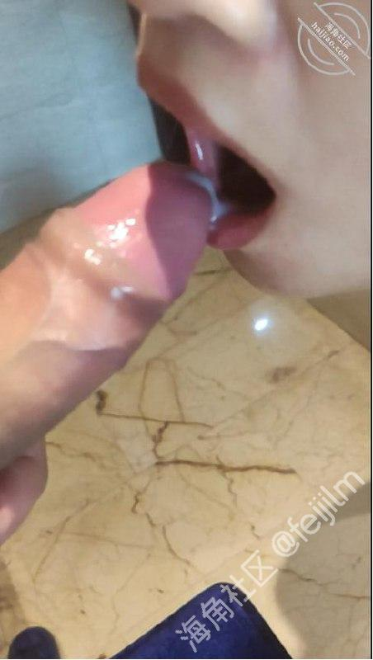

你们有谁出去开房还玩游戏的吗？我遇到了，我嫂子，和嫂子出来开房，嫂子换了丝袜和衣服，在我去洗澡的时候，她居然开始玩起了王者，没办法，我就只能让嫂子在玩游戏的时候给我爽了。我还让嫂子打开语音让我操，一打开语音之后，嫂子好像被封印了一样，这和打电话的时候不一样，我让嫂子叫出来给他们听，嫂子不敢。事实证明不能边玩游戏边让嫂子吃鸡吧，这都不好好吃了，就惦记玩游戏了，这眼睛就没离开过手机。逼着我摁着嫂子头使劲给我口交。
兄弟们看，这是什么，小鲸鱼，准备让嫂子带着出去逛街用的，等着哈，之后会让大家看到的，这时候先体验下。边玩游戏边玩逼，这种体验可以体验一下，但是嫂子太拘束了，不敢叫，要不就更爽了。
这时候嫂子已经放开了叫了，这就说明了，你的队友在玩游戏的时候不一定在干什么呢，也可能是在被后入呢。这局队友有福了啊。这局结束之后嫂子就不玩了，我想让嫂子在玩，嫂子说那样玩不好，两头都顾不上，就好好操逼爽就行了，嫂子放下手机叫的更骚了，玩手机封印了她的喉咙。嫂子主动那这跳蛋配合我一起操自己，这时候我就感觉嫂子的下面突然夹紧了，特别紧，还特别滑，我就感觉应该是要喷了，好久没让嫂子喷水了。我就加速操了几下，然后一下子拔出来。一拔出来的时候一股水流跟着喷出来了，截不下来，你们可以仔细看一下20分钟30秒的时候，就能看清楚了。看看全都是水啊。在用这个视角看看嫂子小逼和菊花，多嫩，想操吗？
嫂子越来越放荡了，居然真空来酒店找我，当时我还在酒店里面剪辑之前你们看到的库里丝颜射的视频呢，嫂子来了，一开门，门口的镜子就能看到嫂子的纹身，一问才知道，嫂子觉得这个裙子太透了，干脆就没穿内裤就来了。
-我之前说过一嘴就是嫂子小妹的事情，这孩子最近放假，就在我们这附近做暑假工，还挺好的，之前也帮忙送过东西，也和嫂子去接过她。感觉长大了一些，特别是身材，胸妥妥的比嫂子还大啊，皮肤比嫂子还白一些，看到的时候没觉得什么的，但是后来突然不知道怎么就想到了这孩子可能还是个处女呢，就突然有点邪恶的想法了。
我和这孩子加了好友，前几天要放假了，平时她都是找我哥，但是我哥不在她就给我发信息问我有没有时间，她放假帮忙送一下她。我还没等去呢，嫂子后来问她什么时候放假，嫂子去接她送回家，然后她就和嫂子说了，嫂子回头就质问我了，问我什么意思，我只能说是就是帮忙，没有坦白。最近也确实是在想看看有没有机会把这个骚货也操了，这个骚货算下来也18—19岁了。诶，我还是继续努力，默默的去做吧，等实现了给大家说啊。
一直有兄弟喊要灰丝，虽然我不喜欢，但是人总是要大胆尝试新的事情，这不，灰丝到位，我俩到位，那必然就是异常酣畅淋滴的大战了。本期主打的就是一个享受，就是躺着享受嫂子的服务。
嫂子从一手撸一手摸蛋蛋，到足交，然后女上位，然后口水＋手撸。可算是在经历了13，4分钟把我弄射出来了。
最近嫂子情绪不太好，不知道是不是因为她猜到了我想操她小妹的事，还是因为我哥和她怎么样了，问了也不说，决定过两天给她个惊喜。
这是之前的视频了，因为太麻烦了，我一度想要放弃了，因为视频说了太多不能播放的文字了，很麻烦的一点点去除了。
就是之前嫂子真空来找我那次。嫂子来的时候我在忙活剪辑视频，嫂子真空就来了。我发现的时候都震惊了，嫂子还特别骚的勾引我。我在嫂子来的时候就已经想好了，要强迫嫂子打电话操她，原计划是让嫂子给我哥打电话，但是嫂子居然不敢，之前做了好多铺垫了，看来是白做了。虽然无奈，但是嫂子还是选择了给她老姑打电话，这个老姑我知道，是她亲老姑，关系还很好，值得一试。
让嫂子边摸鸡巴边想给谁打电话，嫂子不知道是摸着鸡巴想到了她老姑，还是看到鸡巴就说明都不顾了选择了她老姑啊。嫂子换了一身红色的连体丝袜，先来欣赏一下，没忍住，在镜子前浅浅地后入了一下。让嫂子跪在床上，然后开始打电话，我开始给嫂子舔逼，当舔上去的时候感觉到了嫂子身体的颤抖，嫂子紧张害怕了。
我还特意拍了一下，真的是在语音，可以仔细的看哈，如果说假的兄弟我也没办法自己证明了，但是我很喜欢你们提的建议，确实很爽啊。嫂子边吃鸡巴边打电话，我也不敢出声，但是无奈忍不住啊，让嫂子跪着，我开始后入操她。
一开始的时候我也有点紧张，毕竟没经历过，操的时候也不敢太使劲，就怕嫂子叫出来，那就不知道怎么收场了，幸好嫂子也能憋着不叫，后来我就放开了些，用力的顶了几下，我都能听到嫂子小声哼哼了起来，我就知道对面肯定听到了，但是应该会以为是我嫂子和我哥，不会联想到嫂子既然是和她小叔子在做爱！
换个镜头看看嫂子被操的时候神情，我还特意用力打了几下嫂子的屁股，想发出声音给对面听听，这时候精虫上脑，顾不上太多了，唯独就是没有喊嫂子骚逼，让嫂子叫爸爸了，要是这些都做了，我肯定当场就缴械了。应该是对方听出嫂子在干嘛了，匆匆的和嫂子挂断电话了。
嫂子也得到了释放，就开始放声叫床，挂断电话之后就感觉嫂子特别的主动，操的很凶猛很饥渴，当然，我也爽翻了，最后必须都射到嫂子的骚逼里面了。

我哥回来了，嫂子发消息说是凌晨到家的，到家了就洗了个澡，然后开始亲嫂子，嫂子肯定是被她亲的饥渴了被我哥给操了。这是快中午的时候嫂子给我发信息说的，当然了，这次嫂子没有给我拍照片让我看被我哥内射之后的骚逼了。弄的我想叫嫂子出来都不行了，嫂子说一上午我哥已经操了她三次了，这次出门应该给我哥憋坏了，看那意思下午和晚上也少了在操几次了。害的我只能自己看着嫂子的照片撸了。以下是之前和嫂子做爱的时候拍的一些照片。
这是之前拍的，真难受啊，今天依旧是孤独的一天！嫂子继续挨我哥的操，拦不住，叫我哥出来喝酒都不出来，然后又收到了嫂子说被操的消息。我要这屌有何用？

这是第二次看嫂子穿婚纱，当然了，第一次是嫂子结婚的时候。之前就一直想着穿一身婚纱然后和嫂子做爱，正好有这个机会，就和嫂子试一下了。淫荡的丝袜，是不是和婚纱反差还挺大的。
为什么不穿着婚纱操呢，不是我不想，我是真没想到婚纱里面那么多层纱啊，穿着婚纱操太费劲了，还是觉得以后买个情趣婚纱比较好啊，只能换个黑丝操了，但是这样反差还是比较强烈比较爽了。
嫂子的大屁股操着，怎一个爽字了得啊。今天嫂子是我一个人的淫荡新娘！
今天没事干，早上就想看看嫂子能不能出来，但是嫂子一直没回信息，估计是我哥在家不方便回复。
没想到过了一会，嫂子发来了几张照片，我就知道了嫂子今天出不来了，因为我哥又是之前那样在家不出门，就是一个劲的艹我嫂子。
先发来了小骚逼的照片，告诉我已经肿了，今天不能出来了，我哥不知道还出门不出门了，而且逼逼一碰都疼。

又发照片说穿上内裤了，但是精液都流到了内裤上，不亏是我哥，我俩每次内射我嫂子都是这么多的精液。

记得有一次我内射完嫂子，嫂子和我哥去吃饭，也是发照片告诉我精液都流到了内裤上，特别不舒服，还觉得特别羞耻。
没办法，只能对着嫂子之前的视频自己在家撸了。兄弟们，跟我一起看看以前视频撸啊！

一大早就接到消息，说我妈阳了，难受，我就和我哥说了，原本打算是我回家的，但是我哥怕我伺候不好，就说他回去，让我老实上班。也是，确实，我不会做饭，回去还要我妈给我做饭，我哥到是什么都会，确实比我回去强。
但是我也出力了啊，帮我哥好好照顾嫂子。
中午吃完饭我哥就回去了，我哥前脚走，我俩后脚也出门了。

嘿嘿，于是发生了这一幕，别说上视频，因为我真的没拍，有时我俩激情上来，欲火上升，就不记得拍照拍视频了。
放心，兄弟们，这几天我和嫂子的时间很充裕，一定多多使劲操嫂子给大家爽。

哈哈哈，突然就想小小的刺激一下大家，怎么刺激呢。
我想大家看着嫂子的视频的时候应该会不由自主的撸动自己的大鸡巴，相信大家一定也会比较咱们谁的鸡巴大，当然是你们的大了，我也很希望给你们的鸡巴操到嫂子的小逼里，内射才是最爽的，射满嫂子的小骚逼和子宫。
好了，言归正常，我之前也有过看着嫂子的片然后自己撸，但是我突然就想边看边让嫂子给我撸。

嫂子还从来没看过和听过自己被操的视频和声音呢，第一次听到，嫂子脸都红了，我在想要不要让嫂子边看自己的视频边被我操一下试试呢，也许会很爽的啊！
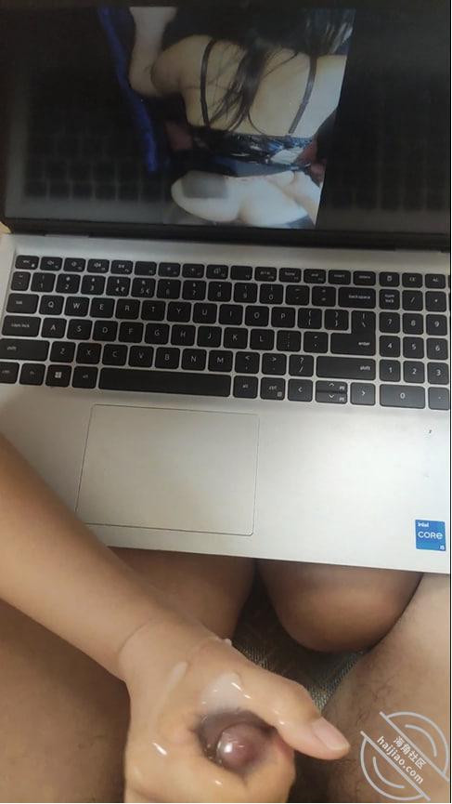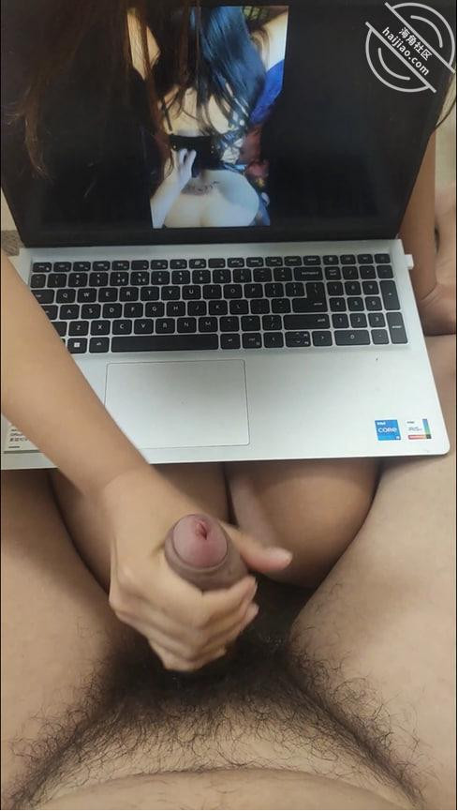

之前买了这么一套衣服一直没穿过，突然看到了，就带着了，让嫂子穿一下，穿反了，但是没想到效果更好啊，把嫂子的胸显得很大啊。
带上小猫咪的发夹看着还是那意思啊。

嫂子在进来的时候穿的高跟鞋，我是关着门吹空调的，一听这个声音就感觉好像在洗浴足疗等技师的感觉，就说了一句，没想到嫂子还挺配合我的。哈哈。
喜欢灰丝的就来看看灰丝，我也挺喜欢的，骚气不失优雅，性感又不骚气。技师吗，一定要会服务好客户啊。
看看这个大屁股，每次坐上来，都让我受不了，这次还有一个带子这样摩擦这我的鸡巴，边操着骚逼，边被带子磨着，感觉还挺舒服。

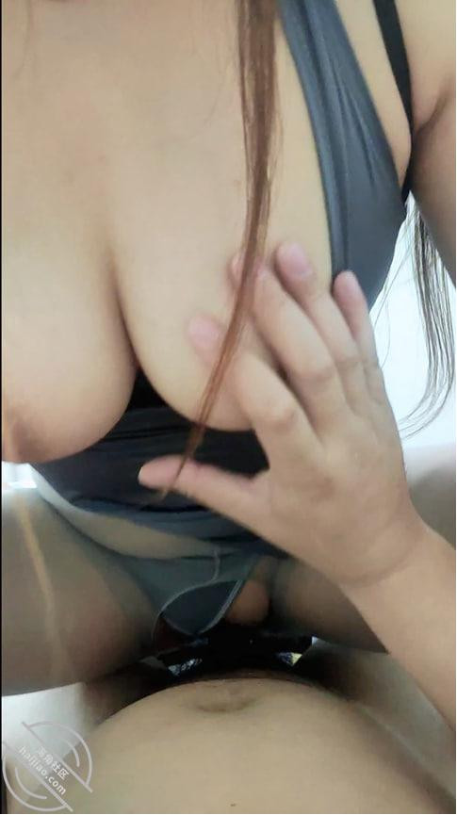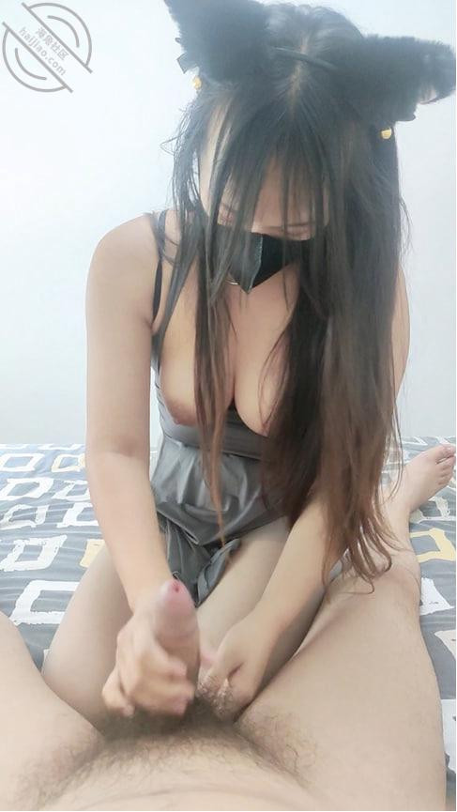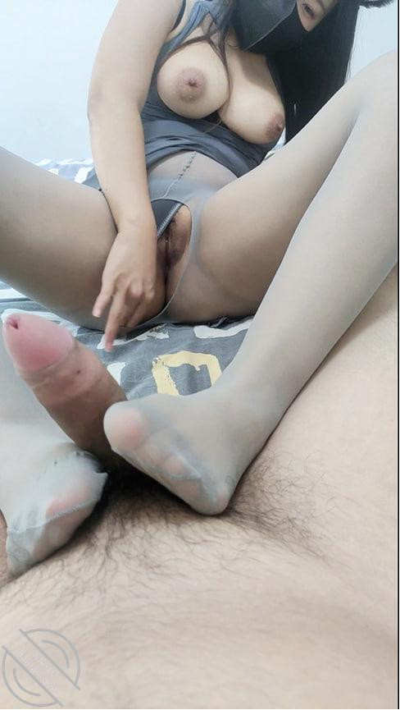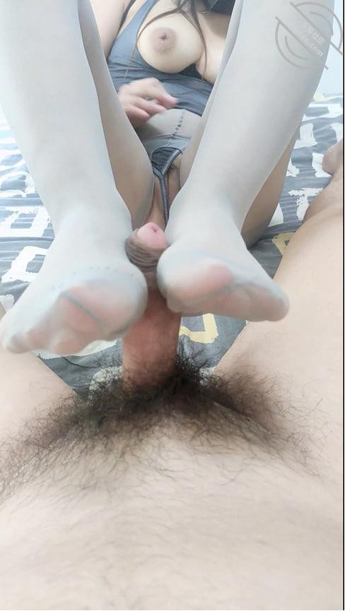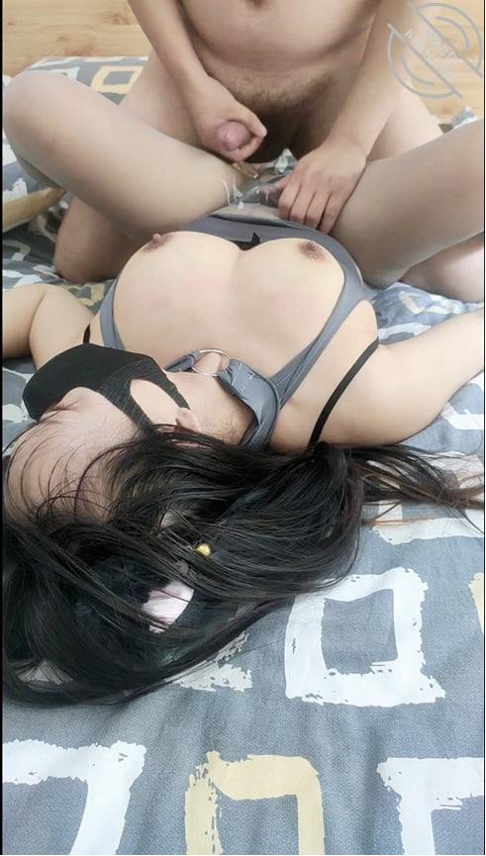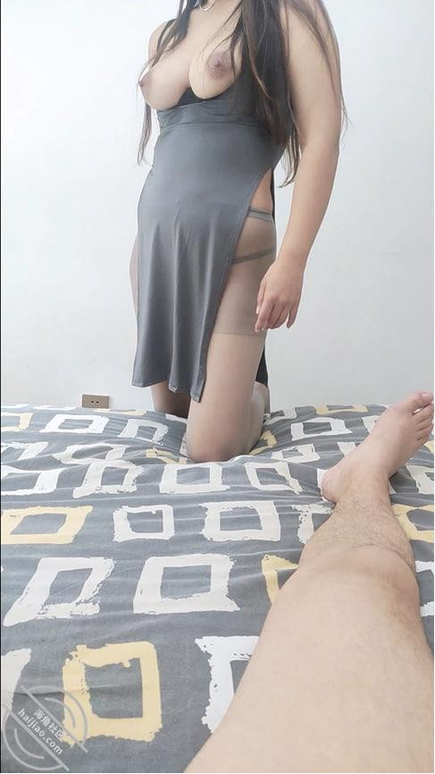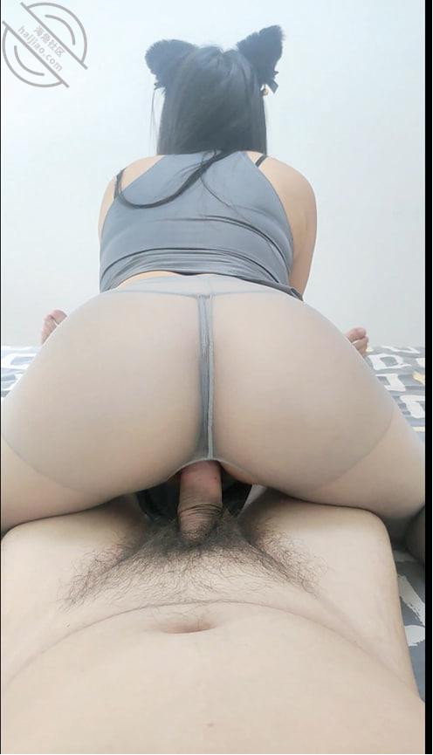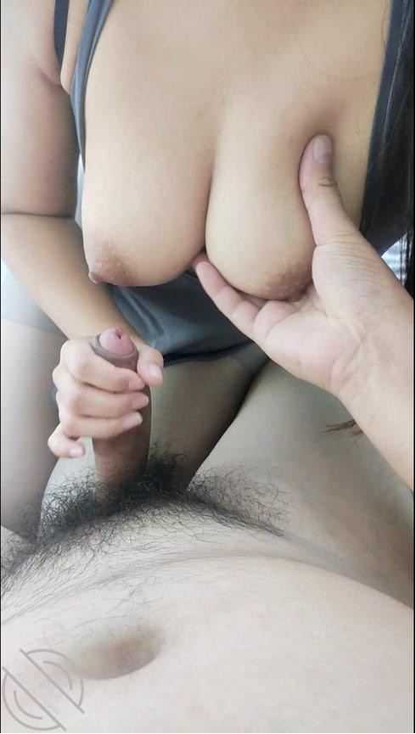

这几天嫂子家里在农忙，我就跟着一起过去帮忙了，其实我什么都不会，最多就是蹭个饭，然后可以跑跑腿买买东西。因为之前也去过几次，所以和他家人也还算熟悉，嫂子她妈上班，就是她爸自己忙活，有几个家附近的邻居帮忙。
所以我每天就是帮忙买菜，嫂子做饭，他们去农忙，其他时间都是我和嫂子在家里“做菜”。
其实这个视频是我和嫂子回家第三天的时候了，第一天就老老实实的，什么都没做，第二天他们出去了，我俩就干了一场。
那个先不说了，因为视频还在电脑放着，打算晚上剪辑，今天先把这个发了。
是这样的，因为我给嫂子买了一个肛塞，因为之前已经操过嫂子的菊花了，就想着多开发一下，这样以后也好操了。
没成想，这个肛塞买大了，后来嫂子和我说的，然后嫂子就要报复，给我戴上，我也没办法，毕竟让嫂子遭罪了，我也点补偿吗，但是嫂子说这样的时候特高兴，我也就让她试试了。
诶我，我可遭老罪了。
不说了，说多了都是泪啊！我甚至都不想剪切其中的视频片段了，你们自己看吧，我是看不下去，一个老爷们被自己嫂子拿肛塞捅菊花，还我自己让嫂子别边上玩了，捅进去吧。
这是来嫂子家的第二天，他们家里人都出去农忙了，就我和嫂子在家，一早送他们出去后，就和嫂子去买了菜，买好了之后回来嫂子先备菜，我就在看电视，无聊我就去撩闲嫂子，因为要住几天，我就想着会不会有机会操嫂子，还真的很像试试在嫂子父母家操她，感觉肯定特别刺激，特别是还不知道他们家里人什么时候回来。想想就爽，但是确实有点害怕，还有点小期待。我没想到的是嫂子回家居然穿的这么性感，小衬衫，小包臀裙，黑丝。诶我，妥妥的御姐范啊。

这是嫂子他们家给我分配的小房间，是原来嫂子小妹的房间，现在让我住了。哈哈哈，我试图找过看看有没有她小妹留下的痕迹，其实就是振动棒啊，跳蛋啊，避孕套什么的，再或者内衣内裤，可惜，这孩子收拾的很干净，什么都没找到，但是我想这孩子肯定会自慰，就是不知道什么方式。和嫂子收拾齐备之后大概是10点半，他们第一天是11点多才回来，我一想今天估计也差不多，还有半个小时，应该来得及，我就和嫂子在这腻乎了一会，就把我道具准备好了。噔噔蹬蹬，买的肛塞，还带铃铛呢。
嫂子菊花特写，仔细看看吧。怎么样是不是还蛮不错的，可惜啊，嫂子说带上肛塞之后好像被封印了，动不了了，我还以为是嫂子不适应，后来我才知道，这个真的是买大了，我还特意买的小的，我为什么知道，请看上一个帖子，因为我试了，惨不隐睹。
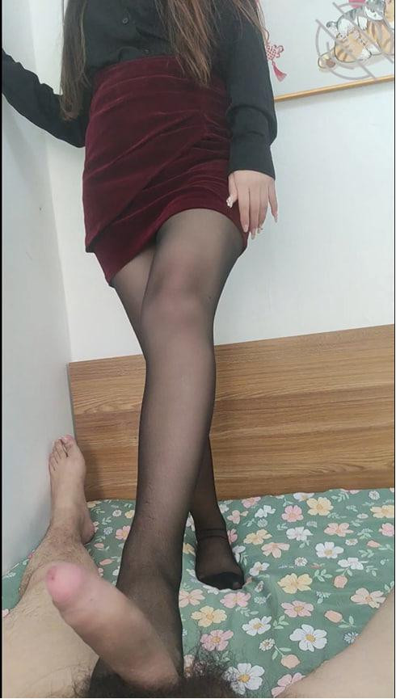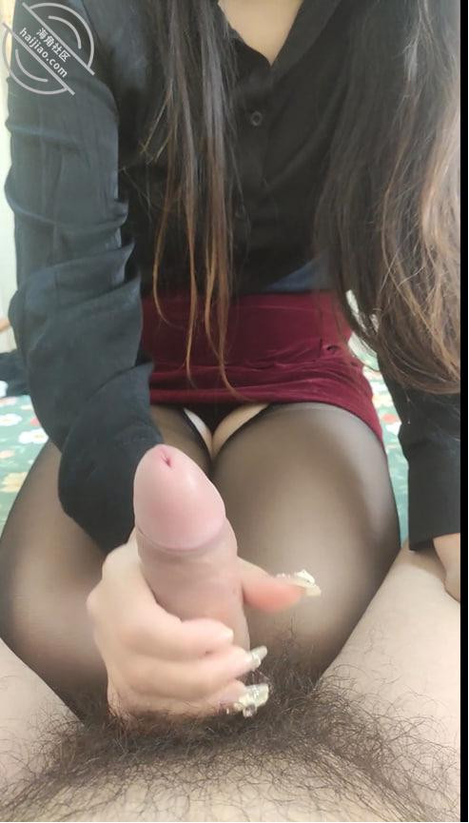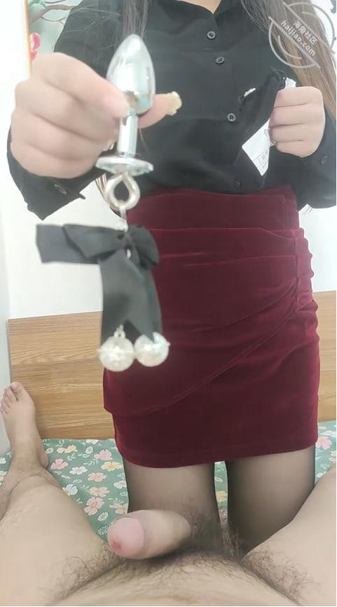

仔细看还能看到嫂子的逼已经有水了，早都湿了，这个骚货在家里偷情没想到也上头了。每次操的时候都拉倒肛塞，听到了铃铛的声音，就知道了这是在嫂子菊花中的肛塞在给嫂子按摩，这感觉不错，很不错。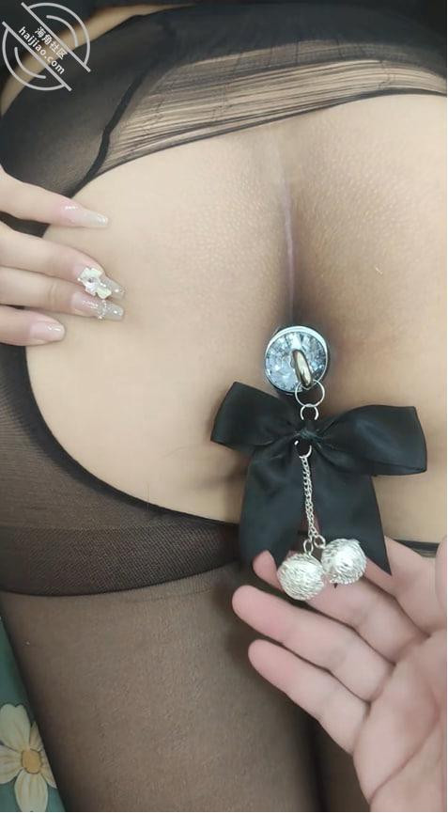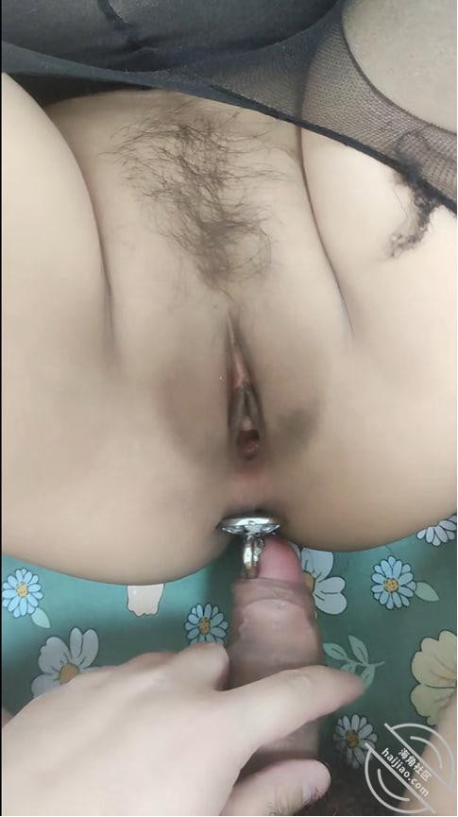

这是在嫂子家的最后一天了，明天就要回来了。也想好了就是今天了，把嫂子的屁眼再开一开，嫂子看到我拿了润滑油就猜到了我是今天想操她屁眼了。哈哈哈，嫂子越来越懂我了。
嫂子在给我口交的时候，突然理解那些去嫖娼人的心里了，因为嫂子的两个大胸正好蹭着我的腿，这感觉太舒爽了，真爽，我特意让嫂子多蹭了一会。
先操了一会嫂子的小骚逼，我的计划是今天先操逼，在内射屁眼，然后再接着操逼。先上油了，接着就操进去了
体验了一下女上，看着屁眼夹着鸡巴，骚逼空空的，我操，视觉享受啊。后入操屁眼，之前嫂子说太疼了，没成功，这次成功了，彻底的占有了嫂子的屁眼了。
射了之后，嫂子掰开屁眼给我看，精液一点没流出来，和骚逼的松紧度真的差的太多了，全都被夹死死的。
但是没过瘾，用刚操了嫂子屁眼的鸡巴，接着就操紧了嫂子的骚逼里，也不管干净不干净了，先操了再说。看看被同一根几把操过的逼和屁眼吧，操了一会也累了，就和嫂子收拾行李，准备明天回程了。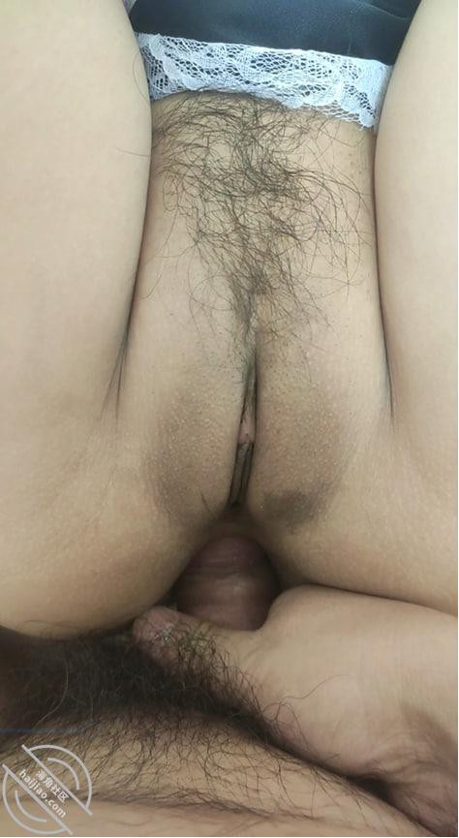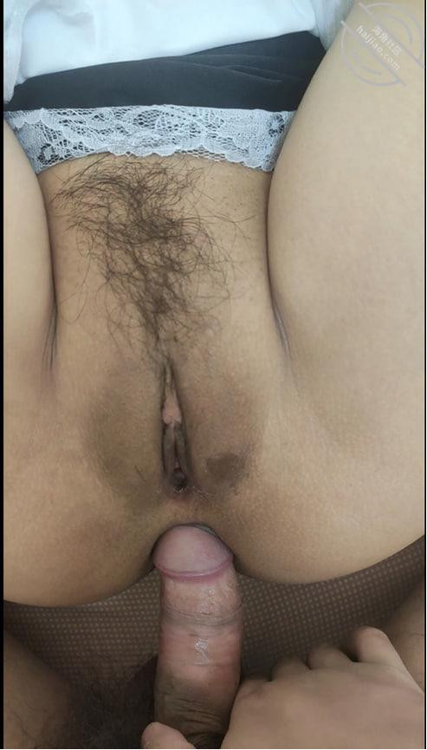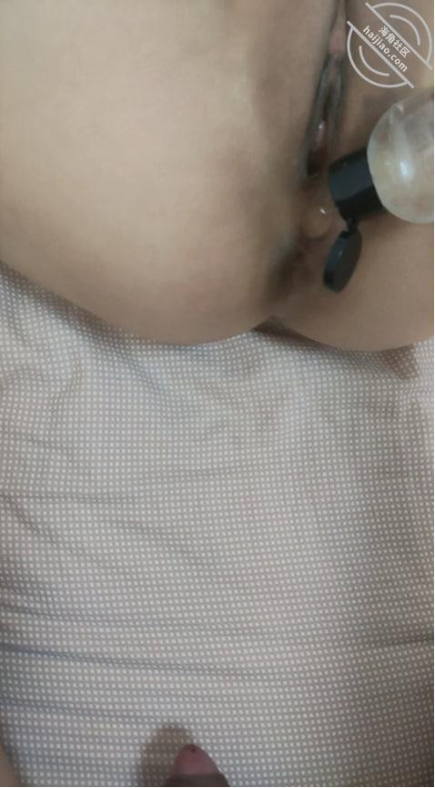

看看嫂子的屁眼是不是因为被我操的，所以就这样一直是打开的状态啊。
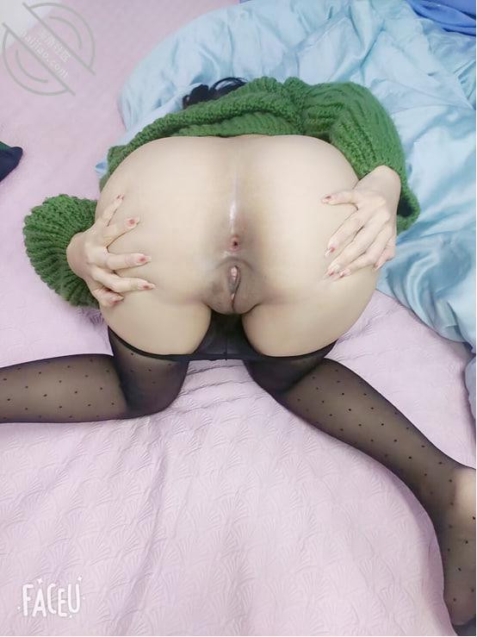

最近老是听嫂子说她小妹怎么样怎么样的，我就有点心动了，想操，但是也没办法和嫂子说，我知道的情况是这个孩子老去嫂子家住，而且我哥不是老在家，这孩子认识我，但是我没办法单独约她，因为要是单独约她，她肯定会和嫂子说的。

谁有什么办法吗？有好友，但是基本没说过话，这孩子现在在实习，做的客服，这几天和嫂子闹别扭说是不想干了，但是学校要求必须干到年底。
有兄弟留言说想看肉丝配棉袜然后足交一下，不得不说，看着嫂子自己揉着自己的大胸，然后给我足交这感觉不是一般的爽啊，最后在嫂子的攻势下，我射了，射了之后让嫂子把袜子套到鸡巴上，居然又有感觉了，居然又一种可以再射一次的感觉!
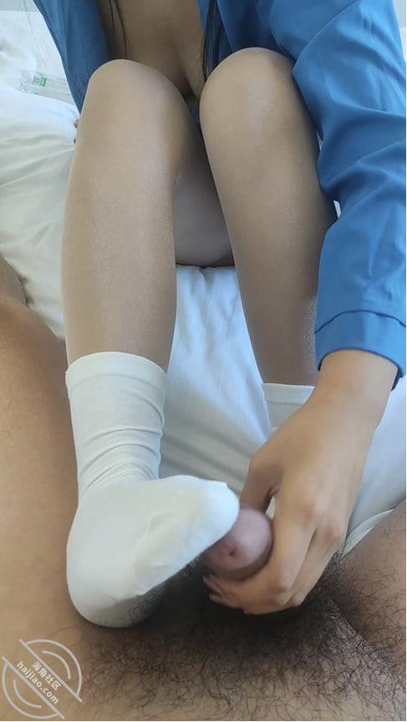

之前在网上看到了这个衣服，就想着整一个，看看这样会不会让嫂子觉得很羞辱，然后让嫂子达到一个高潮的顶峰，就买了。
到货之后就约嫂子来干，绑好嫂子之后，我就想到了，之前肛交嫂子的时候，嫂子的骚逼是空着的，于是我又想试试双插了，一个假鸡巴操嫂子的屁眼，一个真鸡巴干嫂子的骚逼
但是当我给嫂子润滑之后，用假鸡巴干嫂子的时候，嫂子说疼，但是这个鸡巴没有我的鸡巴大啊，看来还是假鸡巴不舒服。就放弃了。还是用我的大屌来让嫂子爽起来吧。没想到的是，嫂子居然这次喷水了，而且水很多，看来嫂子还是很喜欢这样羞辱的啊！我就在想能不能有机会到时候拿下她小妹之后，让她小妹带着鸡巴操她，估计嫂子能喷的更厉害了。最后的最后我让嫂子发情说让海角的哥哥们都来操他，嫂子的也上头了跟着说了，太爽了。我现在好想找别人来狠狠的操她，然后我去狠狠的操她妹妹啊！
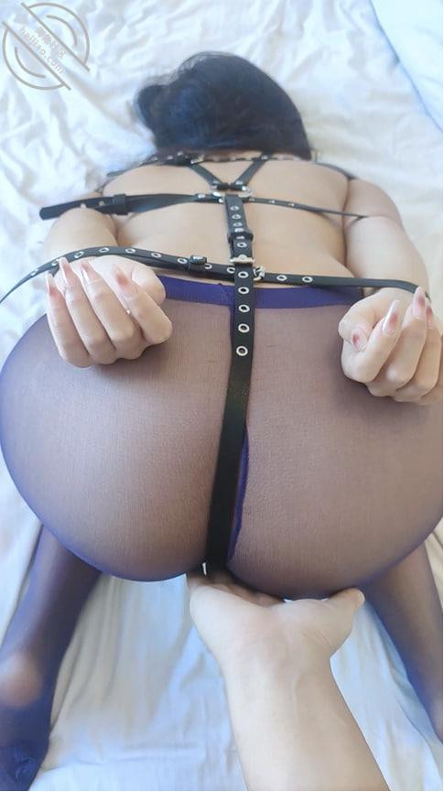

周末了，就想着约嫂子出来，嫂子发信息说不想出来，今天我哥在家，她也想在家就打会麻将的了。

我想想那就算了，然后我就在家里麻将群发现我嫂子说先不玩了，我就想着是不是嫂子被操了？要不然还有什么事能拦着她打麻将啊。我就发信息，半天嫂子才回信息说我猜对了。还真是被我哥操了。我就让嫂子赶紧来一趟，我要借着我哥的精液继续操嫂子。特意让嫂子别擦干净了，就那么穿着一个内裤挡着点就来了。
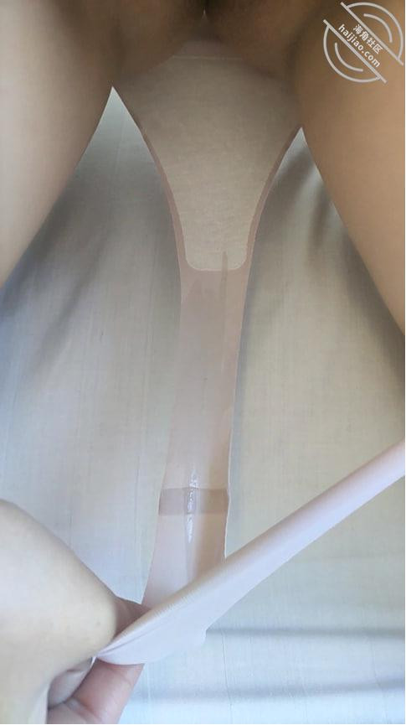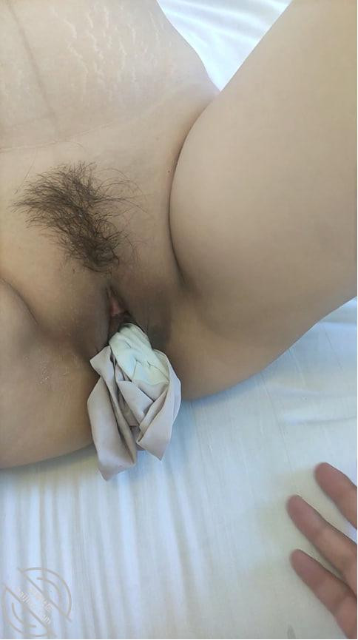

一看内裤都是精液，给我激动坏了，好像是我媳妇被我哥乱伦了一样的感觉。嫂子还用我哥的精液蹭到我的鸡巴上用黑丝给我撸，嫂子也是越来越会玩了。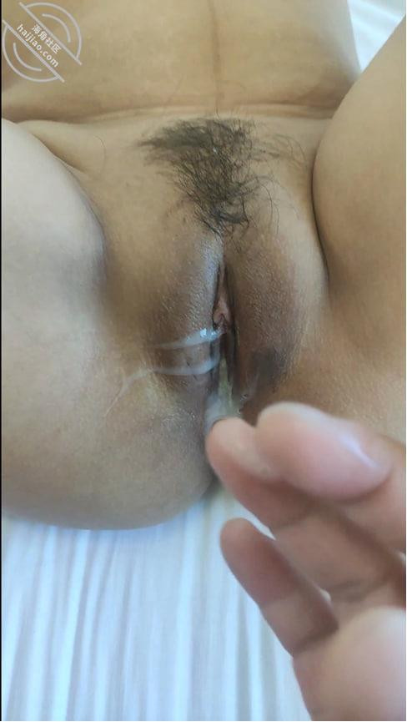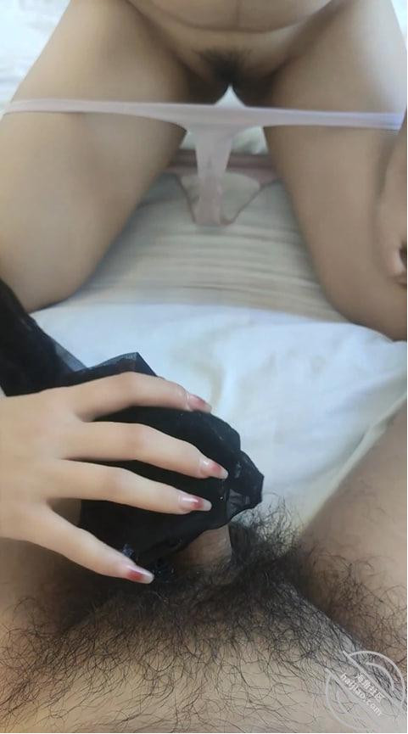

我想着就那么爽出来吧，毕竟嫂子已经被操一次了，但是没忍住，就让嫂子给我操一会，没想到这一会我就操射了。
今天和我哥约好了出来喝酒，因为这家我俩都爱吃，也好久没一起喝酒了，就约了来喝酒，嫂子也一起出来了，因为我来喝酒之后没法开车，就让嫂子当代驾了，但是因为嫂子穿的高跟鞋没法开车，只能在附近去了我俩经常去的那个民宿了。但是没想到啊，嫂子穿的这么性感，让我真的要忍不住了，要不是我哥在旁边，在包厢我就想操了嫂子了。
我哥一喝酒就不要命，每次都是我哥比我多喝好几瓶，然后自己喝多了，别人还没事。我和嫂子费了很大劲才把我哥弄回去，和我嫂子在沙发玩手机的时候，我就忍不住了，想要操嫂子，谁看见嫂子这一身不迷糊啊。
我哥早睡的不行了。我就安奈不住了，幸好我带了面具，但是嫂子没带，选择了口罩，也好，这样就能美美的体验嫂子的骚逼了。
嫂子也穿的很骚，不知道是不是又是我哥让的，不知道我哥是不是又点淫妻心理，要不然怎么会让嫂子穿的这么骚出来啊。嫂子自己扒开内裤让我操进去，嫂子是一碰就出水，一弄就饥渴的荡妇啊。都不管我哥在旁边了，这已经是第二次这样了，我和嫂子还是感觉很刺激，但是就是嫂子不太敢叫啊，不然肯定更爽了。
我还一直和嫂子说去我哥旁边操，但是嫂子不敢，我还试图操了一下嫂子的屁眼，但是太紧了没进去，也没准备润滑油只能操嫂子的小骚逼了。
嫂子自己扒开屁股让我一顿顶，这样是不是很有冲击感啊，这时候我就听见了一点声音，但是不确定，因为声音很小，我没想是我哥那面的，但是后来才反应过来，应该是我哥起来的声音，
来个微露脸的看看吧，嫂子的颜值还是很抗打的啊。带上口罩很像一个网红呢。最近危险期，一直都是射到了外面。
这时候我和嫂子穿衣服，然后发现我哥不知道什么时候翻了个身，我就想起来刚才听到的声音，我好像就是听到了光脚在地上走的声音，不确定，但是我知道我哥这时候应该是醒了，毕竟我和嫂子的声音也不算小了，不能听不见。
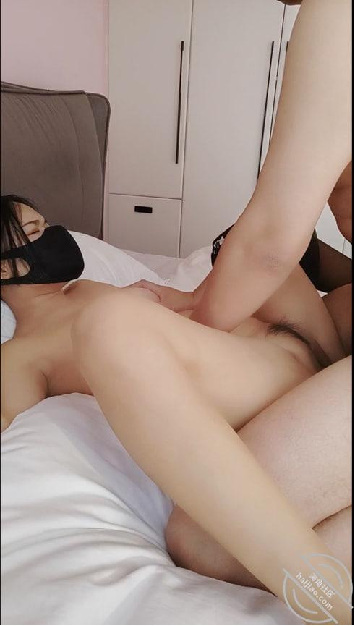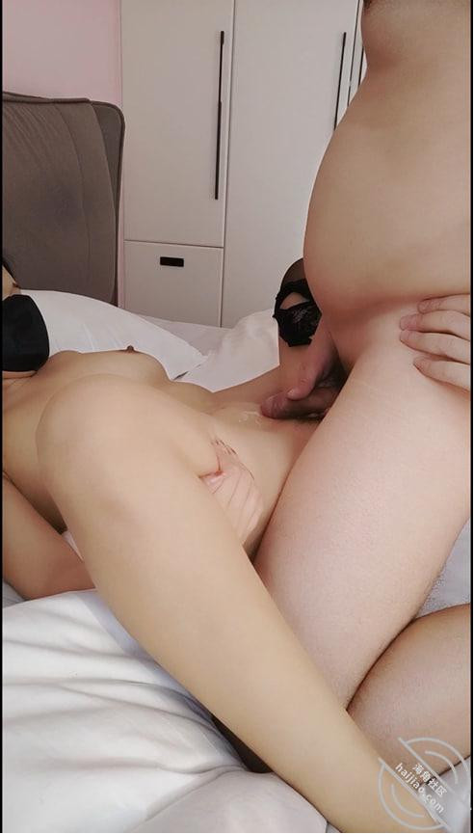

我也是到现在才知道嫂子其实挺饥渴的，嫂子也是因为那时候年轻，喜欢做爱，被我哥操的挺爽的就和我哥在一起了。这可是嫂子说的啊，嫂子说第一次和我哥做爱的时候自己都湿的不行了，让我哥一夜操了三次，第二天早上起来操了一次，中午操了一次，两天被操了5次，然后嫂子回了单位。哈哈哈。
也是到现在才知道嫂子其实挺饥渴的，嫂子也是因为那时候年轻，喜欢做爱，被我哥操的挺爽的就和我哥在一起了。这可是嫂子说的啊，嫂子说第一次和我哥做爱的时候自己都湿的不行了，让我哥一夜操了三次，第二天早上起来操了一次，中午操了一次，两天被操了5次，然后嫂子回了单位。哈哈哈。

后来我哥就不是那么愿意做爱了，我想想也是，和一个人做爱总是会腻的，就是那句话，你想操的女人背后都有一个操她操到吐的男人，所以嫂子有一段时间都有点性冷淡，也不喜欢做爱了，但是嫂子没想过出轨，甚至一度觉得就喜欢被我哥操，谁都不喜欢了。
现在就还好了，又是像热恋的时候那种那么喜欢做爱，虽然平时看着很正经，但是一旦看见鸡巴就自动骚起来了。其实，我还蛮想让嫂子录一个视频，讲一讲这些年的经历，让你们了解一下，其实好多女人比你们想象中的要骚的多，只不过是假装很矜持而已。
大伙来看看嫂子的骚劲，穿着黑丝，撅着大屁股，好像是发情的母狗一样，等着被人操。真不知道我嫂子这辈子需要多少个鸡巴才能满足，几天不”就发情的不行了。

拍照的时候，我的鼻子被一股芳香围绕着，这一股香气是从哪儿来的啊？我的妈呀，真好闻！是我嫂子的吗？我再把注目点移到我嫂子的大腿上，这大腿质的黑丝连裤包着了，看见了她那细长的腿，双脚交叉着，又穿着丝袜加上这样的坐姿实在有够迷人的啊！
她为了舒服又接二连三的换了换坐姿，当她紧夹双腿直伸的时候我真的好想伸手去摸一摸，但是我今天的任务就是拍照而已，因为今天有事情必须要出去，等有机会再和嫂子好好深入交流一下吧。

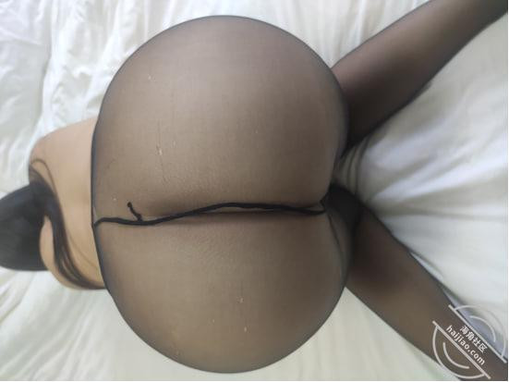

因为最近不知道怎么了，心里一直有想法操嫂子的小妹，而且还对我一个表姐也有了想法。自从和嫂子做爱之后，这种伦理的刺激其实很爽，让我不断的沉浸，甚至想更过分一些，甚至现在很喜欢看那种妈妈被自己和同学一起操的小说了。
原本是想分享一下勾引嫂子的小妹或者我表姐的，无奈这两个人都不好接触到，因为他们都在自己家，我平时也不会去他们哪，所以只能看造化了。
还是老老实实的操嫂子吧。而且，而且，更重要的是，我都要谈恋爱了，这个事我还没和嫂子说，等有机会再说。我怕说了之后嫂子不和我玩了，那就亏大了。

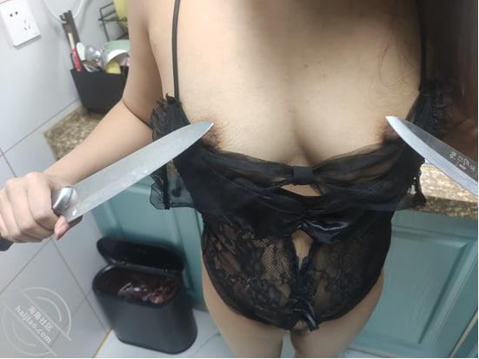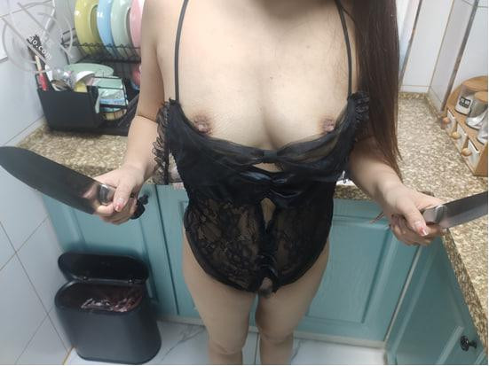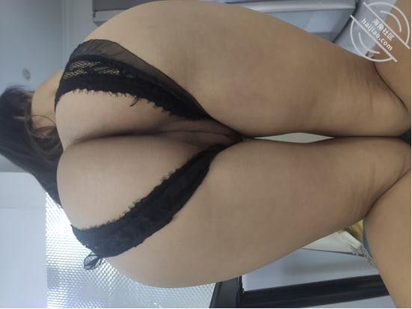

为什么这里开始改了标题开头了呢，因为我打算从这算是重新开始。之前基本都是记录一下和嫂子的一些生活，毕竟现在自己也有了女朋友吗，想着就肯定和嫂子以后是要断了的。但如果不想，那就要想办法了，这招我还是跟一个海角老博主学的，是谁就无法透露啦，也是位火热火热的老博主，女主非常幼态，是他的女儿，不过现在已经不更新了。
这位老哥给我说了很多，他以前是个特别厉害的s，他说：如果你想彻底得到一个女人，一定要完全的打破她的尊严，她就可以不管那么多的粘着你和你在一起了，老哥说了很多，但其实很多话我都吸收不了，哈哈哈，唯独记住这句话，打破她所有的尊严，她就没有自己的主见，你说什么她就会听什么了，这不是PUA，但感觉和PUA很相似的道理。我也打算和嫂子尝试一下。
所以从这里开始，我开始尝试调教嫂子，毕竟嫂子我俩很熟悉了，很多事情我让她做她都会做，虽然也有很多事情嫂子不同意的。
今天的主题就是想让嫂子羞辱一番，故意让嫂子穿着很骚的样子，去取外卖。
看着怎么样？是不是还可以，特意让嫂子这样取外卖。我和嫂子说的是那种暴露，但是我心里想的是让嫂子被外卖摸甚至是操了，虽然这些多是我的想想而已，但这也是我最终的目的，如果嫂子能让我调教成这样，那以后嫂子肯定是什么都会听我的了。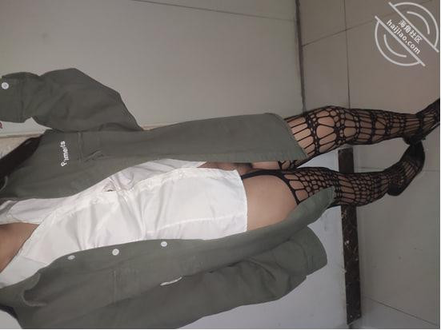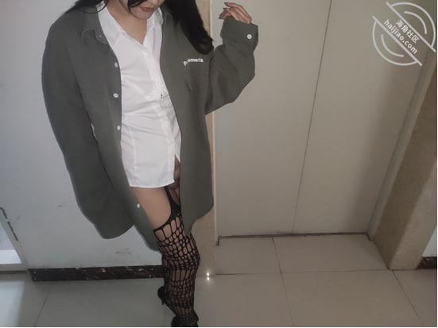

外卖来之前，我仔细看了看，嫂子的乳头已经硬了，我问嫂子刺激吗，嫂子说不刺激，有点害怕，有点紧张。没一会外卖来电话了，我就躲进去门后面，让嫂子自己取外卖，我在门后的时候心里特别刺激特别紧张，特别期待小哥看到了能摸几下，甚至是操了嫂子，想的我自己都鸡巴硬了，我透过猫眼看到嫂子很局促的等着小哥，我就已经开始自己撸了起来。
可惜，小哥上来看到嫂子之后，明显愣了一下，还特意多确认了好几遍是不是自己的顾客，我看着小哥一直盯着嫂子的腿，我知道小哥是心动的，嫂子拿了外卖就有点害羞了，就往回来，小哥在电梯一直看着嫂子进屋才下去，嫂子进来之后我问嫂子什么感觉，嫂子说害羞，不好意思，但是也挺刺激的，只要嫂子不觉得不喜欢，那以后就好办了。

说实话我还有点意犹未尽，想继续带着嫂子找人玩点刺激的，但是不知道去哪，就和嫂子回去了。回去之后我和嫂子说，其实那个人肯定是看到内裤了，幸好那个人嫂子没见过，也不知道嫂子是哪户的，不然这弄不好以后都会敲门来找嫂子啊。
嫂子听完有点害怕，但是过一会就忘记了。这时我就看了看嫂子的骚逼，都已经都湿透了，但我还是铭记老哥的话，不能操她，让她一直骚起来！才能答应我越玩越变态的方式。当然了，也不能太过分，等会她和别人跑了。我让嫂子给我口交，我也趁机摸了一下她的骚逼，后入操了两下，给嫂子简单止个痒，嫂子还一个劲的说操她，用力操她，我立马就拔出来，说不操了，给我嫂子气坏了。哈哈哈。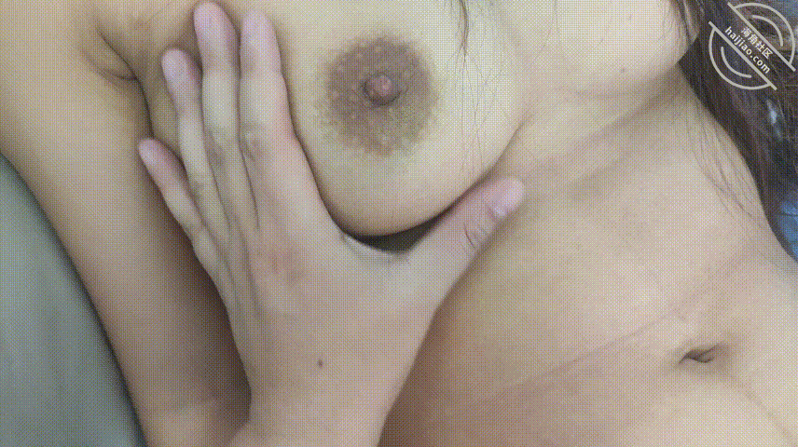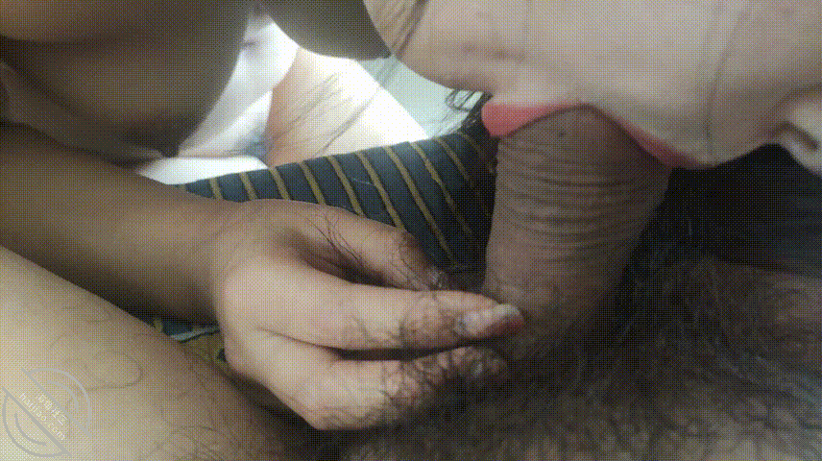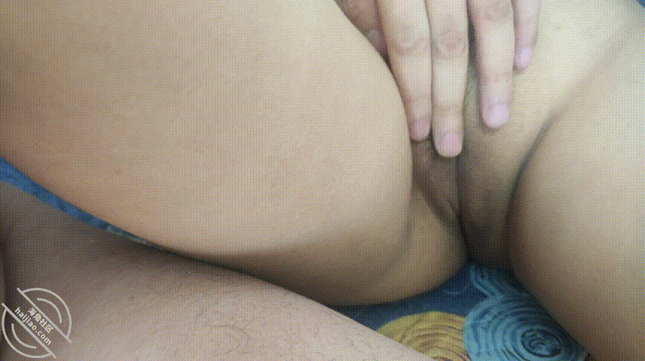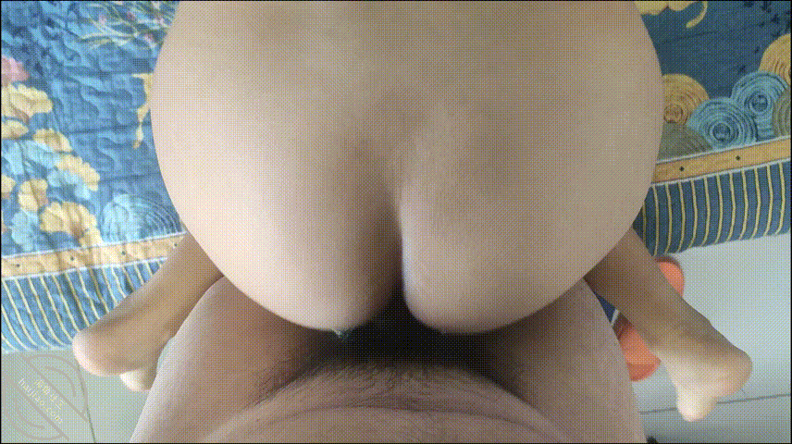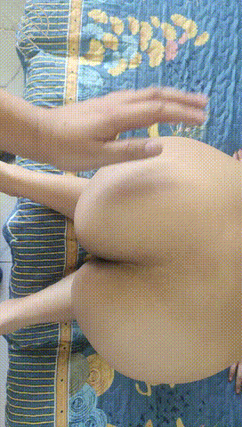

这就是前面说的，在酒店的第一发。这一发干得我也很爽，我和嫂子上楼之后，原计划是直接开操的。但是刚上楼就来电话了，说是单位有事要过去一趟，我就过去了，大概半个小时我就回来了。我就发信息让嫂子换好衣服等我，我想着嫂子应该不能，但是我还是录着视频了，开门嫂子还真的穿好衣服等我了，但外面穿了个外套是啥玩意，嫂子是不是害怕是陌生人啊。
对吧，这样迎接才对啊，我还特意把门打开，看着外面然后看着嫂子，真有一种好像来嫖娼的感觉呢，嫂子就好像在迎接他的嫖客一样。
嫂子的身材很棒，看着还是很有感觉。特别是我比你们更清楚这和平时的嫂子是多么大的反差，我的心里那是更加的刺激啊。我寻思要怎么才能够让你们了解平时的嫂子是多么的反差呢？
给她的嫖客好好洗洗鸡巴，一会不仅要操还要吃呢，更加要射到她的嘴巴里。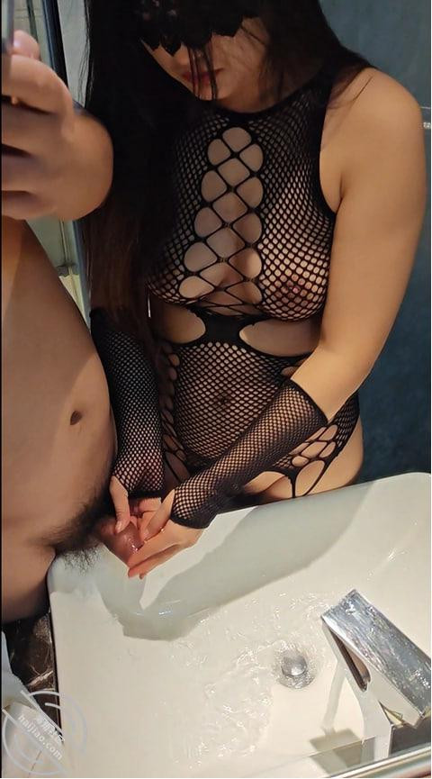

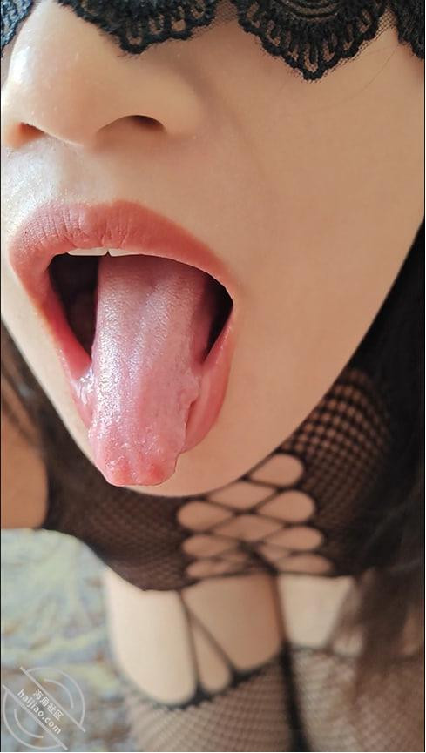

我问嫂子好久没口爆或射脸上了，想让我射在哪里？嫂子伸着舌头说今天要射在这了，那好吧，勉为其难的射到她的舌头上吧。哈哈哈。
觉得还不够过瘾，让嫂子学狗爬到门口，开着门给我吃鸡巴，那样才过瘾啊。
开着门，让骚货把屁股对着外面，然后吃鸡巴。这时候还挺早，只有打扫房间的阿姨在走廊来回走，如果他们过来一定看到一条母狗在吃香肠了。我还挺想让他们过来呢。可惜了，没过来啊。好了，开操，肯定是骚母狗自己爬到床上撅着屁股给我了。
看，小骚逼怎么样，是不是和那种真人娃娃的骚逼一样，很嫩的。之前手机我才发现原来镜头出问题了，一直没太注意，我以为是我近视眼看不清呢，正好没事换个手机，才发现不是我眼睛近视看不清，而是手机的问题，诶。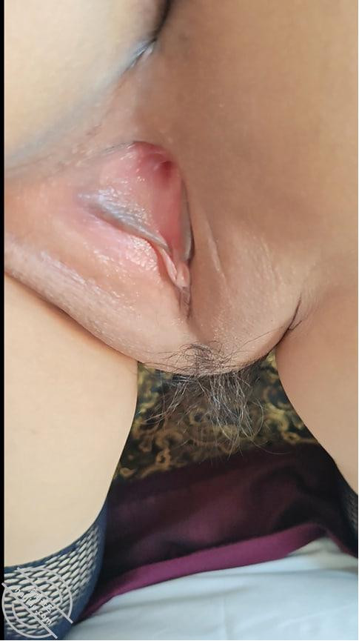

自从我操过嫂子屁眼之后我就会特别注意嫂子的屁眼，我发现嫂子的屁眼总是有点好像开着口一样的，等着操一样。但是一问还不让操，我要想办法让嫂子爱上肛交，这样真有机会一个干屁眼一个干骚逼就爽了，哈哈哈，海选海友来一个一起操嫂子的。

